T.C.
DUMLUPINAR ÜNİVERSİTESİ

MÜHENDİSLİK FAKÜLTESİ
RİSK DEĞERLENDİRME RAPORU

RİSK DEĞERLENDİRME EKİBİ | AD-SOYAD (belge no) | İMZA | TARİH
İŞVEREN/İŞVEREN VEKİLİ: | Prof.Dr. Osman ŞAN
İŞ GÜVENLİĞİ UZMANI: | Doç.Dr. Cengiz YENİKAYA (117579)
İŞYERİ HEKİMİ: | Yrd.Doç.Dr. Serhat YALÇINKAYA
FAKÜLTE SEKRETERİ: | Cengiz ÇINAZ
İŞYERİ ÇALIŞAN TEMSİLCİSİ/TEMSİLCİLERİ: | Osman TİRİT
 | Mustafa DÜNDAR
DESTEK ELEMANI/ELEMANLARI: | Hamza KARACA
 | Hamdi TÜRK
NOT :
1) Bu doküman elli (50) sayfadan ve yüzyirbeş (125) maddelik risk değerlendirmesinden oluşmakta olup, tamamı eksiksiz olarak işverene teslim edilmiştir. 2) Çalışanlar risk değerlendirmesi sonuçlarından haberdar edilmelidir. 3) Bu doküman uygun bir yerde saklanmalıdır.

NO |  | RİSK DEĞERLENDİRİLMESİ YAPILAN BİRİM: |  |  |  | BİRİM ADI:  MÜHENDİSLİK FAKÜLTESİ |  | RİSK  DEĞERLENDİRME TARİHİ:  21.11.2013  07.12.2016 |  | Önlemlerinin düzeyi  Kontrol | Hastalıkları Şiddeti Yaralanma, Potansiyel | Risk Seviyesi |  | Önem ve Sırası Öncelik |  | RİSK AÇIKLAMASI
SIRA |  | Bölüm /İş/  Ekipman |  |  |  | Tehlike Kaynağı (Fotoğraf) |  | Tehlike | Risk |  |  |  |  |  |  |  |  | ÖNERİLEN DÜZELTİCİ VE  ÖNLEYİCİ KONTROL TEDBİRLERİ
1 |  | MADEN LABRATUVARLAR |  | FAALİYET ÖNCESİ |  | 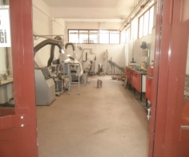 |  | BAKIMSIZ HAVALANDIRMA BACA BAĞLANTISI | SOLUNUM YOLU HASTALIKLARI | 2 | 3 | 4 |  | İKİ |  | BÜYÜK RİSK; ÖNLEMLERİ ALIP HIZLA PLANLAYIP UYGULAYIN |  | LABRATUVAR ORTAMINDA REAKSİYON ÜRÜNLERİNİ, ATIK GAZLARI, DUMAN, TOZ VB ETKİLER İÇİN TASARLANAN BACA VE VAKUMLU ASPİRATÖRLER SIZDIRMAZLIĞI SAĞLAYACAK ŞEKİLDE EK YERLERİ UYGUN ŞEKİLDE BAĞLANMALIDIR. HER AN ÇALIŞMAYA HAZIR OLMALI, BAKIMLARI YETKİLİ PERSONELCE YAPILMALI, BAKIM KARTLARI OLUŞTURULUP TAKİBİ SAĞLANMALIDIR.
 |  |  |  | FAALİYET SONRASI |  |  |  | FAALİYET TARİHİ | FAALİYETİ YAPAN | FAALİYET SONRASI RİSK SEVİYESİ |  |  |  |  |  |  |  | YAPILAN FAAALİYET
 |  |  |  |  |  | 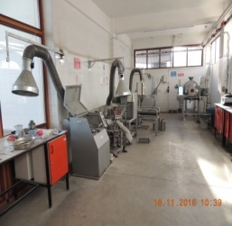 |  |  | Bölümler  ?????? | 1 | 3 | 2 |  | DÖRT |  | KÜÇÜK RİSK: SORUNLARIN KONTROL ALTINDA OLMASINI SAĞLAYINIZ |  | YAPILDI
2 |  | MADEN KORİDOR |  | FAALİYET ÖNCESİ |  | 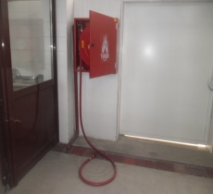 |  | SU TAZYİK SİSTEMİ ETKİN ÇALIŞMAMASI | YANGIN ANINDA MÜDAHELE EDEMEME, YARALANMA, CAN KAYBI ARTMASI | 2 | 3 | 4 |  | İKİ |  | BÜYÜK RİSK; ÖNLEMLERİ ALIP HIZLA PLANLAYIP UYGULAYIN |  | TOPLU YANGIN SÖNDÜRME DOLABI ÜZERİNE GÖRÜLEBİLECEK ŞEKİLDE UYARI VE KULLANMA LEVHASI ASILMALI, BELİRLİ ARALIKLARLA YANGIN TATBİKATI YAPILMALIDIR, SU TAZYİK SİSTEMİNİN HER AN ÇALIŞIR DURUMDA OLMASI SAĞLANMALIDIR. KAPAĞI KAPALI OLMALIDIR.
 |  |  |  | FAALİYET SONRASI |  |  |  | FAALİYET TARİHİ | FAALİYETİ YAPAN | FAALİYET SONRASI RİSK SEVİYESİ |  |  |  |  |  |  |  | YAPILAN FAAALİYET
 |  |  |  |  |  | 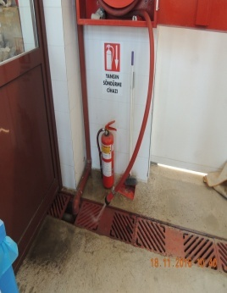 |  |  | YİTDB, Dekanlık | 1 | 3 | 2 |  | DÖRT |  | KÜÇÜK RİSK: SORUNLARIN KONTROL ALTINDA OLMASINI SAĞLAYINIZ |  | ÇALIŞIYOR YAPILDI
3 |  | GENEL |  | FAALİYET ÖNCESİ |  | 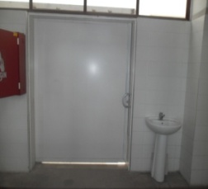 |  | ACİL ÇIKIŞ KAPILARININ KİLİTLİ OLMASI VE ÖNÜNE MALZEME KONULMASI | ACİL DURUM ANINDA PERSONELİN TAHLİYE EDİLEMEMESİ | 3 | 3 | 5 |  | BİR |  | VAHİM RİSK; DERHAL ÖNLEMLERİ PLANLAYIP UYGULAYIN |  | ACİL ÇIKIŞ KAPILARI BELİRLENMELİ, ACİL ÇIKIŞ KAPILARININ ÖNÜ HER ZAMAN BOŞ OLMALI, BURALARA MALZEME KONULMAMALIDIR. ÇALIŞILAN ZAMANLARDA KAPILAR KİLİTLENMEMELİ, ÇALIŞILAN BİRİMLERDE BELİRLİ YERLERE ACİL ÇIKIŞI GÖSTEREN UYARI LEVHALARI ASILMALI, ACİL ÇIKIŞ KAPILARI DIŞA DOĞRU AÇILMALIDIR. ACİL ÇIKIŞ UYARI VE YÖN LEVHALAR ELEKTRİK KESİLDİĞİNDE KENDİNDEN YANAN FOTOLÜMÜNANS ÖZELLİĞE SAHİP OLMALIDIR.
 |  |  |  | FAALİYET SONRASI |  |  |  | FAALİYET TARİHİ | FAALİYETİ YAPAN | FAALİYET SONRASI RİSK SEVİYESİ |  |  |  |  |  |  |  | YAPILAN FAAALİYET
 |  |  |  |  |  | 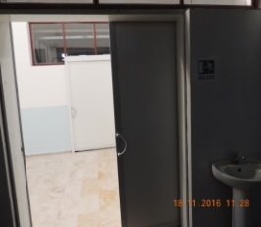 |  |  | İMİ-YİTDB | 2 | 3 | 4 |  | İKİ |  | BÜYÜK RİSK; ÖNLEMLERİ ALIP HIZLA PLANLAYIP UYGULAYIN |  | TEMİZLENDİ  KAT PLANLARININ, ACİL ÇIKIŞ UYARI LEVHALARININ VE ACİL ÇIKIŞ YÖNLERİNİN UYUMLU OLMASI GEREKLİDİR.
4 |  | MADENLABRATUVARLAR |  | FAALİYET ÖNCESİ |  | 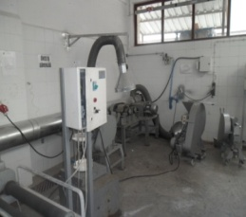 |  | KAPAĞI AÇIK ELEKTRİK PANOSU | ELEKTRİK ÇARPMASI SONUCU YARALANMA, ÖLÜM | 3 | 3 | 5 |  | BİR |  | VAHİM RİSK ; DERHAL ÖNLEMLERİ PLANLAYIP UYGULAYIN |  | ELEKTRİK PANOLARI, MAKİNA KUMANDA PANEL PANOLARI KAPAKLARI HER ZAMAN KAPALI VE KİLİTLİ OLMALI SADECE YETKİLİ PERSONEL TARAFINDAN AÇILMALIDIR. PANO İÇİNE MALZEME KONULMAMALI, PANO ÜZERİNDE UYARI İŞARETLERİ OLMALI, PANO İÇİNDE KAÇAK AKIM RÖLESİ BULUNMALIDIR. ELEKTRİK PANOLARININ YANINA VE ÜSTÜNE MALZEME KONULMAMALIDIR. ELEKTRİK TESİSATININ TOPRAKLAMASI YAPILMALI VE YILDA BİR KEZ YETKİLİ MÜHENDİS TARAFINDAN ÖLÇÜMÜ YAPILMALIDIR. ELEKTRİK PANOSUNUN ÖNÜNE YALITKAN PASPAS KONULMALIDIR.
 |  |  |  | FAALİYET SONRASI |  |  |  | FAALİYET TARİHİ | FAALİYETİ YAPAN | FAALİYET SONRASI RİSK SEVİYESİ |  |  |  |  |  |  |  | YAPILAN FAAALİYET
 |  |  |  |  |  | 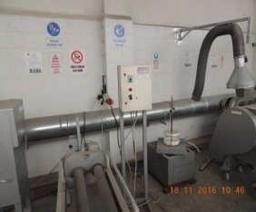 |  |  | YİTDB, Dekanlık | 1 | 1 | 0 |  | BEŞ |  | RİSK ÖNEMSİZ |  | KAPATILDI
5 |  | MADEN LABRATUVARLAR |  | FAALİYET ÖNCESİ |  | 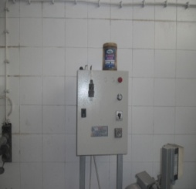 |  | ELEKTRİK PANOSU ÖNÜNDE YALITKAN PASPAS OLMAMASI | ELEKTRİK ÇARPMASI SONUCU YARALANMA, ÖLÜM | 3 | 3 | 5 |  | BİR |  | VAHİM RİSK ; DERHAL ÖNLEMLERİ PLANLAYIP UYGULAYIN |  | PANO ÖNÜNE YALITKAN PASPAS YERLEŞTİRİLMELİDİR.
 |  |  |  | FAALİYET SONRASI |  |  |  | FAALİYET TARİHİ | FAALİYETİ YAPAN | FAALİYET SONRASI RİSK SEVİYESİ |  |  |  |  |  |  |  | YAPILAN FAAALİYET
 |  |  |  |  |  |  |  |  | YİTDB, Dekanlık | 3 | 3 | 5 |  | BİR |  | VAHİM RİSK ; DERHAL ÖNLEMLERİ PLANLAYIP UYGULAYIN |  | YALITKAN PASPAS YOK  PANO ÖNÜNE YALITKAN PASPAS YERLEŞTİRİLMELİDİR.  UYARI İŞARETLERİ İLE ÇALIŞNALAR TEHLİKE KONUSUNDA UYARILMALIDIR.
6 |  | MADEN LABRATUVARLAR |  | FAALİYET ÖNCESİ |  | 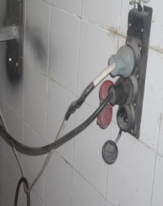 |  | İZOLASYONU SIYRILMIŞ ELEKTRİK KABLOSU | ELEKTRİK ÇARPMASI SONUCU YARALANMA, ÖLÜM | 3 | 3 | 5 |  | BİR |  | VAHİM RİSK; DERHAL ÖNLEMLERİ PLANLAYIP UYGULAYIN |  | LABRATUVAR BÖLÜMÜNDE ELEKTRİK TESİSATI YETKİLİ PERSONEL TARAFINDAN KONTROL EDİLMELİ, KABLOLAR KANALLAR İÇİNDE KÖŞELERDEN TAŞINMALI, . EKLİ KABLO KULLANIMINDAN KAÇINILMALI VEYA KLEMENSLE EKLEME YAPILMALIDIR.
 |  |  |  | FAALİYET SONRASI |  |  |  | FAALİYET TARİHİ | FAALİYETİ YAPAN | FAALİYET SONRASI RİSK SEVİYESİ |  |  |  |  |  |  |  | YAPILAN FAAALİYET
 |  |  |  |  |  | 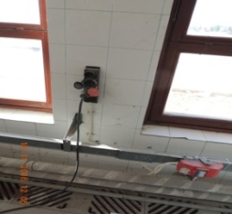 |  |  |  | 1 | 1 | 0 |  | BEŞ |  | RİSK ÖNEMSİZ |  | TAMİR EDİLDİ
7 |  | MADEN LABRATUVARLAR |  | FAALİYET ÖNCESİ |  | 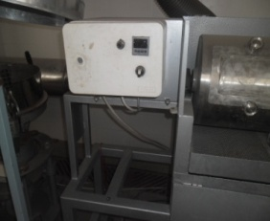 |  | MAKİNA STOP BUTONU ARIZASI | ACİL DURUM ETKİ ŞİDDETİNİN ARTMASI | 3 | 3 | 5 |  | BİR |  | VAHİM RİSK; DERHAL ÖNLEMLERİ PLANLAYIP UYGULAYIN |  | MAKİNALARDA STOP(DURDURMA) BUTONU KIRMIZI RENKTE VE MAKİNAYLA ÇALIŞAN PERSONELE YAKIN MESAFEDE OLMALI, EKSPROF OLMALI (TOZDAN ETKİLENMEYECEK VE PATLAMAYA NEDEN OLMAYACAK) HER AN ÇALIŞABİLİR DURUMDA OLMASI SAĞLANMALIDIR. BUTON DIŞINDA MAKİNA BAĞLI OLDUĞU ELEKTRİK FİŞİNİN ÇEKİLMESİ, PANO ÜZERİNDE YER ALAN SİGORTASI VEYA ŞALTERİ KAPATILMAK SURETİYLE STOP EDİLMEMELİDİR.
 |  |  |  | FAALİYET SONRASI |  |  |  | FAALİYET TARİHİ | FAALİYETİ YAPAN | FAALİYET SONRASI RİSK SEVİYESİ |  |  |  |  |  |  |  | YAPILAN FAAALİYET
 |  |  |  |  |  |  |  |  | Bölümler  ?????????? | 3 | 3 | 5 |  | BİR |  | VAHİM RİSK; DERHAL ÖNLEMLERİ PLANLAYIP UYGULAYIN |  | ARIZA DEVAM EDİYOR
8 |  | MADEN LABRATUVARLAR |  | FAALİYET ÖNCESİ |  | 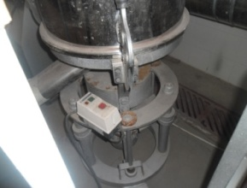 |  | MAKİNA START BUTONU ARIZASI | ELEKTRİK ÇARPMASI SONUCU YARALANMA, ÖLÜM | 3 | 3 | 5 |  | BİR |  | VAHİM RİSK; DERHAL ÖNLEMLERİ PLANLAYIP UYGULAYIN |  | MAKİNA START(ÇALIŞTIRMA) BUTONU YEŞİL RENKTE VE MAKİNAYLA ÇALIŞAN PERSONELE STOP BUTONUNA GÖRE UZAK KONUMDA OLMALIDIR. EKSPROF OLMALI (TOZDAN ETKİLENMEYECEK VE PATLAMAYA NEDEN OLMAYACAK) HER AN ÇALIŞABİLİR DURUMDA OLMALI, MAKİNA ÜZERİNE SABİT PANEL ÜZERİNE MONTAJLANMALI, BOŞTA, MAKİNANIN DÖNEN, HAREKET EDEN, PARÇALARI ÜZERİNE SEYYAR HALDE BIRAKILMAMALIDIR.
 |  |  |  | FAALİYET SONRASI |  |  |  | FAALİYET TARİHİ | FAALİYETİ YAPAN | FAALİYET SONRASI RİSK SEVİYESİ |  |  |  |  |  |  |  | YAPILAN FAAALİYET
 |  |  |  |  |  | 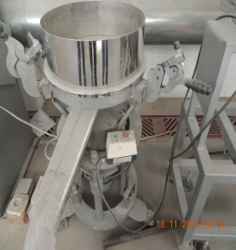 |  |  | YİTDB, Dekanlık | 1 | 3 | 2 |  | DÖRT |  | KÜÇÜK RİSK: SORUNLARIN KONTROL ALTINDA OLMASINI SAĞLAYINIZ |  | TAMİR EDİLDİ
9 |  | MADEN LABRATUVARLAR |  | FAALİYET ÖNCESİ |  | 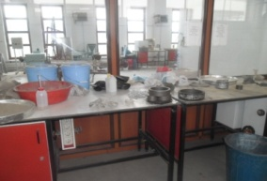 |  | ÇALIŞMA ORTAMI GENEL TEMİZLİK KURALLARINA UYULMAMASI | MOTİVASYON DÜŞMESİ NEDENİYLE İŞ KAZASI MEYDANA GELMESİ | 2 | 3 | 4 |  | İKİ |  | BÜYÜK RİSK; ÖNLEMLERİ ALIP HIZLA PLANLAYIP UYGULAYIN |  | KULLANIM SONUNDA MALZEMELER KENDİ MUHAFAZA ALANINA KALDIRILMALI, LAVABO, ÇALIŞMA HAVUZU, ÇALIŞMA MASASI VE TEZGÂH VB YERLER GENEL TEMİZLİĞİ YAPILMALIDIR.
 |  |  |  | FAALİYET SONRASI |  |  |  | FAALİYET TARİHİ | FAALİYETİ YAPAN | FAALİYET SONRASI RİSK SEVİYESİ |  |  |  |  |  |  |  | YAPILAN FAAALİYET
 |  |  |  |  |  | 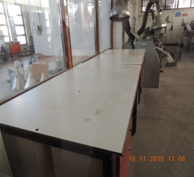 |  |  | Bölümler  Dekanlık | 1 | 3 | 2 |  | DÖRT |  | KÜÇÜK RİSK: SORUNLARIN KONTROL ALTINDA OLMASINI SAĞLAYINIZ |  | MASA ÜSTÜ TEMİZLETİLDİ
10 |  | MADEN LABRATUVARLAR |  | FAALİYET ÖNCESİ |  | 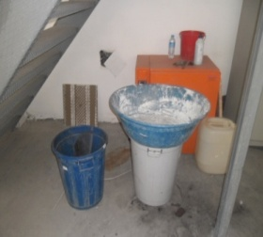 |  | HİDROLİK BAĞLAYICILAR | MESLEK HASTALIĞI | 2 | 3 | 4 |  | İKİ |  | BÜYÜK RİSK; ÖNLEMLERİ ALIP HIZLA PLANLAYIP UYGULAYIN |  | SUYLA BİR ARAYA GELDİĞİNDE BAĞLAYICILIK GÖSTEREN KİL, KALKER, SİLİS VB HAMMADDE KAYNAKLI ALÇI, KİREÇ, ÇİMENTO VB MALZEMELERLE ÇALIŞMALARDA MİKTAR AZ OLMASINA BAKMAKSIZIN ÇIPLAK ELLE KARIŞIM HAZIRLANMAMALI, KİŞİSE KORUYUCU DONANIM OLARAK ELDİVEN, MASKE VB MİKSER ARACI OLARAK KARIŞTIRMA APARATI KULLANILMALIDIR.
 |  |  |  | FAALİYET SONRASI |  |  |  | FAALİYET TARİHİ | FAALİYETİ YAPAN | FAALİYET SONRASI RİSK SEVİYESİ |  |  |  |  |  |  |  | YAPILAN FAAALİYET
 |  |  |  |  |  | 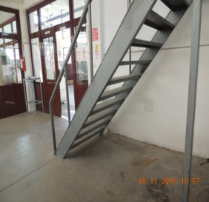 |  |  | Bölümler  Dekanlık | 1 | 3 | 2 |  | DÖRT |  | KÜÇÜK RİSK: SORUNLARIN KONTROL ALTINDA OLMASINI SAĞLAYINIZ |  | TEMİZLETİLDİ
11 |  | MADEN LABRATUVARLAR |  | FAALİYET ÖNCESİ |  | 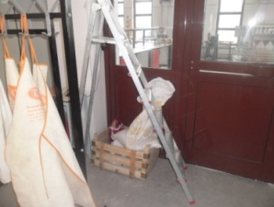 |  | SEYYAR MERDİVENLERİN UYGUNSUZ KULLANIMI | DÜŞME SONUCU YARALANMA | 2 | 2 | 3 |  | ÜÇ |  | ORTA DERECEDE RİSK; UYGUN ÖNLEMLERİ PLANLAYIP UYGULAYIN |  | SEYYAR MERDİVENLER KISA SÜRELİ İNİŞ VE ÇIKIŞLAR İÇİN UYGUNDUR. ÜZERİNDE SÜREKLİLİK ARZEDEN İŞ YAPILIRKEN, SON BASAMAĞINA ÇIKILMAMASI GEREKMEKTEDİR. .SEYYAR MERDİVENLER ÜZERİNE ÇIKACAK PERSONELİN AĞIRLIĞINI TAŞIYABİLECEK MUKAVEMETTE VE UYGUN MALZEMEDEN YAPILMALIDIR. BASAMAK GENİŞLİKLERİ UYGUN OLMALI, YERE OTURAN AYAKLARI ZEMİNE SABİTLENMELİDİR. SEYYAR MERDİVENLER 75 DERECE AÇI İLE ZEMİNE YERLEŞTİRİLMELİDİR.
 |  |  |  | FAALİYET SONRASI |  |  |  | FAALİYET TARİHİ | FAALİYETİ YAPAN | FAALİYET SONRASI RİSK SEVİYESİ |  |  |  |  |  |  |  | YAPILAN FAAALİYET
 |  |  |  |  |  | 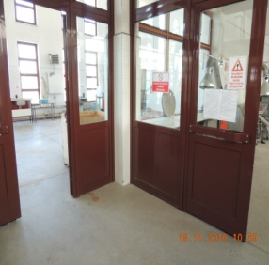 |  |  | Bölümler  Dekanlık | 1 | 1 | 0 |  | BEŞ |  | RİSK ÖNEMSİZ |  | KALDIRILDI
12 |  | MADEN LABRATUVARLAR |  | FAALİYET ÖNCESİ |  | 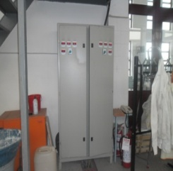 |  | ELEKTRİK PANOSU UYARI İŞARET VE LEVHALARI OLMAMASI | YETKİSİZ MÜDAHALE SONUCU YARALANMA, ELEKTRİK ÇARPMASI | 2 | 3 | 4 |  | İKİ |  | BÜYÜK RİSK; ÖNLEMLERİ ALIP HIZLA PLANLAYIP UYGULAYIN |  | ELEKTRİK PANOLARININ KAPAKLARI HER ZAMAN KAPALI VE KİLİTLİ OLMALI SADECE YETKİLİ PERSONEL TARAFINDAN AÇILMALIDIR. PANO İÇİNE MALZEME KONULMAMALI, PANO ÜZERİNDE UYARI İŞARETLERİ OLMALI, PANO İÇİNDE KAÇAK AKIM RÖLESİ BULUNMALIDIR. ELEKTRİK PANOLARININ YANINA VE ÜSTÜNE MALZEME KONULMAMALIDIR. ELEKTRİK TESİSATININ TOPRAKLAMASI YAPILMALI VE YILDA BİR KEZ YETKİLİ MÜHENDİS TARAFINDAN ÖLÇÜMÜ YAPILMALIDIR. ELEKTRİK PANOSUNUN ÖNÜNE YALITKAN PASPAS KONULMALIDIR.
 |  |  |  | FAALİYET SONRASI |  |  |  | FAALİYET TARİHİ | FAALİYETİ YAPAN | FAALİYET SONRASI RİSK SEVİYESİ |  |  |  |  |  |  |  | YAPILAN FAAALİYET
 |  |  |  |  |  | 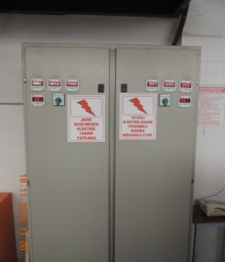 |  |  |  | 1 | 3 | 2 |  | DÖRT |  | KÜÇÜK RİSK: SORUNLARIN KONTROL ALTINDA OLMASINI SAĞLAYINIZ |  | LEVHALAR KONDU
13 |  | L MADEN ABRATUVARLAR |  | FAALİYET ÖNCESİ |  | 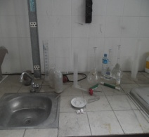 |  | TANIMSIZ MALZEME | İŞ VERİMİ DÜŞMESİ | 2 | 2 | 3 |  | ÜÇ |  | ORTA DERECEDE RİSK; UYGUN ÖNLEMLERİ PLANLAYIP UYGULAYIN |  | KULLANILAN DENEY ALETLERİ, CAM TÜPLER VB DOĞRU DEPOLANMALI, ÜZERİNDE TANIM KARTI BULUMALI, PERSONEL BU KONUDA BİLGİLENDİRİLMELİ, YETKİ KAPSAMINDA GÖREVLENDİRİLMELİ, BOŞTA MALZEME, ATIK KUTU, AMBALAJ ATIKLARI ÇALIŞMA ORTAMINDAN UZAKLAŞTIRILMALI İŞ VERİMİNİ DÜŞÜRMEMELİDİR
 |  |  |  | FAALİYET SONRASI |  |  |  | FAALİYET TARİHİ | FAALİYETİ YAPAN | FAALİYET SONRASI RİSK SEVİYESİ |  |  |  |  |  |  |  | YAPILAN FAAALİYET
 |  |  |  |  |  | 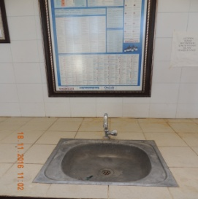 |  |  | Bölümler | 1 | 2 | 1 |  | BEŞ |  | HAFİF RİSK:  DURUMU GÖZLEM-LEMEYE DEVAM EDİN |  | TANIMLANDI
14 |  | MADEN GENEL |  | FAALİYET ÖNCESİ |  | 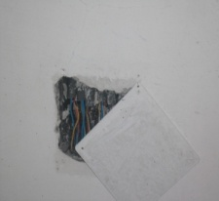 |  | AÇIK ELEKTRİK BAĞLANTISI | ELEKTRİK ÇARPMASI SONUCU YARALANMA, ÖLÜM | 3 | 3 | 5 |  | BİR |  | VAHİM RİSK; DERHAL ÖNLEMLERİ PLANLAYIP UYGULAYIN |  | ELEKTRİK TESİSATI YETKİLİ PERSONEL TARAFINDAN KONTROL EDİLMELİ, ELEKTRİK TESİSATI BAĞLANTI VE DAĞITIM NOKTALARI İZOLE EDİLMELİ, BUVATLAR PLASTİK KAPAKLA KAPATILMALIDIR. BOŞTA OLAN KABLOLARIN UÇLARI KÖRLENEREK YALITILMALI VE ÜST KISIMLARDA SABİTLENMELİDİR.
 |  |  |  | FAALİYET SONRASI |  |  |  | FAALİYET TARİHİ | FAALİYETİ YAPAN | FAALİYET SONRASI RİSK SEVİYESİ |  |  |  |  |  |  |  | YAPILAN FAAALİYET
 |  |  |  |  |  | 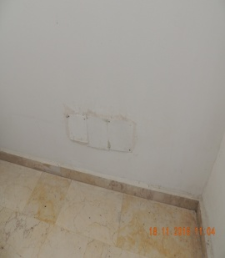 |  |  | YİTDB | 1 | 1 | 0 |  | BEŞ |  | RİSK ÖNEMSİZ |  | KAPATILDI
15 |  | MADEN GENEL |  | FAALİYET ÖNCESİ |  | 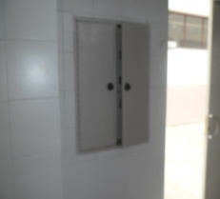 |  | KAPAĞI AÇIK ELEKTRİK PANOSU | ELEKTRİK ÇARPMASI SONUCU YARALANMA, ÖLÜM | 3 | 3 | 5 |  | BİR |  | VAHİM RİSK; DERHAL ÖNLEMLERİ PLANLAYIP UYGULAYIN |  | ELEKTRİK PANOLARININ KAPAKLARI HER ZAMAN KAPALI VE KİLİTLİ OLMALI SADECE YETKİLİ PERSONEL TARAFINDAN AÇILMALIDIR. PANO İÇİNE MALZEME KONULMAMALI, PANO ÜZERİNDE UYARI İŞARETLERİ OLMALI, PANO İÇİNDE KAÇAK AKIM RÖLESİ BULUNMALIDIR. ELEKTRİK PANOLARININ YANINA VE ÜSTÜNE MALZEME KONULMAMALIDIR. ELEKTRİK TESİSATININ TOPRAKLAMASI YAPILMALI VE YILDA BİR KEZ YETKİLİ MÜHENDİS TARAFINDAN ÖLÇÜMÜ YAPILMALIDIR. ELEKTRİK PANOSUNUN ÖNÜNE YALITKAN PASPAS KONULMALIDIR.
 |  |  |  | FAALİYET SONRASI |  |  |  | FAALİYET TARİHİ | FAALİYETİ YAPAN | FAALİYET SONRASI RİSK SEVİYESİ |  |  |  |  |  |  |  | YAPILAN FAAALİYET
 |  |  |  |  |  | 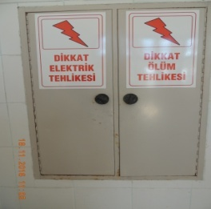 |  |  | YİTDB, Dekanlık | 1 | 3 | 2 |  | DÖRT |  | KÜÇÜK RİSK: SORUNLARIN KONTROL ALTINDA OLMASINI SAĞLAYINIZ |  | KAPATILDI
16 |  | MADEN LABRATUVARLAR |  | FAALİYET ÖNCESİ |  | 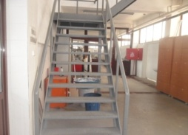 |  | MERDİVEN BASAMAĞI | KAYMA, DÜŞME SONUCU KIRIK, ÇIKIK | 2 | 2 | 3 |  | ÜÇ |  | ORTA DERECEDE RİSK; UYGUN ÖNLEMLERİ PLANLAYIP UYGULAYIN |  | MERDİVEN BASAMAKLARI ÜST UÇ KISIMLARA BASILDIĞINDA KAYMAYI ÖNLEYEN BANT ÖNERİLİR.
 |  |  |  | FAALİYET SONRASI |  |  |  | FAALİYET TARİHİ | FAALİYETİ YAPAN | FAALİYET SONRASI RİSK SEVİYESİ |  |  |  |  |  |  |  | YAPILAN FAAALİYET
 |  |  |  |  |  | 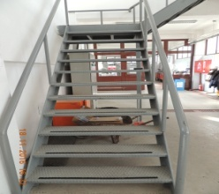 |  |  | Dekanlık | 1 | 1 | 0 |  | BEŞ |  | RİSK ÖNEMSİZ |  | KAYMAZ BANT YAPIŞTIRILDI
17 |  | MADEN LABRATUVARLAR |  | FAALİYET ÖNCESİ |  | 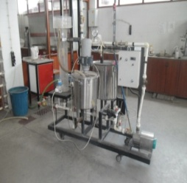 |  | TEKERLEKLERİ KİLİTLİ OLMAYAN MAKİNA | ÇALIŞMA ESNASINDA TİTREŞİM | 2 | 2 | 3 |  | ÜÇ |  | ORTA DERECEDE RİSK; UYGUN ÖNLEMLERİ PLANLAYIP UYGULAYIN |  | TEKERLEKLİ SEYYAR MAKİNALARLA ÇALIŞMAYA BAŞLAMADAN ÖNCE TEKERLEKLERİ KİLİTLENEREK HAREKET ETMESİ ÖNLENMELİ, AÇIKTA VE ULAŞILABİLİR, YANLIŞLIKLA TEMAS EDİLEBİLİR AKSAMLARIN ÇALIŞANA ZARAR VERMEMESİ İÇİN KORUYUCU MUHAFAZA KAPAKLARI İLE MAKİNAYA MONTAJ EDİLMELİDİR.
 |  |  |  | FAALİYET SONRASI |  |  |  | FAALİYET TARİHİ | FAALİYETİ YAPAN | FAALİYET SONRASI RİSK SEVİYESİ |  |  |  |  |  |  |  | YAPILAN FAAALİYET
 |  |  |  |  |  |  |  |  | Bölümler | 3 | 3 | 5 |  | BİR |  | VAHİM RİSK; DERHAL ÖNLEMLERİ PLANLAYIP UYGULAYIN |  | SORUN DEVAM EDİYOR  ELEKTRİK KAÇAĞI İHTİMALİ VAR  TEKNİK BAKIMLARI OLMAYAN CİHAZ
18 |  | MADEN LABRATUVARLAR |  | FAALİYET ÖNCESİ |  | 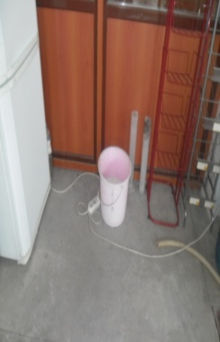 |  | UZATMA KABLOLARININ KAPASİTESİNİN AŞILMASI | ELEKTRİK ÇARPMASI SONUCU YARALANMA, ÖLÜM | 2 | 3 | 4 |  | İKİ |  | BÜYÜK RİSK; ÖNLEMLERİ ALIP HIZLA PLANLAYIP UYGULAYIN |  | UZATMA KABLOLARI SADECE TAŞINABİLİR CİHAZ VE AYDINLATMA ARAÇLARININ BESLENMESİ İÇİN KULLANILMALI, UZATMA KABLOLARI HİÇBİR ŞEKİLDE KALICI KABLOLAMA YERİNE GEÇİRİLMEMELİ, HER UZATMA KABLOSU DOĞRUDAN BİR PRİZE TAKILMALI VE SADECE BİR CİHAZ VEYA AYDINLATMA ARACINA BAĞLANMALI, KABLONUN AKIM TAŞIMA KAPASİTESİ BAĞLANDIĞI CİHAZ YA DA AYDINLATMA ARACININ NOMİNAL AKIMINDAN KÜÇÜK OLMAMALI, UZATMA KABLOSU FİZİKSEL OLARAK İYİ DURUMDA TUTULMALI; EZİLME, KESİLME, YIPRANMA GİBİ NEDENLERLE GÜVENLİĞİ TEHLİKEYE DÜŞÜRECEK KABLOLAR KULLANILMAMALIDIR. TOPRAKLAMA GEREKTİREN CİHAZ VEYA AYDINLATMA ARAÇLARI İÇİN TOPRAKLI TİP UZATMA KABLOSU KULLANILMALI, UZATMA KABLOLARI VE ESNEK KORDONLAR SABİT CİSİMLERE TUTTURULMAMALI; FİZİKSEL DARBELERE MARUZ BIRAKILMAMALIDIR.
 |  |  |  | FAALİYET SONRASI |  |  |  | FAALİYET TARİHİ | FAALİYETİ YAPAN | FAALİYET SONRASI RİSK SEVİYESİ |  |  |  |  |  |  |  | YAPILAN FAAALİYET
 |  |  |  |  |  |  |  |  |  | 1 | 1 | 0 |  | BEŞ |  | RİSK ÖNEMSİZ |  | YERİ BULUNAMADI
19 |  | MADEN LABRATUVARLAR |  | FAALİYET ÖNCESİ |  | 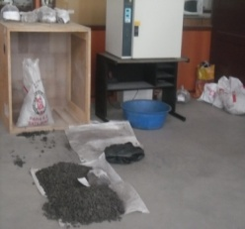 |  | GAYRİ SIHHİ ORTAM | BULAŞICI HASTALIK | 3 | 3 | 5 |  | BİR |  | VAHİM RİSK; DERHAL ÖNLEMLERİ PLANLAYIP UYGULAYIN |  | DENEY ALETLERİNİN, DENEY ORTAMININ GEREKLİ TEMİZLİĞİ YAPILMALI KULLANILAN DENEY APARATLARI VE ORTAMIN HİJYENİ SAĞLANMALIDIR. ÇALIŞANLAR İÇİN GÖZ BANYOSU YAPILMASINI SAĞLAYACAK TEMİZ SU TESİSATI OLMALI VE SÜREKLİ KULLANIMA HAZIR OLDUĞUNDAN EMİN OLUNMALIDIR AYRICA UYGUN KİŞİSEL TEMİZLİK ÜRÜNLERİ BULUNDURULMALIDIR. ÇALIŞANLARIN TETANOZ AŞILARI TAKİP EDİLMELİDİR.
 |  |  |  | FAALİYET SONRASI |  |  |  | FAALİYET TARİHİ | FAALİYETİ YAPAN | FAALİYET SONRASI RİSK SEVİYESİ |  |  |  |  |  |  |  | YAPILAN FAAALİYET
 |  |  |  |  |  |  |  |  |  | 1 | 1 | 0 |  | BEŞ |  | RİSK ÖNEMSİZ |  | YERİ BULUMADI
20 |  | GENEL LABRATUVARLAR |  | FAALİYET ÖNCESİ |  | 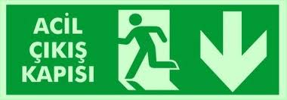 |  | ACİL ÇIKIŞLARIN BELİRLEN-MEMESİ, | ACİL DURUM ETKİ ŞİDDETİNİN ARTMASI | 2 | 3 | 4 |  | İKİ |  | BÜYÜK RİSK; ÖNLEMLERİ ALIP HIZLA PLANLAYIP UYGULAYIN |  | ACİL ÇIKIŞ KAPILARI BELİRLENMELİ, LABRATUVARLARDA ACİL ÇIKIŞI GÖSTEREN YÖNLENDİRME LEVHASI ASILMALIDIR.
 |  |  |  | FAALİYET SONRASI |  |  |  | FAALİYET TARİHİ | FAALİYETİ YAPAN | FAALİYET SONRASI RİSK SEVİYESİ |  |  |  |  |  |  |  | YAPILAN FAAALİYET
 |  |  |  |  |  |  |  |  | Bölümler | 3 | 3 | 5 |  | BİR |  | VAHİM RİSK; DERHAL ÖNLEMLERİ PLANLAYIP UYGULAYIN |  | EKSİKLER TAMAMLANACAK  FAKÜLTEDE BULUNAN GENEL ACİL ÇIKIŞLAR HARİCİNDE AYRICA LABORATUVAR VE ATOLYELERDE BULUNAN BÜYÜK MALZEME GİRİŞ KAPISI ÜZERİNE AÇILACAK ACİL ÇIKIŞ KAPILARI VE YÖNLENDİRMELERİ DÜZENLENMELİDİR.
21 |  | MADEN LABRATUVARLAR |  | FAALİYET ÖNCESİ |  | 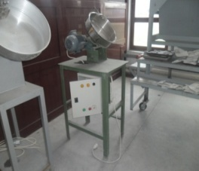 |  | KUMANDA PANELİ AÇIK ELEKTRİKLİ MAKİNE | YETKİSİZ MÜDAHALE SONUCU ELEKTRİK ÇARPMASI | 3 | 3 | 5 |  | BİR |  | VAHİM RİSK; DERHAL ÖNLEMLERİ PLANLAYIP UYGULAYIN |  | YETKİSİZ MÜDAHALENİN ÖNÜNE GEÇİLMESİ İÇİN ELEKTRİKLİ DENEY MAKİNESİ KUMANDA PANELİ KİLİTLİ OLMALI, ÜZERİNDE UYARI İŞARETLERİ BULUNMALIDIR.
 |  |  |  | FAALİYET SONRASI |  |  |  | FAALİYET TARİHİ | FAALİYETİ YAPAN | FAALİYET SONRASI RİSK SEVİYESİ |  |  |  |  |  |  |  | YAPILAN FAAALİYET
 |  |  |  |  |  | 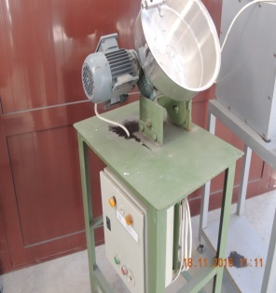 |  |  |  | 1 | 1 | 0 |  | BEŞ |  | RİSK ÖNEMSİZ |  | KAPATILDI
22 |  | MADEN LABRATUVARLAR |  | FAALİYET ÖNCESİ |  | 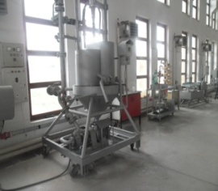 |  | TEKERLERİ KİLİTLENMEYEN SEYYAR MAKİNA | TİTREŞİM, KONTROLSÜZ HAREKET | 2 | 2 | 3 |  | ÜÇ |  | ORTA DERECEDE RİSK; UYGUN ÖNLEMLERİ PLANLAYIP UYGULAYIN |  | TEKERLEKLİ SEYYAR MAKİNALARLA ÇALIŞMAYA BAŞLAMADAN ÖNCE TEKERLEKLERİ KİLİTLENEREK HAREKET ETMESİ ÖNLENMELİ, AÇIKTA VE ULAŞILABİLİR, YANLIŞLIKLA TEMAS EDİLEBİLİR AKSAMLARIN ÇALIŞANA ZARAR VERMEMESİ İÇİN KORUYUCU MUHAFAZA KAPAKLARI İLE MAKİNAYA MONTAJ EDİLMELİDİR.
 |  |  |  | FAALİYET SONRASI |  |  |  | FAALİYET TARİHİ | FAALİYETİ YAPAN | FAALİYET SONRASI RİSK SEVİYESİ |  |  |  |  |  |  |  | YAPILAN FAAALİYET
 |  |  |  |  |  | 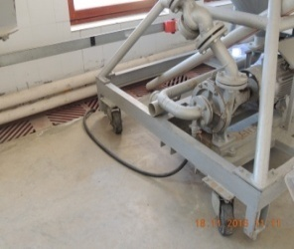 |  |  | Bölümler | 2 | 2 | 3 |  | ÜÇ |  | ORTA DERECEDE RİSK; UYGUN ÖNLEMLERİ PLANLAYIP UYGULAYIN |  | DEVAM EDİYOR
23 |  | MADEN LABRATUVARLAR |  | FAALİYET ÖNCESİ |  | 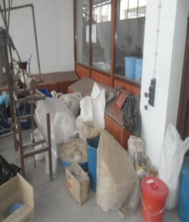 |  | ACİL ÇIKIŞ KAPILARININ KİLİTLİ OLMASI VE ÖNÜNE MALZEME KONULMASI | ACİL DURUM ANINDA PERSONELİN TAHLİYE EDİLEMEMESİ | 3 | 3 | 5 |  | BİR |  | VAHİM RİSK; DERHAL ÖNLEMLERİ PLANLAYIP UYGULAYIN |  | ACİL ÇIKIŞ KAPILARI BELİRLENMELİ, ACİL ÇIKIŞ KAPILARININ ÖNÜ HER ZAMAN BOŞ OLMALI, BURALARA MALZEME KONULMAMALIDIR. ÇALIŞILAN ZAMANLARDA KAPILAR KİLİTLENMEMELİ, ÇALIŞILAN BİRİMLERDE BELİRLİ YERLERE ACİL ÇIKIŞI GÖSTEREN UYARI LEVHALARI ASILMALI, ACİL ÇIKIŞ KAPILARI DIŞA DOĞRU AÇILMALIDIR. ACİL ÇIKIŞ UYARI VE YÖN LEVHALAR ELEKTRİK KESİLDİĞİNDE KENDİNDEN YANAN FOTOLÜMÜNANS ÖZELLİĞE SAHİP OLMALIDIR.
 |  |  |  | FAALİYET SONRASI |  |  |  | FAALİYET TARİHİ | FAALİYETİ YAPAN | FAALİYET SONRASI RİSK SEVİYESİ |  |  |  |  |  |  |  | YAPILAN FAAALİYET
 |  |  |  |  |  | 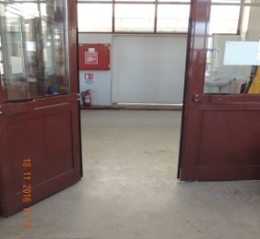 |  |  | Bölümler, Dekanlık | 1 | 1 | 0 |  | BEŞ |  | RİSK ÖNEMSİZ |  | TEMİZLENDİ
24 |  | MADEN LABRATUVARLAR |  | FAALİYET ÖNCESİ |  | 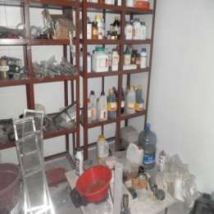 |  | KİMYASAL MALZEME KAPLARINDA ETİKET OLMAMASI | YETKİSİZ/YANLIŞ KULLANIM SONUCU MARUZİYET | 3 | 3 | 5 |  | BİR |  | VAHİM RİSK; DERHAL ÖNLEMLERİ PLANLAYIP UYGULAYIN |  | DEPO HALİNDEKİ KİMYASALLARIN ETİKETLEMESİNDE;  a) 0,25 litreye kadar uygun görülecek büyüklükteb) 0,26 - 3,0 litre arası için en az 52 mm X 74 mm.c) 3,1 - 50 litre arası için en az 74 mm X 105 mm.  d) 51 - 500 mm litre arası için en az 105 mm X 148 mm.e) 500 litreden büyük olanlar için en az 148 mm X 210 mm. ŞARTLARI SAĞLANMALI, AYRICA DEPO EDİLEN KİMYASALLARIN GENEL LİSTESİ DOLAP DIŞ KISMINA ASILMALIDIR
 |  |  |  | FAALİYET SONRASI |  |  |  | FAALİYET TARİHİ | FAALİYETİ YAPAN | FAALİYET SONRASI RİSK SEVİYESİ |  |  |  |  |  |  |  | YAPILAN FAAALİYET
 |  |  |  |  |  | 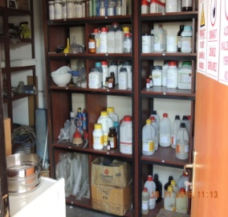 |  |  |  | 3 | 3 | 5 |  | BİR |  | VAHİM RİSK; DERHAL ÖNLEMLERİ PLANLAYIP UYGULAYIN |  | ETİKET TAKILDI  KİMYASAL MADDELER TEHLİKE SINIFLARINA GÖRE DEPOLANMALI VE HER MADDENİN MALZEME GÜVENLİK BİLGİ FORMU HAZIRLANMALIDIR.
25 |  | MADEN LABRATUVARLAR |  | FAALİYET ÖNCESİ |  | 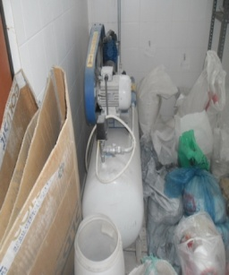 |  | PERİYODİK MUAYENESİ YAPILMAMIŞ, DAYANIKLI BÖLME İÇİNE ALINMAMIŞ KOMPRASÖR | PATLAMA SONUCU YARALANMA | 3 | 3 | 5 |  | BİR |  | VAHİM RİSK; DERHAL ÖNLEMLERİ PLANLAYIP UYGULAYIN |  | KOMPRASÖR VE BASINÇLI HAVA TANKLARININ PERİYODİK OLARAK YILDA BİR KONTROL VE DENEYLERİ TEKNİK ELEMANLAR TARAFINDAN YAPILMALI, SONUÇLAR DOSYALANMALIDIR. KOMPRASÖR BAKIMLARI DÜZENLİ OLARAK YAPILMALI, GÖSTERGELERİ DÜZENLİ KONTROL EDİLMELİDİR. BOZUK GÖSTERGELER YENİLENMELİDİR. HAVA DOLDUĞUNDA STOP EDEN VALFLER DÜZENLİ KONTROL EDİLMELİ, VALFLERDE ARIZA VARSA BAKIM YAPILMADAN KOMPRASÖR ÇALIŞTIRILMAMALIDIR. KAYIŞ KASNAK MUHAFAZASI TAKILI DURUMDA ÇALIŞTIRILMALIDIR. SEYYAR KOMPRASÖRLER ÇALIŞANLARDAN 10 MT UZAKLIKTA, DAYANIKLI BİR BÖLME İÇİNDE OLMALIDIR.
 |  |  |  | FAALİYET SONRASI |  |  |  | FAALİYET TARİHİ | FAALİYETİ YAPAN | FAALİYET SONRASI RİSK SEVİYESİ |  |  |  |  |  |  |  | YAPILAN FAAALİYET
 |  |  |  |  |  | 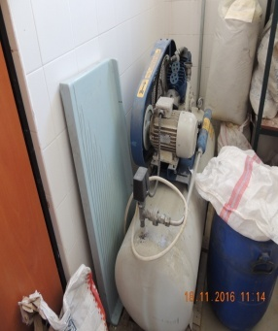 |  |  | Bölümler, YİTDB | 2 | 3 | 4 |  | İKİ |  | BÜYÜK RİSK; ÖNLEMLERİ ALIP HIZLA PLANLAYIP UYGULAYIN |  | DEVAM EDİYOR  KOMPRESÖRÜN BAKIM KARTI VAR. PERİYODİK KONTROLU YAPILMIŞ. FAKAT BASINÇLI KABIN ÇEVRESİ GÜVENLİK ALTINA ALINMALI VEYA BİNA DIŞINA ÇIKARTILMALIDIR.
26 |  | LABRATUVARLAR |  | FALİYET ÖNCESİ |  | 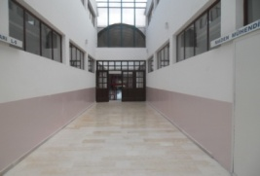 |  | YÜKSEK ORTAM SICAKLIĞI | AŞIRI TERLEME, HASTALIK | 2 | 3 | 4 |  | İKİ |  | BÜYÜK RİSK; ÖNLEMLERİ ALIP HIZLA PLANLAYIP UYGULAYIN |  | POLİKARBON ÇATI KAPLAMASI YAKININDA ÇALIŞAN PERSONEL İÇİN, DOĞRUDAN YANSIYAN SICAKLIĞA KARŞI GEREKEN TEDBİRLER ALINMALI, ORTAM ISISIN YÜKSELDİĞİ DURUMLARDA SERİNLETİCİ TEDBİRLER ALINMALIDIR.
 |  |  |  |  |  |  |  | FAALİYET TARİHİ | FAALİYETİ YAPAN | FAALİYET SONRASI RİSK SEVİYESİ |  |  |  |  |  |  |  | YAPILAN FAAALİYET
 |  |  |  |  |  | 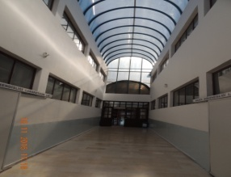 |  |  | YİTDB | 2 | 2 | 3 |  | ÜÇ |  | ORTA DERECE RİSK: UYGUN ÖNLEMLERİ ALIP UYGULAYIN |  | DEVAM EDİYOR  POLİKARBON ÇATI KAPLAMASI YENİLENMİŞTİR, ANCAK ÇATIDA UYGUN YERLERE HAVALANDIRMA PENCERELERİ KONULARAK SICAK GÜNLERDE AŞIRI ISINMANIN ÖNÜNE GEÇİLEBİLİR.
27 |  | MADEN LABRATUVARLAR |  | FAALİYET ÖNCESİ |  | 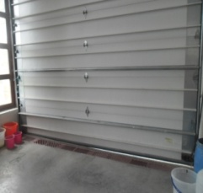 |  | BAKIMSIZ ELEKTRİKLİ KAPI | KAPININ AÇIK DURUMDA DÜŞMESİ İLE SIKIŞMA, YARALANMA | 2 | 3 | 4 |  | İKİ |  | BÜYÜK RİSK; ÖNLEMLERİ ALIP HIZLA PLANLAYIP UYGULAYIN |  | ELEKTRİKLİ KAPININ BAKIM VE PERİYODİK KONTROLLERİ YETKİLİ PERSONEL TARAFINDAN YAPILMALI, KAPININ AÇIK DURUMDA KONTROLSÜZ DÜŞMEMESİ İÇİN ASKI FRENLEMESİ OLMALI VE HER AN ÇALIŞABİLİR OLMALIDIR.
 |  |  |  | FAALİYET SONRASI |  |  |  | FAALİYET TARİHİ | FAALİYETİ YAPAN | FAALİYET SONRASI RİSK SEVİYESİ |  |  |  |  |  |  |  | YAPILAN FAAALİYET
 |  |  |  |  |  | 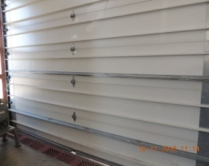 |  |  | YİTDB | 2 | 3 | 4 |  | İKİ |  | BÜYÜK RİSK; ÖNLEMLERİ ALIP HIZLA PLANLAYIP UYGULAYIN |  | SORUN DEVAM EDİYOR
28 |  | MADEN LABRATUVARLAR |  | FAALİYET ÖNCESİ |  | 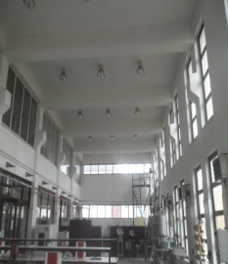 |  | YETERSİZ AYDINLATMA, ASKI AYDINLAT-  MALARIN SABİTLEN-  MEMESİ | ÇALIŞANIN İYİ GÖREMEMESİ SONUCU TEHLİKELİ HAREKET, MALZEME DÜŞMESİ SONUCU YARALANMA | 2 | 2 | 3 |  | ÜÇ |  | ORTA DERECEDE RİSK; UYGUN ÖNLEMLERİ PLANLAYIP UYGULAYIN |  | ÇALIŞILAN ORTAMLARDA AYDINLATMA ÖLÇÜMÜ YAPILMALI, GÜN IŞIĞIYLA AYDINLATMANIN MÜMKÜN OLMADIĞI KISIMLAR VE GECE ÇALIŞMALARINDA GÜN IŞIĞINA BENZER YAPAY AYDINLATMA SİSTEMLERİ KULLANILMALI, LAMBALAR MEKANİK VE ELEKTRİK BAKIMINDAN AMACA UYGUN BİR ŞEKİLDE YAPILMIŞ OLMALI, İŞ KAZALARINA MEYDAN VERMEYECEK ŞEKİLDE YAPILMIŞ OLMALI, SAĞLAM, TAKILMASI, BAKIMI VE TEMİZLİĞİ KOLAY VE BASİT OLMALIDIR. LAMBALARIN MUHAFAZALARI TAKILI OLMALI, ÇALIŞILAN ORTAMDA GÖLGE OLUŞTURMAYACAK ŞEKİLDE FABRİKA İÇİNDE KONUMLANDIRILMALIDIR. NEM VE BUHAR OLUŞAN ORTAMLARDA ELEKTRİK TESİSATI VE LAMBALAR EXPROOF ÖZELLİKTE OLMALIDIR.
 |  |  |  | FAALİYET SONRASI |  |  |  | FAALİYET TARİHİ | FAALİYETİ YAPAN | FAALİYET SONRASI RİSK SEVİYESİ |  |  |  |  |  |  |  | YAPILAN FAAALİYET
 |  |  |  |  |  |  |  |  | YİTDB | 2 | 1 | 2 |  | DÖRT |  | KÜÇÜK RİSK: SORUNLARIN KONTROL ALTINDA OLMASINI SAĞLAYINIZ
29 |  | GENEL LABRATUVARLAR |  | FAALİYET ÖNCESİ |  | 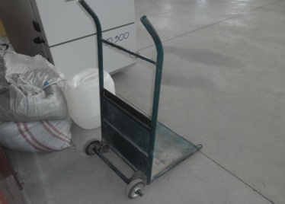 |  | ELLE MALZEME TAŞIMALARININ UYGUN YAPILMAYIŞI | MESLEK HASTALIKLARI (KAS VE İSKELET SİSTEMİ RAHATSIZLIKLARI, BEL FITIĞI, BEL AĞRISI VS.) | 2 | 2 | 3 |  | ÜÇ |  | ORTA DERECEDE RİSK; UYGUN ÖNLEMLERİ PLANLAYIP UYGULAYIN |  | GENEL OLARAK TAŞIMA İLETME İŞLERİ MAKİNALARLA YAPILMALIDIR. YAPILAMAYAN İŞLERDE TAŞIMA "ELLE TAŞIMA İŞLERİ YÖNETMELİĞİNE UYGUN ŞEKİLDE YAPILMALIDIR. PERSONEL BU KONUDA EĞİTİM ALMALI, UYGUN TAŞIMA YÖNTEMLERİ HAKKINDA BİLGİ SAHİBİ OLMALI VE İŞYERİNDE BU BİLGİLERİ UYGULAMALIDIR.
 |  |  |  | FAALİYET SONRASI |  |  |  | FAALİYET TARİHİ | FAALİYETİ YAPAN | FAALİYET SONRASI RİSK SEVİYESİ |  |  |  |  |  |  |  | YAPILAN FAAALİYET
 |  |  |  |  |  |  |  |  | Dekanlık | 2 | 2 | 3 |  | ÜÇ |  | ORTA DERECEDE RİSK; UYGUN ÖNLEMLERİ PLANLAYIP UYGULAYIN |  | SORUN DEVAM EDİYOR
30 |  | MADEN LABRATUVARLAR |  | FAALİYET ÖNCESİ |  | 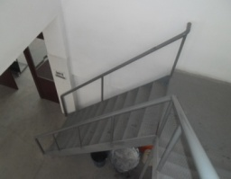 |  | ISLAK MERDİVEN | KAYMA, DÜŞME SONUCU KIRIK, ÇIKIK | 2 | 2 | 3 |  | ÜÇ |  | ORTA DERECEDE RİSK; UYGUN ÖNLEMLERİ PLANLAYIP UYGULAYIN |  | MERDİVEN BASAMAKLARI ÜST UÇ KISIMLARA BASILDIĞINDA KAYMAYI ÖNLEYEN BANT ÖNERİLİR.
 |  |  |  | FAALİYET SONRASI |  |  |  | FAALİYET TARİHİ | FAALİYETİ YAPAN | FAALİYET SONRASI RİSK SEVİYESİ |  |  |  |  |  |  |  | YAPILAN FAAALİYET
 |  |  |  |  |  | 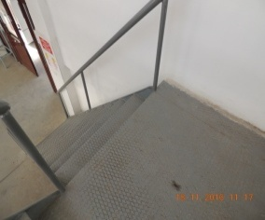 |  |  | Dekanlık | 1 | 1 | 0 |  | BEŞ |  | RİSK ÖNEMSİZ |  | SORUN GİDERİLDİ
31 |  | MADEN LABRATUVARLAR |  | FAALİYET ÖNCESİ |  | 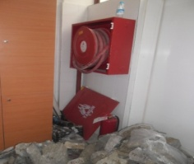 |  | BAKIMSIZ YANGIN DOLABI | YANGINA GEÇ MÜDAHALE EDİLMESİ | 2 | 3 | 4 |  | İKİ |  | BÜYÜK RİSK; ÖNLEMLERİ ALIP HIZLA PLANLAYIP UYGULAYIN |  | BAKIMSIZ VE KAPAĞI KIRIK YANGIN DOLABI TAMİR EDİLMELİ, SÜREKLİ ÇALIŞABİLİR OLMALI, ÖNÜNE ACİL DURUMDA ULAŞILMASINI ÖNLEYECEK MALZEME VB KONULMAMALIDIR.
 |  |  |  | FAALİYET SONRASI |  |  |  | FAALİYET TARİHİ | FAALİYETİ YAPAN | FAALİYET SONRASI RİSK SEVİYESİ |  |  |  |  |  |  |  | YAPILAN FAAALİYET
 |  |  |  |  |  | 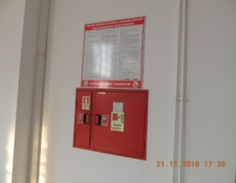 |  |  | YİTDB | 2 | 2 | 3 |  | ÜÇ |  | ORTA DERECE RİSK: UYGUN ÖNLEMLERİ ALIP UYGULAYIN |  | ARIZA TAMİR EDİLDİ  FAKÜLTE GENELİNDE KONTROLLER TEKRAR YAPILMALI VE TÜM ARIZALI YANGIN DOLAPLARI TAMİR EDİLMELİDİR.
32 |  | MADEN LABRATUVARLAR |  | FAALİYET ÖNCESİ |  | 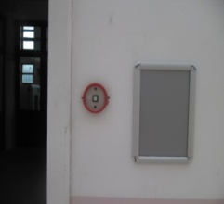 |  | ACİL DURUM SİRENİ ÇALIŞMAMASI | ACİL DURUM ETKİ ŞİDDETİNİN ARTMASI | 2 | 3 | 4 |  | İKİ |  | BÜYÜK RİSK; ÖNLEMLERİ ALIP HIZLA PLANLAYIP UYGULAYIN |  | ACİL DURUM SİRENİ ÇALIŞIR DURUMDA OLMALI, YETKİLİ PERSONELCE KONTROLLERİ YAPILMALIDIR.
 |  |  |  | FAALİYET SONRASI |  |  |  | FAALİYET TARİHİ | FAALİYETİ YAPAN | FAALİYET SONRASI RİSK SEVİYESİ |  |  |  |  |  |  |  | YAPILAN FAAALİYET
 |  |  |  |  |  |  |  |  | YİTDB | 1 | 2 | 1 |  | BEŞ |  | HAFİF RİSK:  DURUMU GÖZLEMLE-MEYE DEVAM EDİN |  | BAKIM YAPILDI
33 |  | JEOLOJİ LABRATUVARLAR |  | FAALİYET ÖNCESİ |  | 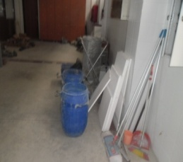 |  | DÜZENSİZ İSTİFLEME | MALZEME DÜŞMESİ SONUCU YARALANMA | 2 | 2 | 3 |  | ÜÇ |  | ORTA DERECEDE RİSK; UYGUN ÖNLEMLERİ PLANLAYIP UYGULAYIN |  | MALZEMELER DÜZENLİ DEPOLAMA YAPILMALI, GEÇİŞ YOLLARI ÜZERİNE RASTGELE İSTİFLENMEMELİDİR.
 |  |  |  | FAALİYET SONRASI |  |  |  | FAALİYET TARİHİ | FAALİYETİ YAPAN | FAALİYET SONRASI RİSK SEVİYESİ |  |  |  |  |  |  |  | YAPILAN FAAALİYET
 |  |  |  |  |  | 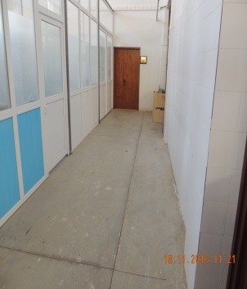 |  |  | Bölümler | 2 | 2 | 3 |  | ÜÇ |  | ORTA DERECEDE RİSK; UYGUN ÖNLEMLERİ PLANLAYIP UYGULAYIN |  | TEMİZLENDİ  KORİDORUN DİĞER TARAFINDA BENZER ENGELLER HALEN MEVCUTTUR.
34 |  | JEOLOJİ GENEL |  | FAALİYET ÖNCESİ |  | 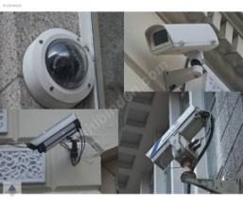 |  | GÜVENLİK KAMERASI YETERSİZLİĞİ | SABOTAJ, CAN VE MAL KAYBI | 2 | 3 | 4 |  | İKİ |  | BÜYÜK RİSK; ÖNLEMLERİ ALIP HIZLA PLANLAYIP UYGULAYIN |  | GÜVENLİK KAMERALARI YETERLİ SAYIDA VE TEKNİK OLARAK UYGUN TİPTE OLMALI, KAYIT SİSTEMİ BULUNMALI, BAKIMLARI YETKİLİ PERSONELCE YAPILMALI, YÜKSEKTE BULUNAN KAMERA VE CİHAZ TAMİR, BAKIM VB İŞLEMLERDE YÜKSEKTE ÇALIŞMA İLE İLGİLİ GÜVENLİK ÖNLEMİ ALINMALIDIR.
 |  |  |  | FAALİYET SONRASI |  |  |  | FAALİYET TARİHİ | FAALİYETİ YAPAN | FAALİYET SONRASI RİSK SEVİYESİ |  |  |  |  |  |  |  | YAPILAN FAAALİYET
 |  |  |  |  |  |  |  |  |  | 2 | 3 | 4 |  | İKİ |  | BÜYÜK RİSK; ÖNLEMLERİ ALIP HIZLA PLANLAYIP UYGULAYIN |  | İMİ yazıldı  SORUN DEVAM EDİYOR
35 |  | JEOLOJİ LABRATUVARLAR |  | FAALİYET ÖNCESİ |  | 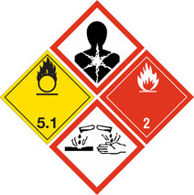 |  | SAĞLIK VE GÜVENLİK İŞARETLEMESİ YAPILMAMASI | KİMYASAL MARUZİYET, MESLEK HASTALIĞI | 3 | 3 | 5 |  | BİR |  | VAHİM RİSK; DERHAL ÖNLEMLERİ PLANLAYIP UYGULAYIN |  | KİMYASAL MADDELERLE ÇALIŞMALARDA SAĞLIK VE GÜVENLİK ÖNLEMLERİ HAKKINDA YÖNETMELİK ŞARTLARINA UYGUN HAREKET EDİLMELİ, ÇALIŞANLAR BİLGİLENDİRİLMELİ,ÇALIŞANLARIN SAĞLIK GÖZETİMİ YAPILMALI,ÇALIŞANLARIN KENDİLERİNİ VE DİĞER ÇALIŞANLARI TEHLİKEYE ATMAMALARI İÇİN GEREKLİ EĞİTİM VERİLMELİDİR.YÖNETMELİK EK3 DE BELİRTİLEN KİMYASALLARIN BİLİMSEL ARAŞTIRMA VE DENEYDE KULLANILMASI İÇİN ÇSGB DAN GEREKLİ YAZILI İZİN ALINMALIDIR
 |  |  |  | FAALİYET SONRASI |  |  |  | FAALİYET TARİHİ | FAALİYETİ YAPAN | FAALİYET SONRASI RİSK SEVİYESİ |  |  |  |  |  |  |  | YAPILAN FAAALİYET
 |  |  |  |  |  |  |  |  | Bölümler | 2 | 3 | 4 |  | İKİ |  | BÜYÜK RİSK; ÖNLEMLERİ ALIP HIZLA PLANLAYIP UYGULAYIN |  | ÇALIŞMALAR DEVAM EDİYOR
36 |  | JEOLOJİ LABRATUVARLAR |  | FAALİYET ÖNCESİ |  | 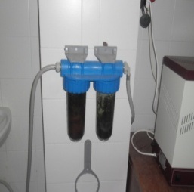 |  | BAKIMSIZ FİLTRE | KİMYASAL, BİYOLOJİK SIZINTI | 2 | 3 | 4 |  | İKİ |  | BÜYÜK RİSK; ÖNLEMLERİ ALIP HIZLA PLANLAYIP UYGULAYIN |  | LABRATUVARDA KULLANILAN FİLTRELER YETKİLİ PERSONELCE UYGUN ZAMANLARDA TEMİZLENMELİ YADA YENİSİYLE DEĞİŞTİRİLMELİ AYRICA BAKIM KARTLARI DÜZENLENEREK TAKİBİ YAPILMALIDIR.
 |  |  |  | FAALİYET SONRASI |  |  |  | FAALİYET TARİHİ | FAALİYETİ YAPAN | FAALİYET SONRASI RİSK SEVİYESİ |  |  |  |  |  |  |  | YAPILAN FAAALİYET
 |  |  |  |  |  | 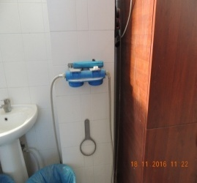 |  |  | Bölümler | 2 | 3 | 4 |  | İKİ |  | BÜYÜK RİSK; ÖNLEMLERİ ALIP HIZLA PLANLAYIP UYGULAYIN |  | SORUN DEVAM EDİYOR
37 |  | JEOLOJİ LABRATUVARLAR |  | FAALİYET ÖNCESİ |  | 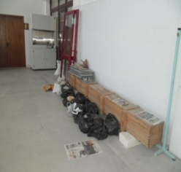 |  | TANIMSIZ MALZEME | YANLIŞ, BİLİNÇSİZ KULLANIM | 2 | 3 | 4 |  | İKİ |  | BÜYÜK RİSK; ÖNLEMLERİ ALIP HIZLA PLANLAYIP UYGULAYIN |  | MALZEME ÜZERİNE TANIM KARTI ETİKETLEMESİ YAPILMALI, DEPOLAMA KURALLARINA UYGUN STOKLANMALIDIR.
 |  |  |  | FAALİYET SONRASI |  |  |  | FAALİYET TARİHİ | FAALİYETİ YAPAN | FAALİYET SONRASI RİSK SEVİYESİ |  |  |  |  |  |  |  | YAPILAN FAAALİYET
 |  |  |  |  |  | 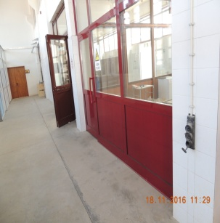 |  |  | Bölümler | 1 | 1 | 0 |  | BEŞ |  | RİSK ÖNEMSİZ |  | TEMİZLENDİ
38 |  | JEOLOJİ LABRATUVARLAR |  | FAALİYET ÖNCESİ |  | 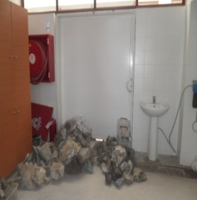 |  | GAYRİ SIHHİ ORTAM | HASTALIK, MESLEK HASTALIĞI | 2 | 3 | 4 |  | İKİ |  | BÜYÜK RİSK; ÖNLEMLERİ ALIP HIZLA PLANLAYIP UYGULAYIN |  | LABRATUVARDA KULLANILAN DENEY MALZEMELERİ VE ÜRÜNLERİ DAHA STABİL ŞARTLARDA BEKLETİLMELİ, KİL, SİLİS, KİREÇ, ÇİMENTO, ALÇI TAŞI, VB HAMMADDELERİN 0,5 MİKRON- 5 MİKRON ARASI TOZ BOYUTUNDA ÇALIŞILMASINDA UYGUN TOZ MASKESİ KULLANILMALIDIR.
 |  |  |  | FAALİYET SONRASI |  |  |  | FAALİYET TARİHİ | FAALİYETİ YAPAN | FAALİYET SONRASI RİSK SEVİYESİ |  |  |  |  |  |  |  | YAPILAN FAAALİYET
 |  |  |  |  |  |  |  |  | Bölümler | 2 | 3 | 4 |  | İKİ |  | BÜYÜK RİSK; ÖNLEMLERİ ALIP HIZLA PLANLAYIP UYGULAYIN |  | DEVAM EDİYOR
39 |  | JEOLOJİ LABRATUVARLAR |  | FAALİYET ÖNCESİ |  | 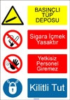 |  | YETERSİZ SAYI, TİP VE BÜYÜKLÜKTE SAĞLIK VE GÜVENLİK İŞARETLERİ | ALGI EKSİKLİĞİ SONUCU YARALANMA | 2 | 3 | 4 |  | İKİ |  | BÜYÜK RİSK; ÖNLEMLERİ ALIP HIZLA PLANLAYIP UYGULAYIN |  | ÇALIŞANDA ALGI VE FARKINDALIK YARATACAK BÜYÜKLÜKTE VE UYGUN YERLERE ASILMIŞ UYARICI, İKAZ EDİCİ VE EMREDİCİ LEVHALARA İHTİYAÇ VARDIR.
 |  |  |  | FAALİYET SONRASI |  |  |  | FAALİYET TARİHİ | FAALİYETİ YAPAN | FAALİYET SONRASI RİSK SEVİYESİ |  |  |  |  |  |  |  | YAPILAN FAAALİYET
 |  |  |  |  |  |  |  |  | İMİ, Dekanlık | 2 | 2 | 3 |  | ÜÇ |  | ORTA DERECE RİSK: UYGUN ÖNLEMLERİ ALIP UYGULAYIN |  | DEVAM EDİYOR  UYARI LEVHALARI ASILMIŞTIR, FAKAT SAYILARI VE UYARILARI YETERSİZDİR.
40 |  | JEOLOJİ LABRATUVARLAR |  | FAALİYET ÖNCESİ |  | 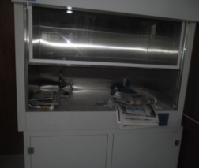 |  | BAKIMSIZ ÇEKER OCAK | KİMYASAL, BİYOLOJİK MARUZİYET, ZEHİRLENME | 2 | 3 | 4 |  | İKİ |  | BÜYÜK RİSK; ÖNLEMLERİ ALIP HIZLA PLANLAYIP UYGULAYIN |  | DENEY ESNASINDA ÇEKER OCAKLAR ÇALIŞTIRILMALI, DENEY SONRASI TEMİZLİĞİ YAPILARAK BİR SONRAKİ DENEY İÇİN TEMİZ BIRAKILMALI, ÜZERİNE KULLANIM TALİMATI ASILMALI, GEREKLİ KONTROLLERİ YETKİLİ PERSONELCE YAPILMALI, KONTROL KARTLARI HAZIRLANMALIDIR.
 |  |  |  | FAALİYET SONRASI |  |  |  | FAALİYET TARİHİ | FAALİYETİ YAPAN | FAALİYET SONRASI RİSK SEVİYESİ |  |  |  |  |  |  |  | YAPILAN FAAALİYET
 |  |  |  |  |  |  |  |  | Bölümler | 2 | 3 | 4 |  | İKİ |  | BÜYÜK RİSK; ÖNLEMLERİ ALIP HIZLA PLANLAYIP UYGULAYIN |  | DEVAM EDİYOR MADEN
41 |  | JEOLOJİ LABRATUVARLAR |  | FAALİYET ÖNCESİ |  | 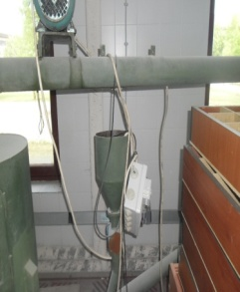 |  | GÜVENSİZ ORTAM | ELEKTRİK ÇARPMASI, YETKİSİZ MÜDAHALE SONUCU YARALANMA | 2 | 3 | 4 |  | İKİ |  | BÜYÜK RİSK; ÖNLEMLERİ ALIP HIZLA PLANLAYIP UYGULAYIN |  | LABRATUVARDA ÇALIŞANLARIN ERİŞEBİLECEĞİ YERLERDE BULUNAN TEVZİ TABLOLARI, PANOLAR VE KONTROL TERTİBATI V.B TESİSAT KİLİTLİ DOLAP VEYA HÜCRE İÇİNDE OLMALI, TABLO VEYA PANO ÜZERİNDEKİ SİGORTA, ŞALTER VE ANAHTARLARIN ÜZERİNE, KUMANDA ETTİĞİ YERİ GÖSTEREN ETİKETLER BULUNMALIDIR. PANOLARIN METAL KORUYUCULARI TOPRAKLANMIŞ OLMALI VEYA UYGUN ŞEKİLDE İZOLE EDİLMELİDİR. PANOLARIN ÜZERİNDE UYARI-İKAZ LEVHALARI BULUNMALIDIR.
 |  |  |  | FAALİYET SONRASI |  |  |  | FAALİYET TARİHİ | FAALİYETİ YAPAN | FAALİYET SONRASI RİSK SEVİYESİ |  |  |  |  |  |  |  | YAPILAN FAAALİYET
 |  |  |  |  |  | 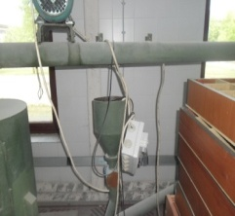 |  | DEVAM EDİYOR MADEN | Bölümler  İMİ  Dekanlık | 2 | 3 | 4 |  | İKİ |  | BÜYÜK RİSK; ÖNLEMLERİ ALIP HIZLA PLANLAYIP UYGULAYIN |  | ikaz levhaları var
42 |  | JEOLOJİ LABRATUVARLAR |  | FAALİYET ÖNCESİ |  | 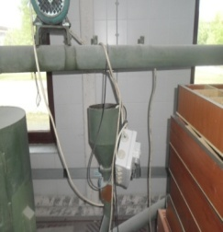 |  | ARIZALI KUMANDA PANELİ | ELEKTRİK ÇARPMASI, YANGIN | 2 | 3 | 4 |  | İKİ |  | BÜYÜK RİSK; ÖNLEMLERİ ALIP HIZLA PLANLAYIP UYGULAYIN |  | DENEY MAKİNASI ÜZERİNDE BULUNAN KUMANDA PANELİ TAMİR EDİLMELİ, DENEY MAKİNALARI GÖVDE TOPRAKLAMASI YAPILDIĞI KONTROL EDİLMELİ, SİGORTA BULUNMALI, KUMANDA PANOSU UYGUN ŞEKİLDE SABİTLENMELİDİR.
 |  |  |  | FAALİYET SONRASI |  |  |  | FAALİYET TARİHİ | FAALİYETİ YAPAN | FAALİYET SONRASI RİSK SEVİYESİ |  |  |  |  |  |  |  | YAPILAN FAAALİYET
 |  |  |  |  |  | 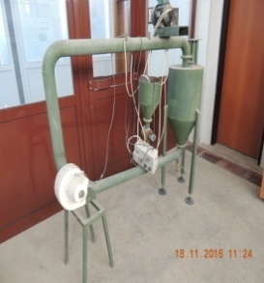 |  |  | Bölümler | 2 | 3 | 4 |  | İKİ |  | BÜYÜK RİSK; ÖNLEMLERİ ALIP HIZLA PLANLAYIP UYGULAYIN |  | DEVAM EDİYOR
43 |  | JEOLOJİ LABRATUVARLAR |  | FAALİYET ÖNCESİ |  | 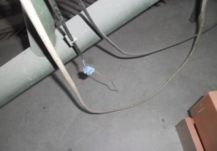 |  | UCU AÇIK ELEKTRİK KABLOSU | ELEKTRİK ÇARPMASI, YANGIN | 3 | 3 | 5 |  | BİR |  | VAHİM RİSK; DERHAL ÖNLEMLERİ PLANLAYIP UYGULAYIN |  | ELEKTRİKLİ ALETLERİNİN KABLOLARI, ISLAK YERLERDEN VE MEKANİK DARBELERE MARUZ KALACAĞI MAHALLERDEN GEÇİRİLMEMELİDİR. ELEKTRİK KABLOLARINDA EKLEMELER KLEMENSLE YAPILMALI VE YALITKAN BANTLA İZOLE EDİLMELİDİR. BAĞLANTI NOKTALARI AÇILMIŞ, ZARAR GÖRMÜŞ ELEKTRİK KABLOLARI YETKİLİ PERSONEL TARAFINDAN ONARILMALIDIR.
 |  |  |  | FAALİYET SONRASI |  |  |  | FAALİYET TARİHİ | FAALİYETİ YAPAN | FAALİYET SONRASI RİSK SEVİYESİ |  |  |  |  |  |  |  | YAPILAN FAAALİYET
 |  |  |  |  |  |  |  |  | Bölümler | 3 | 3 | 5 |  | BİR |  | VAHİM RİSK; DERHAL ÖNLEMLERİ PLANLAYIP UYGULAYIN |  | YERİ BULUNMADI
44 |  | JEOLOJİ LABRATUVARLAR |  | FAALİYET ÖNCESİ |  | 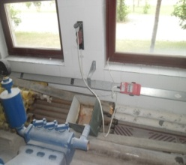 |  | UZATMA KABLOSU | ELEKTRİK ÇARPMASI, YANGIN | 2 | 3 | 4 |  | İKİ |  | BÜYÜK RİSK; ÖNLEMLERİ ALIP HIZLA PLANLAYIP UYGULAYIN |  | FİŞLER, AYNI TESİSTE KULLANILAN FARKLI GERİLİMLER İÇİN KULLANILAN PRİZLERE SOKULMAYACAK YAPI VE ÖZELLİKTE OLMALIDIR. ARA FİŞ-PRİZ DÜZENLERİNİN YALITKAN DÜZENEKLERİ UYGUN ŞEKİLDE KORUNMALIDIR. KIRIK VE ÇATLAK FİŞ-PRİZLER KULLANILMAMALIDIR. FİŞ VE PRİZ SİSTEMİNDE TOPRAKLAMA KONTAK ELEMANLARI AKIM KONTAK ELEMANLARINDAN ÖNCE BAĞLANTIYI SAĞLAMALIDIR.
 |  |  |  | FAALİYET SONRASI |  |  |  | FAALİYET TARİHİ  YAPILDI | FAALİYETİ YAPAN | FAALİYET SONRASI RİSK SEVİYESİ |  |  |  |  |  |  |  | YAPILAN FAAALİYET
 |  |  |  |  |  | 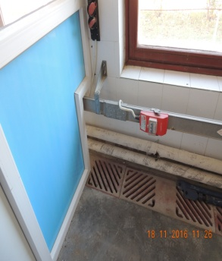 |  |  | Bölümler | 2 | 3 | 4 |  | İKİ |  | BÜYÜK RİSK; ÖNLEMLERİ ALIP HIZLA PLANLAYIP UYGULAYIN |  | YAPILDI  KABLOLAR YETKİLİ PERSONEL TARAFINDAN KANALET İÇİNE ALINMALIDIR.
45 |  | YADAL LABRATUVARLAR |  | FAALİYET ÖNCESİ |  | 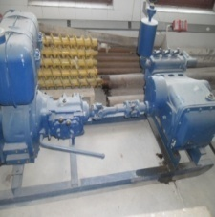 |  | KORUMASIZ KADRAN MİLİ | YARALANMA, EL SIKIŞMASI | 3 | 3 | 5 |  | BİR |  | VAHİM RİSK; DERHAL ÖNLEMLERİ PLANLAYIP UYGULAYIN |  | DÖNEN, HAREKET EDEN, SALGIYA MARUZ MİLLER VE KADRANLAR(ŞAFT MİLİ) ,MAFSALLAR ETRAFINA KOPMA DURUMUNDA FIRLAMASINI ÖNLEYECEK TUTUCU MUHAFAZA YAPILMALIDIR. BU MUHAFAZA AYNI ZAMANDA HAREKET VEREN MOTOR İLE HAREKET ALAN MAKİNE ARASINA DÜŞÜLMESİNİ ÖNLEMELİ, EL GİRMEYECEK ŞEKİLDE BOŞLUKLU OLMALIDIR
 |  |  |  | FAALİYET SONRASI |  |  |  | FAALİYET TARİHİ | FAALİYETİ YAPAN | FAALİYET SONRASI RİSK SEVİYESİ |  |  |  |  |  |  |  | YAPILAN FAAALİYET
 |  |  |  |  |  |  |  |  | Bölümler | 2 | 1 | 2 |  | DÖRT |  | KÜÇÜK RİSK: SORUNLARIN KONTROL ALTINDA OLMASINI SAĞLAYINIZ |  | DEVAM EDİYOR  KULLANIM DIŞI, HURDAYA AYRILMALI VEYA LAB BÖLGESİNDEN UZAKLAŞTIRILMALI.
46 |  | YADAL LABRATUVARLAR |  | FAALİYET ÖNCESİ |  | 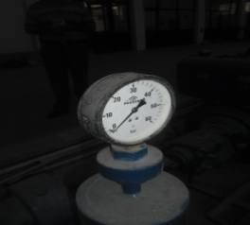 |  | KALİBRASYONSUZ MANOMETRE | YANLIŞ DEĞER OKUNMASI, İŞ MOTİVASYONU DÜŞMESİ | 2 | 2 | 3 |  | ÜÇ |  | ORTA DERECEDE RİSK; UYGUN ÖNLEMLERİ PLANLAYIP UYGULAYIN |  | HİDROLİK, PNOMATİK VB MAKİNA BASINÇ GÖSTERGELERİ KALİBRE EDİLMELİ, YETKİLİ PERSONEL/SERVİS TARAFINDAN BAKIMLARI YAPILMALI, SONUÇLARI BAKIM KARTLARIYLA TAKİP EDİLEREK SAKLANMALIDIR.
 |  |  |  | FAALİYET SONRASI |  |  |  | FAALİYET TARİHİ  DEVAM EDİYOR | FAALİYETİ YAPAN | FAALİYET SONRASI RİSK SEVİYESİ |  |  |  |  |  |  |  | YAPILAN FAAALİYET
 |  |  |  |  |  |  |  |  | Bölümler | 2 | 2 | 3 |  | ÜÇ |  | ORTA DERECEDE RİSK; UYGUN ÖNLEMLERİ PLANLAYIP UYGULAYIN |  | DEVAM EDİYOR  YILLIK VE PERİYODİK BAKIMLARININ YAPILMASI GEREKLİDİR.
47 |  | JEOLOJİ LABRATUVARLAR |  | FAALİYET ÖNCESİ |  | 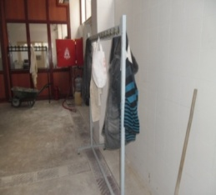 |  | GAYRİ SIHHİ ORTAM | HASTALIK OLUŞUMU | 2 | 2 | 3 |  | ÜÇ |  | ORTA DERECEDE RİSK; UYGUN ÖNLEMLERİ PLANLAYIP UYGULAYIN |  | İŞ ELBİSESİ GİYME ZORUNLULUĞU OLAN ÇALIŞANLAR İÇİN UYGUN SOYUNMA YERLERİ SAĞLANMALI, ÇALIŞMA SAATLERİ İÇİNDE ELBİSELERİNİ KOYABİLECEKLERİ KİLİTLİ DOLAPLAR BULUNMALI, NEMLİ, TOZLU, KİRLİ V.B. İŞLERDE ÇALIŞILAN YERLERDE İŞ ELBİSLERİ İLE HARİCİ ELBİSELERİN AYRI YERLERDE SAKLANABİLMESİ İÇİN, ELBİSE DOLAPLARI YAN YANA İKİ BÖLMELİ OLMALI, SOYUNMA YERLERİNDE YETERLİ SAYIDA OTURMA YERİ BULUNMALIDIR. SOYUNMA YERLERİ UYGUN SICAKLIKTA TUTULMALIDIR.
 |  |  |  | FAALİYET SONRASI |  |  |  | FAALİYET TARİHİ | FAALİYETİ YAPAN | FAALİYET SONRASI RİSK SEVİYESİ |  |  |  |  |  |  |  | YAPILAN FAAALİYET
 |  |  |  |  |  | 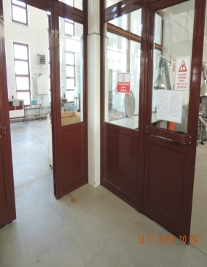 |  |  | Bölümler | 2 | 2 | 3 |  | ÜÇ |  | ORTA DERECEDE RİSK; UYGUN ÖNLEMLERİ PLANLAYIP UYGULAYIN |  | İŞ ELBİSELERİ İÇİN KİLİTLİ DOLAP HALEN YOK
48 |  | YADAL LABRATUVARLAR |  | FAALİYET ÖNCESİ |  | 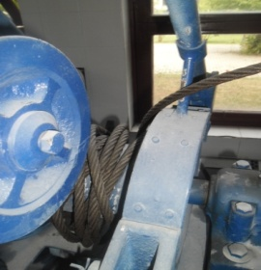 |  | ÇELİK HALAT | UZUV SIKIŞMASI, KOPMA, YARALANMA | 3 | 3 | 5 |  | BİR |  | VAHİM RİSK; DERHAL ÖNLEMLERİ PLANLAYIP UYGULAYIN |  | ÇELİK HALATLARIN GÜVENLİK KAT SAYISI 6 DAN AŞAĞI OLMAYACAK VE HALATLARIN EK YERLERİ, HALKALARI, BAŞLIK VE BAĞLANTILARI HALATLARIN KALDIRACAĞI EN AĞIR YÜKE DAYANIKLI OLMALIDIR. TAM HALAT BOYU İLE ÇALIŞILMASI GEREKTİĞİNDE TAMBURA EN AZ 2 TAM SARIM KADAR EMNİYET SARIMI BIRAKILMALI, TAMBUR İKİ YANINDA HALAT ÇAPININ EN AZ 2,5 KATI YÜKSEKTE FATURA/FLANŞ OLMALIDIR, HALATLAR DÜZENLİ ARALIKLARLA YAĞLANMALI, TEL ATMASI/KOPMASI, ÇAP İNCELMESİ KONTROL EDİLMELİDİR.
 |  |  |  | FAALİYET SONRASI |  |  |  | FAALİYET TARİHİ | FAALİYETİ YAPAN | FAALİYET SONRASI RİSK SEVİYESİ |  |  |  |  |  |  |  | YAPILAN FAAALİYET
 |  |  |  |  |  |  |  |  | Bölümler | 3 | 3 | 5 |  | BİR |  | VAHİM RİSK; DERHAL ÖNLEMLERİ PLANLAYIP UYGULAYIN |  | ÇELİK HALATLARIN GÜVENLİK KAT SAYISI 6 DAN AŞAĞI OLMAYACAK VE HALATLARIN EK YERLERİ, HALKALARI, BAŞLIK VE BAĞLANTILARI HALATLARIN KALDIRACAĞI EN AĞIR YÜKE DAYANIKLI OLMALIDIR. TAM HALAT BOYU İLE ÇALIŞILMASI GEREKTİĞİNDE TAMBURA EN AZ 2 TAM SARIM KADAR EMNİYET SARIMI BIRAKILMALI, TAMBUR İKİ YANINDA HALAT ÇAPININ EN AZ 2,5 KATI YÜKSEKTE FATURA/FLANŞ OLMALIDIR, HALATLAR DÜZENLİ ARALIKLARLA YAĞLANMALI, TEL ATMASI/KOPMASI, ÇAP İNCELMESİ KONTROL EDİLMELİDİR.
49 |  | MAKİNE LABRATUVARLAR |  | FAALİYET ÖNCESİ |  | 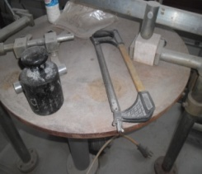 |  | DAĞINIK EL ALETLERİ | TAKILMA, DÜŞME SONUCU YARALANMA, MOTİVASYON DÜŞMESİ | 2 | 2 | 3 |  | ÜÇ |  | ORTA DERECEDE RİSK; UYGUN ÖNLEMLERİ PLANLAYIP UYGULAYIN |  | ÇALIŞANLARIN GEÇİT OLARAK FAYDALANABİLECEĞİ HERHANGİ BİR YER ÜZERİNDE VEYA ORTADA BULUNDURULMAMALI VE BUNLAR İÇİN UYGUN DOLAP, ASKI TABLOSU VEYA EN AZ 2 SANTİMETRE YÜKSEKLİKTE ETEKLİĞİ BULUNAN RAFLAR YAPILMALIDIR.
 |  |  |  | FAALİYET SONRASI |  |  |  | FAALİYET TARİHİ | FAALİYETİ YAPAN | FAALİYET SONRASI RİSK SEVİYESİ |  |  |  |  |  |  |  | YAPILAN FAAALİYET
 |  |  |  |  |  |  |  |  | Bölümler | 1 | 1 | 0 |  | BEŞ |  | RİSK ÖNEMSİZ |  | BULUNAMADI
50 |  | MADEN LABRATUVARLAR |  | FAALİYET ÖNCESİ |  | 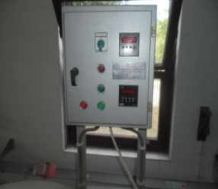 |  | İKAZ, UYARI İŞARETLERİ OLMAYAN KUMANDA PANOSU | YETKİSİZ, YANLIŞ KULLANIM SONUCU ELEKTRİK ÇARPMASI, YARALANMA | 2 | 3 | 4 |  | İKİ |  | BÜYÜK RİSK; ÖNLEMLERİ ALIP HIZLA PLANLAYIP UYGULAYIN |  | KUMANDA PANELİ ÜZERİNE GEREKLİ İKAZ VE UYARI İŞARETLEMELERİ YAPILMALI, KULLANIM TALİMATI UYGUN YERE ASILMALI, YETKİSİZ MÜDAHALENİN ÖNLENMESİ İÇİN BAŞLAMA(START) BUTONU, KONTAĞI, ŞALTERİ İÇİN GEREKLİ ÖNLEM ALINMALIDIR.
 |  |  |  | FAALİYET SONRASI |  |  |  | FAALİYET TARİHİ | FAALİYETİ YAPAN | FAALİYET SONRASI RİSK SEVİYESİ |  |  |  |  |  |  |  | YAPILAN FAAALİYET
 |  |  |  |  |  |  |  |  | Bölümler | 2 | 3 | 4 |  | İKİ |  | BÜYÜK RİSK; ÖNLEMLERİ ALIP HIZLA PLANLAYIP UYGULAYIN |  | DEVAM EDİYOR
51 |  | JEOLOJİ LABRATUVARLAR |  | FAALİYET ÖNCESİ |  | 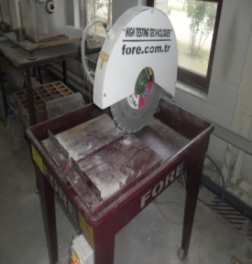 |  | DAİRE TESTERE İLE ÇALIŞMALAR | YARALANMA, UZUV KAYBI | 3 | 3 | 5 |  | BİR |  | VAHİM RİSK; DERHAL ÖNLEMLERİ PLANLAYIP UYGULAYIN |  | DAİRE TESTERELER, BAKIMLI, AYARLI VE KESKİN OLMALI, ARIZA GÖRÜLENLERLE ÇATLAK OLANLARI DERHAL ÇIKARILMALI VE ÇATLAK UÇLARI, DELİNECEK DAHİ OLSA, TEKRAR KULLANILMAMALIDIR. SÜREKLİ MALZEME KESEN DAİRE TESTERE TEZGÂHLARINDA, TESTERE ÜZERİNE TABLADAN 15 SANTİMETRE YÜKSEKLİKTE 3 MİLİMETRE KALINLIKTA SAÇ VEYA 4 SANTİMETRE KALINLIKTA TAHTADAN YAPILMIŞ BİR KORUYUCU BULUNMALIDIR.
 |  |  |  | FAALİYET SONRASI |  |  |  | FAALİYET TARİHİ | FAALİYETİ YAPAN | FAALİYET SONRASI RİSK SEVİYESİ |  |  |  |  |  |  |  | YAPILAN FAAALİYET
 |  |  |  |  |  |  |  |  | Bölümler | 3 | 3 | 5 |  | BİR |  | VAHİM RİSK; DERHAL ÖNLEMLERİ PLANLAYIP UYGULAYIN |  | DEVAM EDİYOR
52 |  | JEOLOJİ LABRATUVARLAR |  | FAALİYET ÖNCESİ |  | 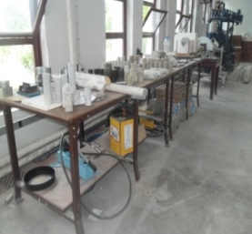 |  | GAYRİ SIHHİ ORTAM | BULAŞICI HASTALIK | 2 | 2 | 3 |  | ÜÇ |  | ORTA DERECEDE RİSK; UYGUN ÖNLEMLERİ PLANLAYIP UYGULAYIN |  | ORTAMDA GEREKLİ TEMİZLİK YAPILMALI, TERTİP VE DÜZEN SAĞLANMALI, DEVAMLILIĞI SAĞLANMALI VE GÖZETİLMELİDİR. İŞ GÜNÜ SONUNDA ARTIK MALZEMELER DAİMA ORTAMDAN UZAKLAŞTIRILMALIDIR.
 |  |  |  | FAALİYET SONRASI |  |  |  | FAALİYET TARİHİ | FAALİYETİ YAPAN | FAALİYET SONRASI RİSK SEVİYESİ |  |  |  |  |  |  |  | YAPILAN FAAALİYET
 |  |  |  |  |  |  |  |  | Bölümler | 2 | 2 | 3 |  | ÜÇ |  | ORTA DERECEDE RİSK; UYGUN ÖNLEMLERİ PLANLAYIP UYGULAYIN |  | DEVAM EDİYOR
53 |  | JEOLOJİ LABRATUVARLAR |  | FAALİYET ÖNCESİ |  | 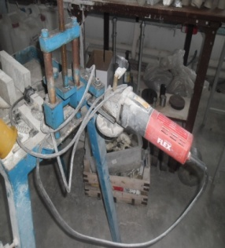 |  | TAŞI İNCELMİŞ VE MUHAFAZASIZ AVUÇ İÇİ TAŞLAMA MAKİNASI | TAŞ PATLAMASI SONUCU UZUV KAYBI, KESİK | 2 | 3 | 4 |  | İKİ |  | BÜYÜK RİSK; ÖNLEMLERİ ALIP HIZLA PLANLAYIP UYGULAYIN |  | AVUÇ İÇİ TAŞLAMA MAKİNASI TAŞI ÇALIŞMAYA BAŞLANMADAN ÖNCE KONTROL EDİLMELİ, TAŞ İNCELDİYSE YENİSİYLE DEĞİŞTİRİLMELİ, MUHAFAZASIZ ÇALIŞILMAMALI, YETKİLİ PERSONEL DIŞINDA KULLANILMAMALIDIR. KULLANIMDA GÖZLÜK VE ELDİVEN TAKILMALIDIR. ELLE YAPILAN TAŞLAMA İŞLERİNDE, TAŞLANACAK PARÇA BİR MESNET VEYA TABLA ÜZERİNDE TUTULMALI. MESNET VEYA TABLA, SAĞLAM VE TAŞIN ŞEKLİNE UYACAK TARZDA YAPILMIŞ OLMALI, TAŞLA ARASINDAKİ AÇIKLIK 3 MİLİMETREYİ GEÇMEYECEK ŞEKİLDE AYARLANABİLMELİDİR. TAŞ DÖNERKEN MESNET VEYA TABLA, HİÇBİR NEDENLE AYAR EDİLMEMELİDİR
 |  |  |  | FAALİYET SONRASI |  |  |  | FAALİYET TARİHİ | FAALİYETİ YAPAN | FAALİYET SONRASI RİSK SEVİYESİ |  |  |  |  |  |  |  | YAPILAN FAAALİYET
 |  |  |  |  |  |  |  |  | Bölümler | 2 | 3 | 4 |  | İKİ |  | BÜYÜK RİSK; ÖNLEMLERİ ALIP HIZLA PLANLAYIP UYGULAYIN
54 |  | JEOLOJİ LABRATUVARLAR |  | FAALİYET ÖNCESİ |  | 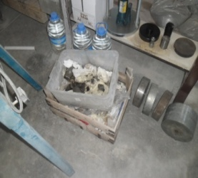 |  | GÜVENSİZ ORTAM | YANGIN | 3 | 3 | 5 |  | BİR |  | VAHİM RİSK; DERHAL ÖNLEMLERİ PLANLAYIP UYGULAYIN |  | YAĞ, KİMYASAL SIVI VB MADDELERİN TEMİZLİĞİ İNERT SIVILARLA YAPILMALI, SONRASINDA OLUŞAN, BEZ, KUMAŞ, ÜSTÜBÜ ATIKLARI UYGUN ÇÖP/ATIK KUTULARINA ATILMALI, ORTAMDAN UZAKLAŞTIRILMALIDIR.
 |  |  |  | FAALİYET SONRASI |  |  |  | FAALİYET TARİHİ | FAALİYETİ YAPAN | FAALİYET SONRASI RİSK SEVİYESİ |  |  |  |  |  |  |  | YAPILAN FAAALİYET
 |  |  |  |  |  |  |  |  | Bölümler | 3 | 3 | 5 |  | BİR |  | VAHİM RİSK; DERHAL ÖNLEMLERİ PLANLAYIP UYGULAYIN |  | DEVAM EDİYOR
55 |  | JEOLOJİ LABRATUVARLAR |  | FAALİYET ÖNCESİ |  | 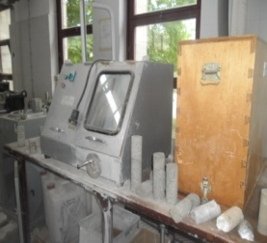 |  | DÜZENSİZ İSTİFLEME | MALZEME DÜŞMESİ SONUCU YARALANMA | 2 | 2 | 3 |  | ÜÇ |  | ORTA DERECEDE RİSK; UYGUN ÖNLEMLERİ PLANLAYIP UYGULAYIN |  | ÇALIŞILAN ORTAMLARIN TEMİZLİĞİ YAPILMALI VE DÜZEN SAĞLANMALIDIR. İŞYERİNDE BULUNAN BÜTÜN RAF SİSTEMLERİ, DOLAPLAR, ÇALIŞMA TEZGÂH YADA MASALARI KONULDUĞU YERE GÖRE DUVARA VEYA ZEMİNE SABİTLENMELİDİR. AĞIR, BÜYÜK VE ŞEKİLSİZ MALZEMELER ZEMİNE YAKIN KISIMLARDA İSTİFLENMELİDİR.
 |  |  |  |  |  |  |  | FAALİYET TARİHİ | FAALİYETİ YAPAN | FAALİYET SONRASI RİSK SEVİYESİ |  |  |  |  |  |  |  | YAPILAN FAAALİYET
 |  |  |  |  |  | 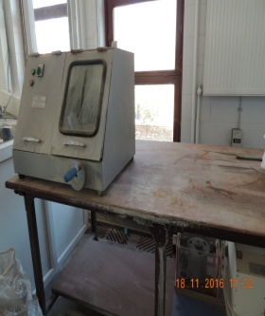 |  |  | Bölümler | 1 | 1 | 0 |  | BEŞ |  | RİSK ÖNEMSİZ |  | TEMİZLENDİ
56 |  | JEOLOJİ LABRATUVARLAR |  | FAALİYET ÖNCESİ |  | 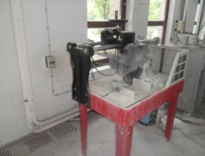 |  | GÜVENSİZ HAREKET | YARALANMA, UZUV KAYBI | 3 | 3 | 5 |  | BİR |  | VAHİM RİSK; DERHAL ÖNLEMLERİ PLANLAYIP UYGULAYIN |  | MAKİNE KULLANILACAĞI ALANDA ZEMİNE SABİTLEME PİMLERİYLE SABİTLENMELİ, KESİCİ TESTERE AĞZINDA KORUMA KAPAĞI OLMALI, ÇALIŞILACAK PARÇA SIKI TUTULMALI VE SİPERE DAYANMALI, ELLER GÜVENLİ BİR MESAFEDE DURMALIDIR.
 |  |  |  | FAALİYET SONRASI |  |  |  | FAALİYET TARİHİ | FAALİYETİ YAPAN | FAALİYET SONRASI RİSK SEVİYESİ |  |  |  |  |  |  |  | YAPILAN FAAALİYET
 |  |  |  |  |  |  |  |  | Bölümler | 3 | 3 | 5 |  | BİR |  | VAHİM RİSK; DERHAL ÖNLEMLERİ PLANLAYIP UYGULAYIN |  | DEVAM EDİYOR
57 |  | GENEL LABRATUVARLAR |  | FAALİYET ÖNCESİ |  | 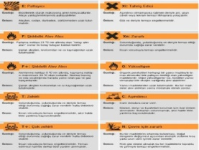 |  | KİMYASAL DEPOLAMA KURALLARINA UYULMAMASI | ZEHİRLENME, YARALANMA, PARLAMA, PATLAMA | 3 | 3 | 5 |  | BİR |  | VAHİM RİSK; DERHAL ÖNLEMLERİ PLANLAYIP UYGULAYIN |  | PARLAYICI, PATLAYICI, TAHRİŞ EDİCİ, AŞINDIRICI, UÇUCU, ZEHİRLİ, TOKSİK, KANSOREJEN VB KİMYASAL MADDELER BİRLİKTE DEPOLAMA KURALLARINA UYGUN OLARAK BİRBİRİNDEN ETKİLEŞMEYECEK ŞEKİLDE DEPOLANMALI,40CM DEN DAHA FAZLA YÜKSEKTE DEPOLANMAMALIDIR. DEPOLAMA ALANI HEM ALTTAN HEMDE ÜSTTEN HAVA SİRKİLASYONU SAĞLAYACAK ŞEKİLDE OLMALIDIR.
 |  |  |  | FAALİYET SONRASI |  |  |  | FAALİYET TARİHİ | FAALİYETİ YAPAN | FAALİYET SONRASI RİSK SEVİYESİ |  |  |  |  |  |  |  | YAPILAN FAAALİYET
 |  |  |  |  |  | 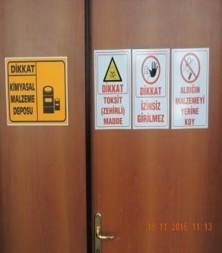 |  |  | Bölümler | 3 | 3 | 5 |  | BİR |  | VAHİM RİSK; DERHAL ÖNLEMLERİ PLANLAYIP UYGULAYIN |  | PARLAYICI, PATLAYICI, TAHRİŞ EDİCİ, AŞINDIRICI, UÇUCU, ZEHİRLİ, TOKSİK, KANSOREJEN VB KİMYASAL MADDELER BİRLİKTE DEPOLAMA KURALLARINA UYGUN OLARAK BİRBİRİNDEN ETKİLEŞMEYECEK ŞEKİLDE DEPOLANMALI,40CM DEN DAHA FAZLA YÜKSEKTE DEPOLANMAMALIDIR. DEPOLAMA ALANI HEM ALTTAN HEMDE ÜSTTEN HAVA SİRKİLASYONU SAĞLAYACAK ŞEKİLDE OLMALIDIR.
58 |  | İNŞAAT KORİDOR |  | FAALİYET ÖNCESİ |  | 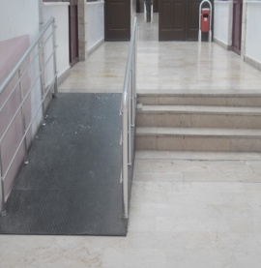 |  | ENGELLİ RAMPALARI | DÜŞME, YARALANMA | 3 | 3 | 5 |  | BİR |  | VAHİM RİSK; DERHAL ÖNLEMLERİ PLANLAYIP UYGULAYIN |  | 1. RAMPALARIN TEK YÖNLÜ GEÇİŞLERİNDE MİNİMUM GENİŞLİĞİ 90 CM, ÇİFT YÖNLÜ GEÇİŞLERİNDE MİNİMUM 180 CM VE MAKSİMUM EĞİM % 8 OLMALIDIR. 10 METREYİ GEÇEN RAMPALARDA İSE EĞİM MAKSİMUM % 6 OLMALIDIR. 10 METREDEN UZUN RAMPALARDA HER 10 METREDE BİR 2,5 METRELİK DİNLENME SAHANLIĞI YAPILMALIDIR.  2. 10 METREDEN UZUN RAMPALARDA, RAMPANIN BAŞINDA, SONUNDA VE YÖN DEĞİŞTİRMELERİNDE ( MİNİMUM 150CM X150 CM) SAHANLIK BULUNMALIDIR.  3. GÖRME ENGELLİLERİN RAMPALARI GÜVENLİ ŞEKİLDE KULLANABİLMELERİ İÇİN RAMPANIN BAŞINDA VE SONUNDAKİ SAHANLIK ALANLARINA 150 CM UZUNLUĞUNDA FARKLI DOKUDA MALZEME DÖŞENMELİDİR.  4. 3 M DEN DAHA GENİŞ OLAN RAMPALARIN ORTASINDA TIRABZAN KULLANILMALIDIR.  5. RAMPANIN HER İKİ KENARINDA DA 90 – 140 CM ARASINDA OLAN TIRABZANLAR KULLANILMALIDIR. EMNİYET BAKIMINDAN RAMPA BAŞLANGIÇ VE BİTİMİNDEN 45 CM DAHA DEVAM ETMELİDİR.  6. RAMPALARIN YÜZEYLERİ SERT, STABİL, KAYMAZ VE PÜRÜZSÜZ BİR MALZEMEYLE KAPLANMALIDIR. YÜZEYDEKİ PÜRÜZLÜLÜK YÜKSEKLİKLERİNDE 20MM DEN BÜYÜK FARKLILIK OLMAMALIDIR.  7.YAYA YOLLARINDAKİ RAMPALARDA DİNLENME ALANLARI VE OTURMA BANKLARI YAPILMALIDIR.
 |  |  |  | FAALİYET SONRASI |  |  |  | FAALİYET TARİHİ | FAALİYETİ YAPAN | FAALİYET SONRASI RİSK SEVİYESİ |  |  |  |  |  |  |  | YAPILAN FAAALİYET
 |  |  |  |  |  | 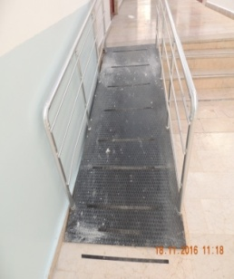 |  |  | YİTDB | 2 | 3 | 4 |  | İKİ |  | BÜYÜK RİSK; ÖNLEMLERİ ALIP HIZLA PLANLAYIP UYGULAYIN |  | BANT YAPIŞTIRILDI  3. GÖRME ENGELLİLERİN RAMPALARI GÜVENLİ ŞEKİLDE KULLANABİLMELERİ İÇİN RAMPANIN BAŞINDA VE SONUNDAKİ SAHANLIK ALANLARINA 150 CM UZUNLUĞUNDA FARKLI DOKUDA MALZEME DÖŞENMELİDİR.  5. RAMPANIN HER İKİ KENARINDA DA 90 – 140 CM ARASINDA OLAN TIRABZANLAR KULLANILMALIDIR. EMNİYET BAKIMINDAN RAMPA BAŞLANGIÇ VE BİTİMİNDEN 45 CM DAHA DEVAM ETMELİDİR.
59 |  | İNŞAAT LABRATUVARLAR |  | FAALİYET ÖNCESİ |  | 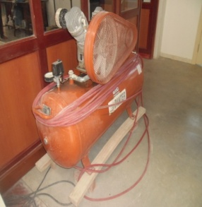 |  | SEYYAR KOMPRESÖR | PATLAMA | 3 | 3 | 5 |  | BİR |  | VAHİM RİSK; DERHAL ÖNLEMLERİ PLANLAYIP UYGULAYIN |  | KOMPRASÖR VE BASINÇLI HAVA TANKLARININ PERİYODİK OLARAK YILDA BİR KONTROL VE DENEYLERİ TEKNİK ELEMANLAR TARAFINDAN YAPILMALI, SONUÇLAR DOSYALANMALIDIR. KOMPRASÖR BAKIMLARI DÜZENLİ OLARAK YAPILMALI, GÖSTERGELERİ DÜZENLİ KONTROL EDİLMELİDİR. BOZUK GÖSTERGELER YENİLENMELİDİR. HAVA DOLDUĞUNDA STOP EDEN VALFLER DÜZENLİ KONTROL EDİLMELİ, VALFLERDE ARIZA VARSA BAKIM YAPILMADAN KOMPRASÖR ÇALIŞTIRILMAMALIDIR. KAYIŞ KASNAK MUHAFAZASI TAKILI DURUMDA ÇALIŞTIRILMALIDIR. SEYYAR KOMPRASÖRLER ÇALIŞANLARDAN 10 MT UZAKLIKTA, DAYANIKLI BİR BÖLME İÇİNDE OLMALIDIR.
 |  |  |  | FAALİYET SONRASI |  |  |  | FAALİYET TARİHİ | FAALİYETİ YAPAN | FAALİYET SONRASI RİSK SEVİYESİ |  |  |  |  |  |  |  | YAPILAN FAAALİYET
 |  |  |  |  |  |  |  |  |  | 3 | 3 | 5 |  | BİR |  | VAHİM RİSK; DERHAL ÖNLEMLERİ PLANLAYIP UYGULAYIN |  | YAZISI Y.İ.T.D.BŞK YAZILDI DEVAM EDİYOR
60 |  | MADEN LABRATUVARLAR |  | FAALİYET ÖNCESİ |  | 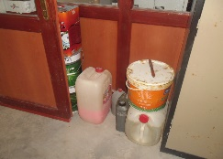 |  | KİMYASALLARIN UYGUN OLMAYAN MUHAFAZASI | YANGIN, UZUV TAHRİŞİ | 3 | 3 | 5 |  | BİR |  | VAHİM RİSK; DERHAL ÖNLEMLERİ PLANLAYIP UYGULAYIN |  | UÇUCU KİMYASAL İHTİVA EDEN BOYA, TİNER V.B. MALZEMELER KAPALI KAPLAR İÇİNDE MUHAFAZA EDİLMELİ, UÇUCU KİMYASALLARIN BULUNDUĞU KISIMLARA YAKICI MALZEME SOKULMAMALI, KİMYASAL MADDELER UYGUN ŞEKİLDE DEPOLANMALI, İŞARETLENMELİ, KONTROL ALTINDA TUTULMALI.
 |  |  |  | FAALİYET SONRASI |  |  |  | FAALİYET TARİHİ | FAALİYETİ YAPAN | FAALİYET SONRASI RİSK SEVİYESİ |  |  |  |  |  |  |  | YAPILAN FAAALİYET
 |  |  |  |  |  |  |  |  | Bölümler | 1 | 1 | 0 |  | BEŞ |  | RİSK ÖNEMSİZ |  | GENEL OLARAK YAZILDI İPTAL EDİLECEK
61 |  | İNŞAAT GENEL |  | FAALİYET ÖNCESİ |  | 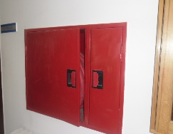 |  | TOPLU YANGIN SÖNDÜRME DOLABI OLMAMASI, SU TAZYİK SİSTEMİ ETKİN ÇALIŞMAMASI | YANGIN ANINDA MÜDAHELE EDEMEME, YARALANMA, CAN KAYBI ARTMASI | 2 | 3 | 4 |  | İKİ |  | BÜYÜK RİSK; ÖNLEMLERİ ALIP HIZLA PLANLAYIP UYGULAYIN |  | TOPLU YANGIN SÖNDÜRME DOLABI ÜZERİNE GÖRÜLEBİLECEK ŞEKİLDE UYARI VE KULLANMA LEVHASI ASILMALI, BELİRLİ ARALIKLARLA YANGIN TATBİKATI YAPILMALIDIR, SU TAZYİK SİSTEMİNİN HER AN ÇALIŞIR DURUMDA OLMASI SAĞLANMALIDIR.
 |  |  |  | FAALİYET SONRASI |  |  |  | FAALİYET TARİHİ | FAALİYETİ YAPAN | FAALİYET SONRASI RİSK SEVİYESİ |  |  |  |  |  |  |  | YAPILAN FAAALİYET
 |  |  |  |  |  |  |  |  | YİTDB, Dekanlık | 1 | 1 | 0 |  | BEŞ |  | RİSK ÖNEMSİZ |  | SU TAZYİK SİSTEMİ HER AN ÇALIŞIR DURUMDADIR.
62 |  | İNŞAAT LABR |  | FAALİYET ÖNCESİ |  | 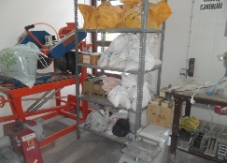 |  | YETERSİZ SAYI, TİP VE BÜYÜKLÜKTE SAĞLIK VE GÜVENLİK İŞARETLERİ | ALGI EKSİKLİĞİ SONUCU YARALANMA | 2 | 3 | 4 |  | İKİ |  | BÜYÜK RİSK; ÖNLEMLERİ ALIP HIZLA PLANLAYIP UYGULAYIN |  | ÇALIŞANDA ALGI VE FARKINDALIK YARATACAK BÜYÜKLÜKTE VE UYGUN YERLERE ASILMIŞ UYARICI, İKAZ EDİCİ VE EMREDİCİ LEVHALARA İHTİYAÇ VARDIR.
 |  |  |  | FAALİYET SONRASI |  |  |  | FAALİYET TARİHİ | FAALİYETİ YAPAN | FAALİYET SONRASI RİSK SEVİYESİ |  |  |  |  |  |  |  | YAPILAN FAAALİYET
 |  |  |  |  |  |  |  |  | İMİ, Dekanlık | 1 | 3 | 2 |  | DÖRT |  | KÜÇÜK RİSK: SORUNLARIN KONTROL ALTINDA OLMASINI SAĞLAYINIZ |  | UYARI LEVHALARI ASILMIŞTIR. ÇALIŞMALAR DEVAM EDİYOR
63 |  | İNŞAAT LABRATUVARLAR |  | FAALİYET ÖNCESİ |  | 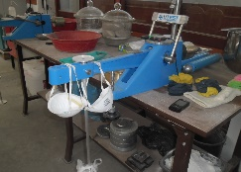 |  | KKD UYGUN MUHAFAZA EDİLMEMESİ NEDENİYLE KORUYUCU ÖZELLİĞİNİ KAYBETMESİ | HASTALIK | 2 | 3 | 4 |  | İKİ |  | BÜYÜK RİSK; ÖNLEMLERİ ALIP HIZLA PLANLAYIP UYGULAYIN |  | KKD UYGUN ORTAMDA NEM, TOZ, SICAKLIKTAN ETKİLENMEYECEK ŞEKİLDE UYGUN MUHAFAZA KAPLARINDA/ÇANTALARINDA KORUNMALIDIR.
 |  |  |  | FAALİYET SONRASI |  |  |  | FAALİYET TARİHİ | FAALİYETİ YAPAN | FAALİYET SONRASI RİSK SEVİYESİ |  |  |  |  |  |  |  | YAPILAN FAAALİYET
 |  |  |  |  |  | 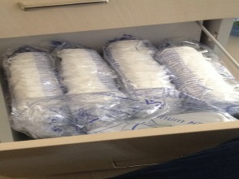 |  |  | Bölümler | 1 | 2 | 1 |  | BEŞ |  | HAFİF RİSK:  DURUMU GÖZLEMLEMEYE DEVAM EDİN |  | TEK KULLANIMLIK TOZ MASKELERİ KULLANILMAKTADIR.
64 |  | İNŞAAT LABRATUVARLAR |  | FAALİYET ÖNCESİ |  | 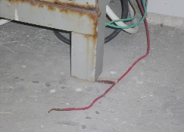 |  | UCU AÇIK ELEKTRİK KABLOSU | ELEKTRİK ÇARPMASI | 3 | 3 | 5 |  | BİR |  | VAHİM RİSK; DERHAL ÖNLEMLERİ PLANLAYIP UYGULAYIN |  | MAKİNADA YER ALAN ELEKTRİK BESLEME KABLOLARI ÜZERİNDEN GEÇENLERİN AKIMA KAPILMASINI ÖNLEMEK VE KABLO İZOLASYONUNUN ZARAR GÖRMEMESİ İÇİN UYGUN ŞEKİLDE İZOLE EDİLMELİDİR.
 |  |  |  | FAALİYET SONRASI |  |  |  | FAALİYET TARİHİ | FAALİYETİ YAPAN | FAALİYET SONRASI RİSK SEVİYESİ |  |  |  |  |  |  |  | YAPILAN FAAALİYET
 |  |  |  |  |  |  |  |  | Bölümler | 1 | 1 | 0 |  | BEŞ |  | RİSK ÖNEMSİZ |  | BULUNAMADI
65 |  | İNŞAAT LABRATUVARLAR |  | FAALİYET ÖNCESİ |  | 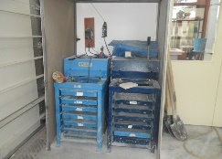 |  | TANIMSIZ MAKİNE, EKİPMAN | İŞ VERİMİ DÜŞMESİ | 2 | 2 | 3 |  | ÜÇ |  | ORTA DERECEDE RİSK; UYGUN ÖNLEMLERİ PLANLAYIP UYGULAYIN |  | MAKİNE VE EKİPMANLAR BEKLETİLDİĞİ KISIMDA DOĞRU VE UYGUN YERLEŞTİRİLMELİ, ÜZERİNDE TANIM KARTI BULUMALI, PERSONEL BU KONUDA BİLGİLENDİRİLMELİ, YETKİ KAPSAMINDA GÖREVLENDİRİLMELİ İŞ VERİMİNİ DÜŞÜRMEMELİDİR
 |  |  |  | FAALİYET SONRASI |  |  |  | FAALİYET TARİHİ | FAALİYETİ YAPAN | FAALİYET SONRASI RİSK SEVİYESİ |  |  |  |  |  |  |  | YAPILAN FAAALİYET
 |  |  |  |  |  | 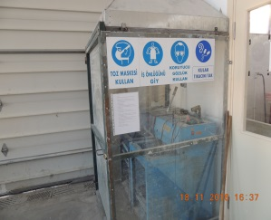 |  |  | Bölümler | 1 | 2 | 1 |  | BEŞ |  | HAFİF RİSK:  DURUMU GÖZLEMLE-MEYE DEVAM EDİN |  | İLGİLİ MAKİNA İÇİN UYARI İŞARETLERİ ASILMIŞ VE MAKİNE İZOLE EDİLMİŞTİR.
66 |  | İNŞAAT LABRATUVARLAR |  | FAALİYET ÖNCESİ |  | 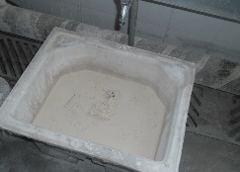 |  | GAYRİ SIHHİ ORTAM | MESLEK HASTALIĞI | 3 | 3 | 5 |  | BİR |  | VAHİM RİSK; DERHAL ÖNLEMLERİ PLANLAYIP UYGULAYIN |  | LABRATUVAR ÇALIŞMASI SONUCU OLUŞAN TORTU, KALINTI ŞEKLİNDE MİLLEME YAPAN ATIKLAR LAVABODAN UYGUN KKD KULLANILARAK TEMİZLENMELİ, KONTROL VE TAKİP KARTLARI İLE SÜREKLİLİĞİ SAĞLANMALIDIR.
 |  |  |  | FAALİYET SONRASI |  |  |  | FAALİYET TARİHİ | FAALİYETİ YAPAN | FAALİYET SONRASI RİSK SEVİYESİ |  |  |  |  |  |  |  | YAPILAN FAAALİYET
 |  |  |  |  |  | 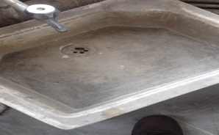 |  |  | Bölümler | 3 | 3 | 5 |  | BİR |  | VAHİM RİSK; DERHAL ÖNLEMLERİ PLANLAYIP UYGULAYIN |  | LAVABO TEMİZLENMEKTEDİR, FAKAT SU TESİSATI ELEKTRİK TESİSATINA (BARA SİSTEMİ) ÇOK YAKINDIR. TEMİZLİK SIRASINDA SU SIÇRAMALARI ÇALIŞANIN ELEKTRİK AKIMINA KAPILMASINA NEDEN OLABİLİR. SOĞUK HAVALARDA BARA SİSTEMİ YAKINLARINDA BULUNAN SU TESİSATININ DONMASI, SONRASINDA PATLAMASI DA SU VE ELEKTRİĞİN TEMASINA NEDEN OLACAKTIR. İKİ SİSTEM ARASINDAKİ MESAFESİ SUYUN MEVCUDİYETİNİN TEHDİT UNSURU OLUŞTURMAYACAK UZAKLIKTA OLMALIDIR.
67 |  | MALZEME LABRATUVARLAR |  | FAALİYET ÖNCESİ |  | 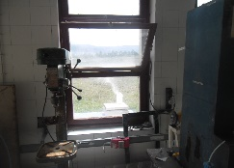 |  | MATKAP | PARÇA FIRLAMASI NEDENİYLE YARALANMA | 2 | 3 | 4 |  | İKİ |  | BÜYÜK RİSK; ÖNLEMLERİ ALIP HIZLA PLANLAYIP UYGULAYIN |  | MATKAP TEZGÂHLARI İLE YAPILAN ÇALIŞMALARDA; TEZGÂHLARDA İŞLENEN PARÇA, TAKIMLA BERABER DÖNMEMESİ İÇİN UYGUN ŞEKİLDE BAĞLANMALI VEYA MENGENE İLE TESPİT EDİLMİŞ OLMALIDIR. DÖNER TABLALARA BAĞLANAN PARÇANIN ÇIKINTILI KISIMLARI, UYGUN ŞEKİLDE KORUYUCU İÇİNE ALINMALIDIR. PARÇA İŞLENİRKEN, KESİCİ TAKIM AĞZINDA BULUNAN TALAŞLAR TEMİZLENMEMELİDİR. ÇIKAN TALAŞLAR ELLE SÜPÜRÜLMEMELİ VE BU İŞ İÇİN UYGUN FIRÇALAR KULLANILMALIDIR
 |  |  |  | FAALİYET SONRASI |  |  |  | FAALİYET TARİHİ | FAALİYETİ YAPAN | FAALİYET SONRASI RİSK SEVİYESİ |  |  |  |  |  |  |  | YAPILAN FAAALİYET
 |  |  |  |  |  |  |  | DEVAM EDİYOR | Bölümler | 2 | 2 | 3 |  | ÜÇ |  | ORTA DERECE RİSK: UYGUN ÖNLEMLERİ ALIP UYGULAYIN |  | ÇALIŞMA SIRASINDA UYGUN KKD KULLANILMALIDIR.
68 |  | MALZEME LABRATUVARLAR |  | FAALİYET ÖNCESİ |  | 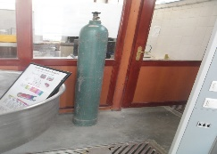 |  | SABİTLENMEMİŞ, TECRİT EDİLMEMİŞ OKSİJEN TÜPÜ | PATLAMA, YANGIN | 3 | 3 | 5 |  | BİR |  | VAHİM RİSK; DERHAL ÖNLEMLERİ PLANLAYIP UYGULAYIN |  | TÜPLERİN BULUNDUĞU BÖLÜME BAŞKA MALZEME KONULMAMALIDIR. TÜPLER TEKERLEKLİ ARABALAR ÜZERİNDE TUTULMALI VE TAŞINMALIDIR. TÜP ŞALAMALARINDA ALEV GERİ TEPME SİSTEMİ BULUNMALI, GÖSTERGELERİ DÜZENLİ KONTROL EDİLMELİ, GÖSTERGESİ BOZUK TÜPLERLE ÇALIŞILMAMALIDIR. TÜPLER DİK DURUMDA VE DEVRİLMELERE KARŞI ZİNCİRLE SABİTLENMİŞ ŞEKİLDE TUTULMALIDIR.
 |  |  |  | FAALİYET SONRASI |  |  |  | FAALİYET TARİHİ | FAALİYETİ YAPAN | FAALİYET SONRASI RİSK SEVİYESİ |  |  |  |  |  |  |  | YAPILAN FAAALİYET
 |  |  |  |  |  | 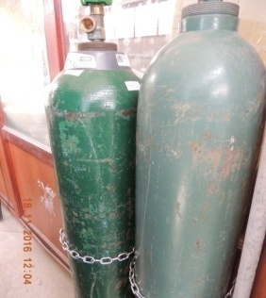 |  |  | Bölümler | 1 | 3 | 2 |  | DÖRT |  | KÜÇÜK RİSK: SORUNLARIN KONTROL ALTINDA OLMASINI SAĞLAYINIZ |  | SABİTLENDİ
69 |  | MALZEME LABRATUVARLAR |  | FAALİYET ÖNCESİ |  | 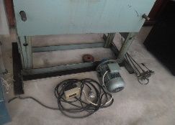 |  | UYGUN OLMAYAN ELEKTRİKLİ MOTOR BAĞLANTI KABLOSU | ELEKTRİK ÇARPMASI, YANGIN | 3 | 3 | 5 |  | BİR |  | VAHİM RİSK; DERHAL ÖNLEMLERİ PLANLAYIP UYGULAYIN |  | ELEKTRİK MOTORLARININ ŞASE TOPRAKLAMALARI YAPILMALI, KISA DEVRE OLMASI İHTİMALİNE KARŞI BÜTÜN MOTORLAR KAÇAK AKIM RÖLESİNE BAĞLANMALIDIR.
 |  |  |  | FAALİYET SONRASI |  |  |  | FAALİYET TARİHİ | FAALİYETİ YAPAN | FAALİYET SONRASI RİSK SEVİYESİ |  |  |  |  |  |  |  | YAPILAN FAAALİYET
 |  |  |  |  |  |  |  |  | YİTDB | 1 | 1 | 0 |  | BEŞ |  | RİSK ÖNEMSİZ |  | BULUNAMADI, KULLANIM DIŞI
70 |  | MALZEME LABRATUVARLAR |  | FAALİYET ÖNCESİ |  | 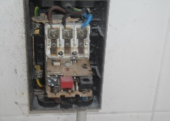 |  | AÇIKTA ELEKTRİK DEVRESİ, KUTUSU | ELEKTRİK ÇARPMASI, YANGIN | 3 | 3 | 5 |  | BİR |  | VAHİM RİSK; DERHAL ÖNLEMLERİ PLANLAYIP UYGULAYIN |  | ELEKTRİK TESİSATI YETKİLİ PERSONEL TARAFINDAN KONTROL EDİLMELİ, ELEKTRİK TESİSATI BAĞLANTI VE DAĞITIM NOKTALARI İZOLE EDİLMELİ, BUVATLAR PLASTİK KAPAKLA KAPATILMALIDIR. BOŞTA OLAN KABLOLARIN UÇLARI KÖRLENEREK YALITILMALI VE ÜST KISIMLARDA SABİTLENMELİDİR.
 |  |  |  | FAALİYET SONRASI |  |  |  | FAALİYET TARİHİ | FAALİYETİ YAPAN | FAALİYET SONRASI RİSK SEVİYESİ |  |  |  |  |  |  |  | YAPILAN FAAALİYET
 |  |  |  |  |  |  |  |  | YİTDB | 1 | 1 | 0 |  | BEŞ |  | RİSK ÖNEMSİZ |  | BULUNMADI
71 |  | MALZEME LABRATUVARLAR |  | FAALİYET ÖNCESİ |  | 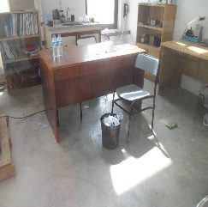 |  | GAYRİ SIHHİ ORTAM | İŞ VERİMİ DÜŞMESİ | 2 | 2 | 3 |  | ÜÇ |  | ORTA DERECEDE RİSK; UYGUN ÖNLEMLERİ PLANLAYIP UYGULAYIN |  | MALZEMELER BEKLETİLDİĞİ KISIMDA DOĞRU DEPOLANMALI, ÜZERİNDE TANIM KARTI BULUMALI, PERSONEL BU KONUDA BİLGİLENDİRİLMELİ, YETKİ KAPSAMINDA GÖREVLENDİRİLMELİ, BOŞTA MALZEME, ATIK KUTU, AMBALAJ ATIKLARI ÇALIŞMA ORTAMINDAN UZAKLAŞTIRILMALI İŞ VERİMİNİ DÜŞÜRMEMELİDİR.
 |  |  |  | FAALİYET SONRASI |  |  |  | FAALİYET TARİHİ | FAALİYETİ YAPAN | FAALİYET SONRASI RİSK SEVİYESİ |  |  |  |  |  |  |  | YAPILAN FAAALİYET
 |  |  |  |  |  |  |  |  | Bölümler | 1 | 1 | 0 |  | BEŞ |  | RİSK ÖNEMSİZ |  | BULUNAMADI
72 |  | MALZEME LABRATUVARLAR |  | FAALİYET ÖNCESİ |  | 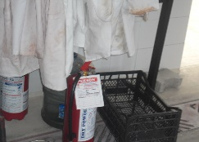 |  | YSC NİN TANIMSIZ YERE KONMASI | YANGINA GEÇ MÜDAHALE EDİLMESİ, YANGIN ETKİ ŞİDDETİNİN ARTMASI | 2 | 3 | 4 |  | İKİ |  | BÜYÜK RİSK; ÖNLEMLERİ ALIP HIZLA PLANLAYIP UYGULAYIN |  | YSC LER YERDEN 90 İLE 150 CM YÜKSEKTE ASILMALI VE KARANLIKTA YERİNİ BELLİ EDECEK ŞEKİLDE IŞIĞI YANSITAN (FOSFORAN) TABELA İLE İŞARETLENMELİDİR.
 |  |  |  | FAALİYET SONRASI |  |  |  | FAALİYET TARİHİ | FAALİYETİ YAPAN | FAALİYET SONRASI RİSK SEVİYESİ |  |  |  |  |  |  |  | YAPILAN FAAALİYET
 |  |  |  |  |  |  |  |  |  | 1 | 3 | 2 |  | DÖRT |  | KÜÇÜK RİSK: SORUNLARIN KONTROL ALTINDA OLMASINI SAĞLAYINIZ |  | ASILDI.
73 |  | MALZEME LABRATUVARLAR |  | FAALİYET ÖNCESİ |  | 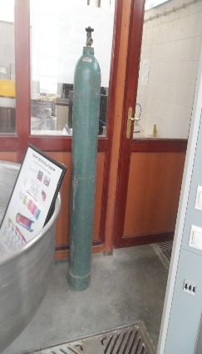 |  | TÜPLERİN UYGUN OLMAYAN DEPOLAMASI | PARLAMA, PATLAMA, ZEHİRLENME, YANGIN | 3 | 3 | 5 |  | BİR |  | VAHİM RİSK; DERHAL ÖNLEMLERİ PLANLAYIP UYGULAYIN |  | Tüp depoları yanmayan türden malzemeden imal edilmiş, hafif çatılı, kapıları dışarı doğru açılır olmalıdır, Tüplerin depolandığı mahalde alttan ve üstten hava akımını sağlayacak mazgallar bulunmalıdır, Depoların yanında yanıcı madde bulunmamalıdır, Depolanacak gaz cinsine göre uyarı levhaları bulunmalıdır, Tüpler gaz cinslerine göre gruplandırılarak depolanmalıdır. Yanıcı ve yakıcı tüpler bir arada depolanmamalı, depolanacaksa arada azot, argon, karbondioksit gibi inert gazlara ait tüpler bu tüplerin arasına yerleştirilmelidir, Tüp depolarında sigara içilmesi yasağı konmalı ve depolara açık alev sokulmamalıdır, Tüpler dik olarak depolanmalıdır, Boş ve dolu tüpler ayrı ayrı gruplandırılmalıdır, Boş ve dolu tüplerin vanaları ve kapakları kapalı bekletilmelidir, Yanıcı gaz tüplerinin depolandığı mahallin aydınlatılması kıvılcım çıkartmayan, kıvılcım oluşmasını önleyecek tarzda olmalıdır.
 |  |  |  | FAALİYET SONRASI |  |  |  | FAALİYET TARİHİ | FAALİYETİ YAPAN | FAALİYET SONRASI RİSK SEVİYESİ |  |  |  |  |  |  |  | YAPILAN FAAALİYET
 |  |  |  |  |  | 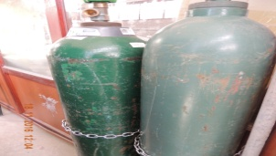 |  |  | Bölümler | 1 | 3 | 2 |  | DÖRT |  |  |  | DÜZELTİLDİ
74 |  | MALZEME LABRATUVARLAR |  | FAALİYET ÖNCESİ |  | 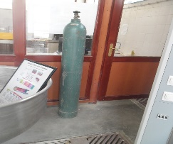 |  | GAZ TÜPLERİ YETKİSİZ DOLUM | PARLAMA, PATLAMA, YANGIN | 3 | 3 | 5 |  | BİR |  | VAHİM RİSK; DERHAL ÖNLEMLERİ PLANLAYIP UYGULAYIN |  | TS 1519 A GÖRE İMAL EDİLMİŞ DİKİŞLİ ÇELİK TÜPLER VE TS 11169 A GÖRE İMAL EDİLMİŞ DİKİŞSİZ ÇELİK TÜPLERİN PERİYODİK TEST, MUAYENE VE BAKIMLARI TS 7450 STANDARDINDA BELİRTİLMİŞTİR. TS 7450 STANDARDINA UYGUN OLARAK MUAYENE DENEY VE BAKIM İŞLEMİ, SADECE SANAYİ VE TİCARET BAKANLIĞI TARAFINDAN YETERLİLİK BELGESİ VERİLMİŞ DOLUM TESİSLERİ BÜNYESİNDEKİ TÜP TEST İSTASYONLARI TARAFINDAN GERÇEKLEŞTİRİLEBİLİR. TÜPLERİN TEST PERİYOTLARI DEPOLADIĞI GAZ CİNSİNE GÖRE 5 VEYA 10 YIL OLARAK TS 7450?DE BELİRTİLMEKTEDİR.
 |  |  |  | FAALİYET SONRASI |  |  |  | FAALİYET TARİHİ | FAALİYETİ YAPAN | FAALİYET SONRASI RİSK SEVİYESİ |  |  |  |  |  |  |  | YAPILAN FAAALİYET
 |  |  |  |  |  |  |  |  | Bölümler | 1 | 3 | 2 |  | DÖRT |  | KÜÇÜK RİSK: SORUNLARIN KONTROL ALTINDA OLMASINI SAĞLAYINIZ |  | YETKİLİLER TARAFINDAN DOLDURULDU
75 |  | MALZEME LABRATUVARLAR |  | FAALİYET ÖNCESİ |  | 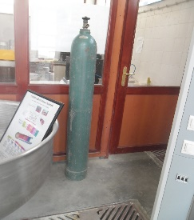 |  | TÜPLERİN UYGUN OLMAYAN ŞEKİLDE KULLANIMI | İŞ KAZASI | 3 | 3 | 5 |  | BİR |  | VAHİM RİSK; DERHAL ÖNLEMLERİ PLANLAYIP UYGULAYIN |  | TÜPLER DİK OLARAK KULLANILMALI, TÜPÜN ÜZERİNDEKİ ETİKETTEN DOĞRU GAZIN KULLANILDIĞI KONTROL EDİLMELİDİR, KAPAĞI SÖKÜP VANA DİŞLERİ KONTROL EDİLMELİDİR, UYGUN BASINÇ DÜŞÜRÜCÜ (REGÜLATÖR) VE EKİPMAN MONTE EDİLMELİDİR, VANASI ASLA YAĞLANMAMALI VE YAVAŞCA AÇILMALIDIR, TÜP İÇİNDEKİ GAZ TAMAMEN BİTMEDEN (~ 5 BAR BASINCA DÜŞTÜĞÜNDE); TÜPÜN VANASI ZORLAMADAN KAPATILMALI VE KAPAĞI TAKILMALIDIR. ÜZERİNE MÜMKÜNSE BOŞ YAZILI BİR ETİKET YAPIŞTIRILMALIDIR, BOŞ TÜP TEKRAR DEPOYA GÖTÜRÜLMELİ, BOŞ TÜPLER İÇİN AYRILMIŞ BÖLÜME KONMALIDIR, TÜPLER, TAKOZ, RULO, MESNET V.S. GİBİ AMAÇLAR İÇİN KULLANILMAMALIDIR, VANASI AÇILMAYAN, KAPANMAYAN VEYA GAZ KAÇIRAN TÜPLER ÜZERİNDE HİÇ BİR ZAMAN TAMİRAT YAPILMAMALIDIR.
 |  |  |  | FAALİYET SONRASI |  |  |  | FAALİYET TARİHİ | FAALİYETİ YAPAN | FAALİYET SONRASI RİSK SEVİYESİ |  |  |  |  |  |  |  | YAPILAN FAAALİYET
 |  |  |  |  |  | 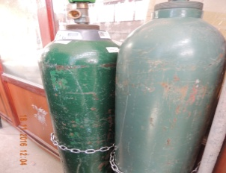 |  |  | Bölümler | 1 | 3 | 2 |  | DÖRT |  | KÜÇÜK RİSK: SORUNLARIN KONTROL ALTINDA OLMASINI SAĞLAYINIZ |  | UYGUN YERLERE ALINDI
76 |  | MALZEME LABRATUVARLAR |  | FAALİYET ÖNCESİ |  | 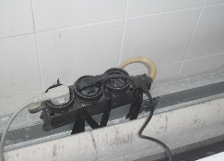 |  | TEKNİĞİNE UYGUN OLMAYAN UZATMA | ELEKTRİK ÇARPMASI, YANGIN | 3 | 3 | 5 |  | BİR |  | VAHİM RİSK; DERHAL ÖNLEMLERİ PLANLAYIP UYGULAYIN |  | UZATMA KABLOLARI SADECE TAŞINABİLİR CİHAZ VE AYDINLATMA ARAÇLARININ BESLENMESİ İÇİN KULLANILMALI, UZATMA KABLOLARI HİÇBİR ŞEKİLDE KALICI KABLOLAMA YERİNE GEÇİRİLMEMELİ, HER UZATMA KABLOSU DOĞRUDAN BİR PRİZE TAKILMALI VE SADECE BİR CİHAZI ÇALIŞTIRMALIDIR.
 |  |  |  | FAALİYET SONRASI |  |  |  | FAALİYET TARİHİ | FAALİYETİ YAPAN | FAALİYET SONRASI RİSK SEVİYESİ |  |  |  |  |  |  |  | YAPILAN FAAALİYET
 |  |  |  |  |  |  |  |  | Bölümler | 1 | 1 | 0 |  | BEŞ |  | RİSK ÖNEMSİZ |  | BULUNAMADI
77 |  | MALZEME LABRATUVARLAR |  | FAALİYET ÖNCESİ |  | 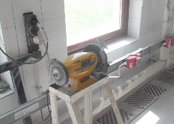 |  | KORUYUCU MUHAFAZASIZ MAKİNA | YARALANMA | 2 | 3 | 4 |  | İKİ |  | BÜYÜK RİSK; ÖNLEMLERİ ALIP HIZLA PLANLAYIP UYGULAYIN |  | TAŞ MOTORLARININ MUHAFAZALARI TAKILI OLMALI, YANDAN TAŞLAMA YAPILMASI ENGELLENMELİDİR. İNCELEN TAŞLAR YENİSİYLE DEĞİŞTİRLMELİ, PATLAMA İNCELİĞİNE ULAŞMASI ENGELLENMELİDİR.
 |  |  |  | FAALİYET SONRASI |  |  |  | FAALİYET TARİHİ | FAALİYETİ YAPAN | FAALİYET SONRASI RİSK SEVİYESİ |  |  |  |  |  |  |  | YAPILAN FAAALİYET
 |  |  |  |  |  | 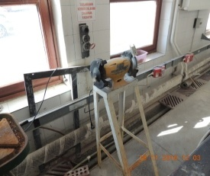 |  |  | Bölümler | 1 | 1 | 0 |  | BEŞ |  | RİSK ÖNEMSİZ |  | MUHAFAZA TAKILDI
78 |  | MALZEME LABRATUVARLAR |  | FAALİYET ÖNCESİ |  | 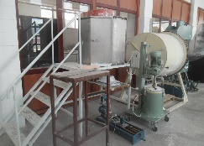 |  | SABİTLENMEYEN BUNGER, DOLUM SİLOSU | DEVRİLME SONUCU YARALANMA | 2 | 2 | 3 |  | ÜÇ |  | ORTA DERECEDE RİSK; UYGUN ÖNLEMLERİ PLANLAYIP UYGULAYIN |  | DOLUM YAPILMASI İÇİN MERDİVENLE ÇIKILAN BUNGER/SİLO PLATFORMU SABİTLENMELİ, KORUYUCU TRABZANLAR SİLOYA DOĞRU UZATILMALIDIR.
 |  |  |  | FAALİYET SONRASI |  |  |  | FAALİYET TARİHİ | FAALİYETİ YAPAN | FAALİYET SONRASI RİSK SEVİYESİ |  |  |  |  |  |  |  | YAPILAN FAAALİYET
 |  |  |  |  |  |  |  |  | Bölümler | 1 | 1 | 0 |  | BEŞ |  | RİSK ÖNEMSİZ |  | KULLANIM DIŞI
79 |  | MALZEME LABRATUVARLAR |  | FAALİYET ÖNCESİ |  | 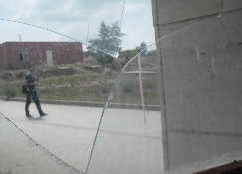 |  | KIRIK CAM | KESİK, YARALANMA | 2 | 3 | 4 |  | İKİ |  | BÜYÜK RİSK; ÖNLEMLERİ ALIP HIZLA PLANLAYIP UYGULAYIN |  | KIRIK OLAN CAMLAR YETKİLİ PERSONELCE DEĞİŞTİRİLMELİDİR
 |  |  |  | FAALİYET SONRASI |  |  |  | FAALİYET TARİHİ | FAALİYETİ YAPAN | FAALİYET SONRASI RİSK SEVİYESİ |  |  |  |  |  |  |  | YAPILAN FAAALİYET
 |  |  |  |  |  | 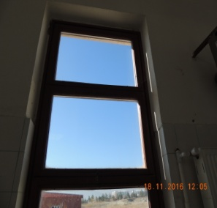 |  | YAPILDI | Dekanlık | 1 | 1 | 0 |  | BEŞ |  | RİSK ÖNEMSİZ |  | KIRIK OLAN CAMLAR YETKİLİ PERSONELCE DEĞİŞTİRİLMİŞTİR.
80 |  | MALZEME LABRATUVARLAR |  | FAALİYET ÖNCESİ |  | 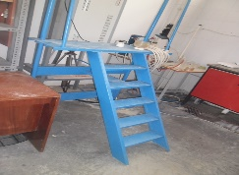 |  | TRABZANI OLMAYAN MERDİVEN | DÜŞME, KIRIK, ÇIKIK | 2 | 2 | 3 |  | ÜÇ |  | ORTA DERECEDE RİSK; UYGUN ÖNLEMLERİ PLANLAYIP UYGULAYIN |  | SABİT MERDİVENİN HER İKİ KENARINA 90 CM YÜKSEKLİĞİNDE TRABZAN YAPILMALIDIR
 |  |  |  | FAALİYET SONRASI |  |  |  | FAALİYET TARİHİ | FAALİYETİ YAPAN | FAALİYET SONRASI RİSK SEVİYESİ |  |  |  |  |  |  |  | YAPILAN FAAALİYET
 |  |  |  |  |  |  |  | YİTDB |  | 2 | 2 | 3 |  | ÜÇ |  | ORTA DERECEDE RİSK; UYGUN ÖNLEMLERİ PLANLAYIP UYGULAYIN |  | DEVAM EDİYOR
81 |  | MADEN LABOPRATUVARLAR |  | FAALİYET ÖNCESİ |  | 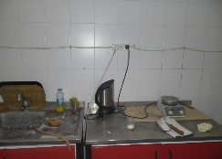 |  | TOPRAKLAMASI OLMAYAN ELEKTRİKLİ SU ISITICI | ELEKTRİK ÇARPMASI, YANGIN | 2 | 3 | 4 |  | İKİ |  | BÜYÜK RİSK; ÖNLEMLERİ ALIP HIZLA PLANLAYIP UYGULAYIN |  | SU ISITMA İÇİN KULLANILAN ELEKTRİKLİ ALETLER GÖVDE TOPRAKLAMALI OLMALI, AKIM ÇEKTİĞİ KABLO TESİSATI YETERLİ DİRENÇ ÖZELLİKLERİNİ TAŞIMALIDIR. DEVRİLME, SUYU BİTMESİ VB DURUMDA DEVREYİ KAPATAN REZİSTANSI OLMALIDIR. OFİSLERDE KULLANILMASI YETKİLİ MÜHENDİS/YÖNETİM TARAFINDAN ONAYLANMALIDIR.
 |  |  |  | FAALİYET SONRASI |  |  |  | FAALİYET TARİHİ | FAALİYETİ YAPAN | FAALİYET SONRASI RİSK SEVİYESİ |  |  |  |  |  |  |  | YAPILAN FAAALİYET
 |  |  |  |  |  |  |  |  | Bölümler | 2 | 3 | 4 |  | İKİ |  | BÜYÜK RİSK; ÖNLEMLERİ ALIP HIZLA PLANLAYIP UYGULAYIN
82 |  | İNŞAAT LABRATUVARLAR |  | FAALİYET ÖNCESİ |  | 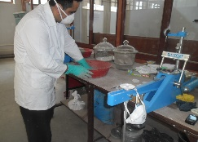 |  | UYGUN STANDARTTA KKD KULLANILMAMASI | MESLEK HASTALIĞI | 3 | 3 | 5 |  | BİR |  | VAHİM RİSK; DERHAL ÖNLEMLERİ PLANLAYIP UYGULAYIN |  | PERSONELİN YAPTIĞI İŞE UYGUN KKD KULLANILMALI, TOZ MASKELERİ 05 MİKRON/5 MİKRON ARASINDAKİ TOZU TUTACAK ÖZELLİKTE STANDARTLARA UYGUN CE BELGELİ OLMALIDIR.
 |  |  |  | FAALİYET SONRASI |  |  |  | FAALİYET TARİHİ | FAALİYETİ YAPAN | FAALİYET SONRASI RİSK SEVİYESİ |  |  |  |  |  |  |  | YAPILAN FAAALİYET
 |  |  |  |  |  |  |  |  | Bölümler | 1 | 3 | 2 |  | DÖRT |  | KÜÇÜK RİSK: SORUNLARIN KONTROL ALTINDA OLMASINI SAĞLAYINIZ |  | YENİ TEK KULLANIMLIK TOZ MASKELERİ ALINDI.
83 |  | EEM LABRATUVARLAR |  | FAALİYET ÖNCESİ |  | 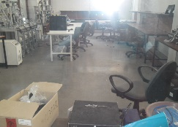 |  | ÇALIŞMA ORTAMI TERTİP DÜZENSİZLİĞİ | MOTİVASYON DÜŞMESİ NEDENİYLE İŞ KAZASI MEYDANA GELMESİ | 2 | 3 | 4 |  | İKİ |  | BÜYÜK RİSK; ÖNLEMLERİ ALIP HIZLA PLANLAYIP UYGULAYIN |  | ÇALIŞMA ORTAMI DÜZENLENEREK TESLİM ALINAN VE KURULUMU TAMAMLANAN YENİ CİHAZLAR YETKİLİ KİŞİLERCE KULLANILACAK ŞEKİLDE TANIM YAPILMALI, MALZEME GÜVENLİK BİLGİ FORMLARI, CİHAZ GARANTİ ŞARTNAMELERİ, PERİYODİK BAKIM VE KONTROL TEMRİNLERİ TAKİBİ YAPILACAK ŞEKİLDE KONRTOL KARTLARI /KAYITLARI OLUŞTURULMALIDIR
 |  |  |  | FAALİYET SONRASI |  |  |  | FAALİYET TARİHİ | FAALİYETİ YAPAN | FAALİYET SONRASI RİSK SEVİYESİ |  |  |  |  |  |  |  | YAPILAN FAAALİYET
 |  |  |  |  |  |  |  |  | Bölümler | 2 | 3 | 4 |  | İKİ |  | BÜYÜK RİSK; ÖNLEMLERİ ALIP HIZLA PLANLAYIP UYGULAYIN |  | ÇALIŞMALAR DEVAM EDİYOR
84 |  | EEM LABRATUVARLAR |  | FAALİYET ÖNCESİ |  | 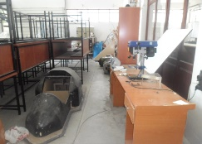 |  | YAYA GEÇİŞ YOLU KAPATILMASI | ACİL DURUM ETKİ ŞİDDETİ ARTMASI | 2 | 2 | 3 |  | ÜÇ |  | ORTA DERECEDE RİSK; UYGUN ÖNLEMLERİ PLANLAYIP UYGULAYIN |  | LABRATUVARDA ÇALIŞMA ALANI İÇİNDE YER ALAN MALZEMELER UYGUN YERLEŞTİRİLMELİ, YAYA GEÇİŞ YOLU BELİRLENMELİ, GEREKTİĞİNDE YERE KALICI OLARAK BOYA İLE İŞARETLEME YAPILMALIDIR
 |  |  |  | FAALİYET SONRASI |  |  |  | FAALİYET TARİHİ | FAALİYETİ YAPAN | FAALİYET SONRASI RİSK SEVİYESİ |  |  |  |  |  |  |  | YAPILAN FAAALİYET
 |  |  |  |  |  |  |  |  | Bölümler | 1 | 1 | 0 |  | BEŞ |  | RİSK ÖNEMSİZ |  | TEMİZLENDİ
85 |  | EEM LABRATUVARLAR |  | FAALİYET ÖNCESİ |  | 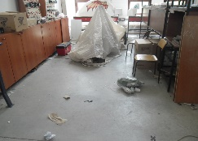 |  | KONTROLSÜZ RAFLAMA, DEPOLAMA | DOLAPLARIN DEVRİLENMESİ DURUMUNDA ALTINDA KALMA, YARALANMA | 3 | 3 | 5 |  | BİR |  | VAHİM RİSK; DERHAL ÖNLEMLERİ PLANLAYIP UYGULAYIN |  | LABRATUVARIN KONTROLÜ YAPILMALI, TEMİZLİĞİ VE DÜZENİ SAĞLANMALIDIR. İŞYERİNDE BULUNAN BÜTÜN RAF SİSTEMLERİ, DOLAPLAR KONULDUĞU YERE GÖRE DUVARA VEYA ZEMİNE SABİTLENMELİDİR, AĞIR VE HACİMCE BÜYÜK MALZEME/YÜK ALT RAFLARA DEPOLANMALIDIR.
 |  |  |  | FAALİYET SONRASI |  |  |  | FAALİYET TARİHİ | FAALİYETİ YAPAN | FAALİYET SONRASI RİSK SEVİYESİ |  |  |  |  |  |  |  | YAPILAN FAAALİYET
 |  |  |  |  |  |  |  |  | Bölümler | 1 | 1 | 0 |  | BEŞ |  | RİSK ÖNEMSİZ |  | YERİ BULUNAMADI
86 |  | EEM LABRATUVARLAR |  | FAALİYET ÖNCESİ |  | 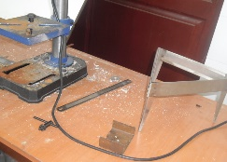 |  | ÇALIŞMA MASASINDA TEMRİN DIŞI ÇALIŞMA | FİZİKSEL RAHATSIZLIK, İŞ VERİMİ DÜŞÜKLÜĞÜ | 2 | 3 | 4 |  | İKİ |  | BÜYÜK RİSK; ÖNLEMLERİ ALIP HIZLA PLANLAYIP UYGULAYIN |  | TEKNİĞİNE UYGUN DÜZENLENMİŞ ÇALIŞMA TEZGÂHI HARİCİNDE OFİS/BÜRO HİZMETLERİNDE KULLANIM İÇİN İMAL EDİLEN MASALAR ÜZERİNDE ÇALIŞMA YAPILMAMALIDIR
 |  |  |  | FAALİYET SONRASI |  |  |  | FAALİYET TARİHİ | FAALİYETİ YAPAN | FAALİYET SONRASI RİSK SEVİYESİ |  |  |  |  |  |  |  | YAPILAN FAAALİYET
 |  |  |  |  |  |  |  |  | Bölümler | 1 | 1 | 0 |  | BEŞ |  | RİSK ÖNEMSİZ |  | YERİ BULUNMADI
87 |  | EEM GENEL |  | FAALİYET ÖNCESİ |  | 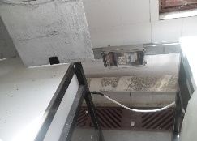 |  | TEKNİĞİNE UYGUN OLMAYAN ELEKTRİK TESİSATI | ELEKTRİK ÇARPMASI | 3 | 3 | 5 |  | BİR |  | VAHİM RİSK; DERHAL ÖNLEMLERİ PLANLAYIP UYGULAYIN |  | ELEKTRİK TESİSATI YETKİLİ PERSONEL TARAFINDAN KONTROL EDİLMELİ, ELEKTRİK TESİSATI BAĞLANTI VE DAĞITIM NOKTALARI İZOLE EDİLMELİ, BUVATLAR PLASTİK KAPAKLA KAPATILMALIDIR. BOŞTA OLAN KABLOLARIN UÇLARI KÖRLENEREK YALITILMALI VE ÜST KISIMLARDA SABİTLENMELİDİR.
 |  |  |  | FAALİYET SONRASI |  |  |  | FAALİYET TARİHİ | FAALİYETİ YAPAN | FAALİYET SONRASI RİSK SEVİYESİ |  |  |  |  |  |  |  | YAPILAN FAAALİYET
 |  |  |  |  |  |  |  |  | YİTDB | 1 | 1 | 0 |  | BEŞ |  | RİSK ÖNEMSİZ |  | YERİ BULUNMADI
88 |  | EEM LABRATUVARLAR |  | FAALİYET ÖNCESİ |  | 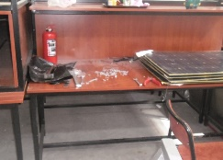 |  | YSC UYGUN OLMAYAN YERLEŞİMİ | YANGINA MÜDAHALE EDEMEME | 3 | 3 | 5 |  | BİR |  | VAHİM RİSK; DERHAL ÖNLEMLERİ PLANLAYIP UYGULAYIN |  | YSC LER YERDEN 90 İLE 150 CM YÜKSEKTE ASILMALI VE KARANLIKTA YERİNİ BELLİ EDECEK ŞEKİLDE IŞIĞI YANSITAN (FOSFORAN) TABELA İLE İŞARETLENMELİDİR.
 |  |  |  | FAALİYET SONRASI |  |  |  | FAALİYET TARİHİ | FAALİYETİ YAPAN | FAALİYET SONRASI RİSK SEVİYESİ |  |  |  |  |  |  |  | YAPILAN FAAALİYET
 |  |  |  |  |  |  |  |  | Dekanlık | 1 | 1 | 0 |  | BEŞ |  | RİSK ÖNEMSİZ |  | YSC LER YERDEN 90 İLE 150 CM YÜKSEKTE ASILDI YERİ BULUNMADI
89 |  | EEM GENEL |  | FAALİYET ÖNCESİ |  | 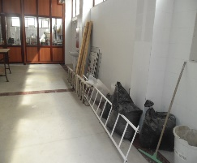 |  | SEYYAR MERDİVEN | DÜŞME, KIRIK, ÇIKIK | 2 | 2 | 3 |  | ÜÇ |  | ORTA DERECEDE RİSK; UYGUN ÖNLEMLERİ PLANLAYIP UYGULAYIN |  | SEYYAR MERDİVENLER KISA SÜRELİ İNİŞ VE ÇIKIŞLAR İÇİN UYGUNDUR. ÜZERİNDE SÜREKLİLİK ARZEDEN İŞ YAPILIRKEN, SON BASAMAĞINA ÇIKILMAMASI GEREKMEKTEDİR. SEYYAR MERDİVENLER ÜZERİNE ÇIKACAK PERSONELİN AĞIRLIĞINI TAŞIYABİLECEK MUKAVEMETTE VE UYGUN MALZEMEDEN YAPILMIŞ OLMALI,75 DERECE AÇIYLA ZEMİNE YERLEŞTİRİLMELİDİR.
 |  |  |  | FAALİYET SONRASI |  |  |  | FAALİYET TARİHİ | FAALİYETİ YAPAN | FAALİYET SONRASI RİSK SEVİYESİ |  |  |  |  |  |  |  | YAPILAN FAAALİYET
 |  |  |  |  |  |  |  |  | Bölümler | 1 | 1 | 0 |  | BEŞ |  | RİSK ÖNEMSİZ |  | TEMİZLENDİ
90 |  | MAKİNE LABRATUVARLAR |  | FAALİYET ÖNCESİ |  | 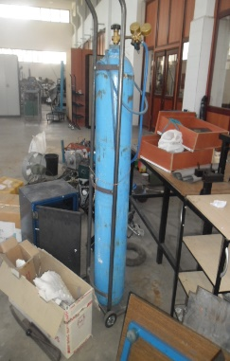 |  | OKSİJEN TÜPÜ | PATLAMA, YANGIN | 3 | 3 | 5 |  | BİR |  | VAHİM RİSK; DERHAL ÖNLEMLERİ PLANLAYIP UYGULAYIN |  | OKSİJEN TÜPÜ İLE YAĞ REAKSİYONA GİREREK PATLAMAYA NEDEN OLDUĞU İÇİN TÜPLER AYRI BİR KISIMDA DEPOLANMALI, TÜPLERİN BULUNDUĞU BÖLÜME BAŞKA MALZEME KONULMAMALIDIR. TÜPLER TEKERLEKLİ ARABALAR ÜZERİNDE TUTULMALI VE TAŞINMALIDIR. OKSİJEN TÜPÜ ŞALAMALARINDA ALEV GERİ TEPME SİSTEMİ BULUNMALI, GÖSTERGELERİ DÜZENLİ KONTROL EDİLMELİ, GÖSTERGESİ BOZUK TÜPLERLE ÇALIŞILMAMALIDIR. TÜPLER DİK DURUMDA VE DEVRİLMELERE KARŞI ZİNCİRLE SABİTLENMİŞ ŞEKİLDE TUTULMALIDIR.
 |  |  |  | FAALİYET SONRASI |  |  |  | FAALİYET TARİHİ | FAALİYETİ YAPAN | FAALİYET SONRASI RİSK SEVİYESİ |  |  |  |  |  |  |  | YAPILAN FAAALİYET
 |  |  |  |  |  |  |  |  | Bölümler | 3 | 3 | 5 |  | BİR |  | VAHİM RİSK; DERHAL ÖNLEMLERİ PLANLAYIP UYGULAYIN |  | DEVAM EDİYOR
91 |  | MAKİNE LABRATUVARLAR |  | FAALİYET ÖNCESİ |  | 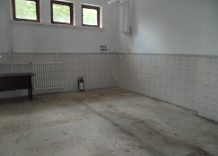 |  | BOŞ YSC | YANGINA MÜDAHALE EDİLEMEMESİ SONUCU YARALANMA, ZEHİRLENME | 3 | 3 | 5 |  | BİR |  | VAHİM RİSK; DERHAL ÖNLEMLERİ PLANLAYIP UYGULAYIN |  | YSC LER YERDEN 90 İLE 150 CM YÜKSEKTE ASILMALI VE KARANLIKTA YERİNİ BELLİ EDECEK ŞEKİLDE IŞIĞI YANSITAN (FOSFORAN) TABELA İLE İŞARETLENMELİDİR. YSC LER 6 AYDA BİR KEZ YETKİLİ PERSONELCE KONTROL EDİLMELİ DOLUMU YAPILMALIDIR.
 |  |  |  | FAALİYET SONRASI |  |  |  | FAALİYET TARİHİ | FAALİYETİ YAPAN | FAALİYET SONRASI RİSK SEVİYESİ |  |  |  |  |  |  |  | YAPILAN FAAALİYET
 |  |  |  |  |  |  |  |  | Dekanlık, İSGBK | 1 | 1 | 0 |  | BEŞ |  | RİSK ÖNEMSİZ |  | İŞYERİNDEKİ TÜM YSC LER DOLDURULDU VE 90-150 CM YUKARI ASILDI.
92 | MAKİNE LABRATUVARLAR |  | FAALİYET ÖNCESİ |  | 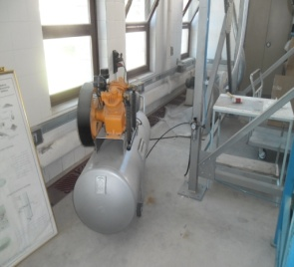 |  | PERİYODİK MUAYENESİ YAPILMAMIŞ, DAYANIKLI BÖLME İÇİNE ALINMAMIŞ KOMPRASÖR |  | PATLAMA SONUCU YARALANMA | 3 | 3 |  | 5 |  | BİR |  | VAHİM RİSK; DERHAL ÖNLEMLERİ PLANLAYIP UYGULAYIN |  |  | KOMPRASÖR VE BASINÇLI HAVA TANKLARININ PERİYODİK OLARAK YILDA BİR KONTROL VE DENEYLERİ TEKNİK ELEMANLAR TARAFINDAN YAPILMALI, SONUÇLAR DOSYALANMALIDIR. KOMPRASÖR BAKIMLARI DÜZENLİ OLARAK YAPILMALI, GÖSTERGELERİ DÜZENLİ KONTROL EDİLMELİDİR. BOZUK GÖSTERGELER YENİLENMELİDİR. HAVA DOLDUĞUNDA STOP EDEN VALFLER DÜZENLİ KONTROL EDİLMELİ, VALFLERDE ARIZA VARSA BAKIM YAPILMADAN KOMPRASÖR ÇALIŞTIRILMAMALIDIR. KAYIŞ KASNAK MUHAFAZASI TAKILI DURUMDA ÇALIŞTIRILMALIDIR. SEYYAR KOMPRASÖRLER ÇALIŞANLARDAN 10 MT UZAKLIKTA, DAYANIKLI BİR BÖLME İÇİNDE OLMALIDIR.
 |  |  | FAALİYET SONRASI |  |  |  | FAALİYET TARİHİ |  | FAALİYETİ YAPAN | FAALİYET SONRASI RİSK SEVİYESİ |  |  |  |  |  |  |  |  |  | YAPILAN FAAALİYET
 |  |  |  |  |  |  |  |  |  | 3 | 3 |  | 5 |  | BİR |  | VAHİM RİSK; DERHAL ÖNLEMLERİ PLANLAYIP UYGULAYIN
93 | MAKİNE LABRATUVARLAR |  | FAALİYET ÖNCESİ |  | 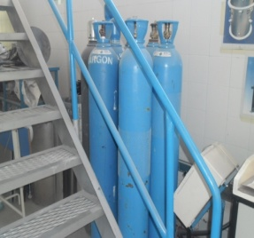 |  | SABİTLENMEMİŞ, TECRİT EDİLMEMİŞ OKSİJEN TÜPÜ |  | PATLAMA, YANGIN | 3 | 3 |  | 5 |  | BİR |  | VAHİM RİSK; DERHAL ÖNLEMLERİ PLANLAYIP UYGULAYIN |  |  | OKSİJEN TÜPÜ İLE YAĞ REAKSİYONA GİREREK PATLAMAYA NEDEN OLDUĞU İÇİN TÜPLER AYRI BİR KISIMDA DEPOLANMALI, TÜPLERİN BULUNDUĞU BÖLÜME BAŞKA MALZEME KONULMAMALIDIR. TÜPLER TEKERLEKLİ ARABALAR ÜZERİNDE TUTULMALI VE TAŞINMALIDIR.OKSİJEN TÜPÜ ŞALAMALARINDA ALEV GERİ TEPME SİSTEMİ BULUNMALI, GÖSTERGELERİ DÜZENLİ KONTROL EDİLMELİ, GÖSTERGESİ BOZUK TÜPLERLE ÇALIŞILMAMALIDIR. TÜPLER DİK DURUMDA VE DEVRİLMELERE KARŞI ZİNCİRLE SABİTLENMİŞ ŞEKİLDE TUTULMALIDIR.
 |  |  | FAALİYET SONRASI |  |  |  | FAALİYET TARİHİ |  | FAALİYETİ YAPAN | FAALİYET SONRASI RİSK SEVİYESİ |  |  |  |  |  |  |  |  |  | YAPILAN FAAALİYET
 |  |  |  |  | 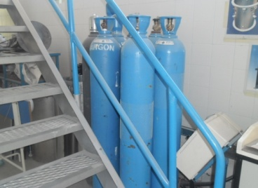 |  |  |  |  | 3 | 3 |  | 5 |  | BİR |  | VAHİM RİSK; DERHAL ÖNLEMLERİ PLANLAYIP UYGULAYIN
94 | MAKİNE LABRATUVARLAR |  | FAALİYET ÖNCESİ |  | 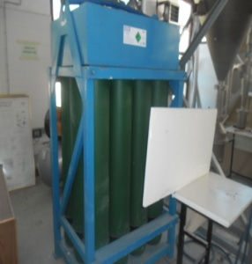 |  | GAZ TÜPLERİ YETKİSİZ DOLUM |  | PARLAMA, PATLAMA, YANGIN | 3 | 3 |  | 5 |  | BİR |  | VAHİM RİSK; DERHAL ÖNLEMLERİ PLANLAYIP UYGULAYIN |  |  | TS 1519 A GÖRE İMAL EDİLMİŞ DİKİŞLİ ÇELİK TÜPLER VE TS 11169 A GÖRE İMAL EDİLMİŞ DİKİŞSİZ ÇELİK TÜPLERİN PERİYODİK TEST, MUAYENE VE BAKIMLARI TS 7450 STANDARDINDA BELİRTİLMİŞTİR. TS 7450 STANDARDINA UYGUN OLARAK MUAYENE DENEY VE BAKIM İŞLEMİ, SADECE SANAYİ VE TİCARET BAKANLIĞI TARAFINDAN YETERLİLİK BELGESİ VERİLMİŞ DOLUM TESİSLERİ BÜNYESİNDEKİ TÜP TEST İSTASYONLARI TARAFINDAN GERÇEKLEŞTİRİLEBİLİR. TÜPLERİN TEST PERİYOTLARI DEPOLADIĞI GAZ CİNSİNE GÖRE 5 VEYA 10 YIL OLARAK TS 7450?DE BELİRTİLMEKTEDİR.
 |  |  | FAALİYET SONRASI |  |  |  | FAALİYET TARİHİ |  | FAALİYETİ YAPAN | FAALİYET SONRASI RİSK SEVİYESİ |  |  |  |  |  |  |  |  |  | YAPILAN FAAALİYET
 |  |  |  |  |  |  |  |  |  | 3 | 3 |  | 5 |  | BİR |  | VAHİM RİSK; DERHAL ÖNLEMLERİ PLANLAYIP UYGULAYIN
95 |  | ÇATI ÇIKIŞ KAPAĞI, MERDİVEN |  | FAALİYET ÖNCESİ |  | 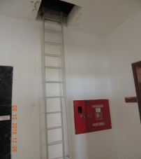  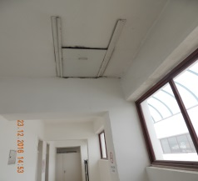 |  | YÜKSEKTEN DÜŞME | KIRIK, ÇIKIK,YARALANMA | 3 | 3 | 5 |  | BİR |  | VAHİM RİSK; DERHAL ÖNLEMLERİ PLANLAYIP UYGULAYIN |  |  | ÇATI ÇIKIŞ KAPAĞI KAPATILMALI, ÇATI ALTINA ÇIKILMASI GEREKTİĞİNDE ÇIKAN PERSONEL UYGUN KORUYUCU EKİPMAN KULLANMALI,SEYYAR MERDİVEN KULLANACAKSA SEYYAR MERDİVENLER KISA SÜRELİ İNİŞ VE ÇIKIŞLAR İÇİN UYGUNDUR.ÜZERİNDE SÜREKLİLİK ARZEDEN İŞ YAPILIRKEN,SON BASAMAĞINA ÇIKILMAMASI GEREKMEKTEDİR. SEYYAR MERDİVENLER ÜZERİNE ÇIKACAK PERSONELİN AĞIRLIĞINI TAŞIYABİLECEK MUKAVEMETTE VE UYGUN MALZEMEDEN YAPILMALIDIR. BASAMAK GENİŞLİKLERİ UYGUN OLMALI, YERE OTURAN AYAKLARI ZEMİNE SABİTLENMELİDİR. SEYYAR MERDİVENLER 75 DERECE AÇI İLE ZEMİNE YERLEŞTİRİLMELİDİR. YA DA ÇATIYA TIRMANMA MERDİVENİNİN SABİT OLMASI VE ETRAFININ DÜŞMEYİ ENGELLEYECEK ŞEKİLDE ÇEVRELENMESİ GEREKİR.
 |  |  |  | FAALİYET SONRASI |  |  |  | FAALİYET TARİHİ | FAALİYETİ YAPAN | FAALİYET SONRASI RİSK SEVİYESİ |  |  |  |  |  |  |  |  | YAPILAN FAAALİYET
96 |  | BOY VE GÖZ DUŞU |  | FAALİYET ÖNCESİ |  | 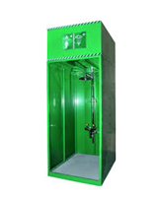 |  | KİMYASAL MARUZİYETİ | DERİ TAHRİŞİ, YANIK, KALICI SAĞLIK PROBLEMLERİ VE HASARLAR | 3 | 3 | 5 |  | BİR |  | VAHİM RİSK: DERHAL ÖNLEMLERİ PLANLAYIP UYGULAYIN |  |  | LABRATUVAR ÇALIŞMALARINDA OLUŞACAK KİMYASAL BULAŞMASI VE MARUZİYETLERE KARŞI İLK MÜDAHALE İÇİN GÖZ DUŞU VE GENEL BOY DUŞUNUN SÜREKLİ ÇALIŞIR HALDE OLMASI SAĞLANMALI, KİMYASALLARLA ÇALIŞMALARDA BULUNAN PERSONEL VE ÖĞRENCİLERE KULLANIMIYLA İLGİLİ EĞİTİM VERİLMELİ, SU TAHLİYESİ GENEL TAHLİYEDEN AYRI OLMALIDIR.
 |  |  |  | FAALİYET SONRASI |  |  |  | FAALİYET TARİHİ | FAALİYETİ YAPAN | FAALİYET SONRASI RİSK SEVİYESİ |  |  |  |  |  |  |  |  | YAPILAN FAAALİYET
97 |  | GENEL LAB ÜST KATLAR |  | FAALİYET ÖNCESİ |  | 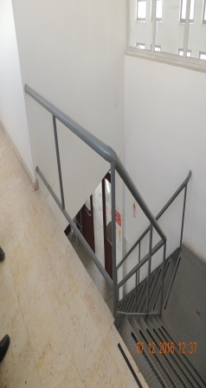 |  | ORTA KORKULUK OLMAMASI | DÜŞME,YARALANMA | 2 | 3 | 4 |  | İKİ |  | BÜYÜK RİSK; ÖNLEMLERİ ALIP HIZLA PLANLAYIP UYGULAYIN |  |  | 4 BASAMAKTAN FAZLA MERDİVENLERDE YANLARDA TRBZAN OLMALI MERDİVENİN HER İKİ YANINA DA UYGUN MALZEMEDEN YAPILMIŞ KORKULUK YAPILMALIDIR. KORKULUKLARIN TABANDAN YÜKSEKLİĞİ EN AZ 90 SANTİMETRE OLMALIDIR. KORKULUĞUN TÜMÜ, HERHANGİ BİR YÖNDEN GELEBİLECEK EN AZ 100 KİLOGRAMLIK BİR YÜKE DAYANABİLECEK ŞEKİLDE YAPILMALIDIR. KORKULUK SİSTEMLERİ ÜST TIRABZAN, ARA TIRABZAN VE ARA DİKEY ELEMANLARDAN OLUŞMALIDI. MERDİVEN UÇLARINA KAYDIRMAZ MALZEMEDEN ŞERİTLER ÇEKİLMELİDİR, TEMİZLİK YAPILIRKEN YIKANAN KISMA UYARI İŞARETİ (ISLAK VE KAYGAN ZEMİN V.B.) KONULMALIDIR.AYRICA 230 CM DEN FAZLA GENİŞLİKTEKİ MERDİVENLERDE YAN KORKULUKLARLA AYNI ÖZELLİKTE ORTA TRABZAN YAPILMALIDIR. (TS İSO EN 14122-3)
 |  |  |  | FAALİYET SONRASI |  |  |  | FAALİYET TARİHİ | FAALİYETİ YAPAN | FAALİYET SONRASI RİSK SEVİYESİ |  |  |  |  |  |  |  |  | YAPILAN FAAALİYET
98 |  | ATOLYELER DEPOLAMA |  | FAALİYET ÖNCESİ |  | 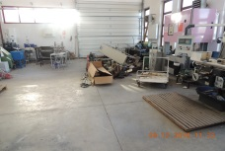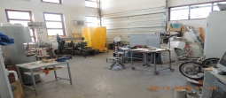 |  | DÜZENSİZ İSTİFLEME | MALZEME DÜŞMESİ SONUCU YARALANMA | 3 | 2 | 4 |  | İKİ |  | BÜYÜK RİSK; ÖNLEMLERİ ALIP HIZLA PLANLAYIP UYGULAYIN |  |  | İSTİFLEME YAPILIRKEN MALZEMELERİN ŞEKLİNE, BOYUNA, BOYUTUNA UYGUN ŞEKİLDE YAPILMALI, İSTİFLENECEK MALZEMELER DENGELİ BİR ŞEKİLDE KOYULMALI, YÜKSEK İSTİFLEMEDEN KAÇINILMALIDIR. ÇALIŞMA ORTAMI VE ŞARTLARI, ÇALIŞANLARIN YÜKLERİ GÜVENLİ BİR YÜKSEKLİKTE VEYA UYGUN BİR VÜCUT POZİSYONUNDA TAŞIMASINA UYGUN DEĞİLSE, ZEMİN VEYA ÜZERİNDE DURULAN YER DENGESİZSE KAZA KAÇINILMAZDIR.
 |  |  |  | FAALİYET SONRASI |  |  |  | FAALİYET TARİHİ | FAALİYETİ YAPAN | FAALİYET SONRASI RİSK SEVİYESİ |  |  |  |  |  |  |  |  | YAPILAN FAAALİYET
99 |  | GENEL KULLANIM TALİMATLARI (EEM üst kat) |  | FAALİYET ÖNCESİ |  | 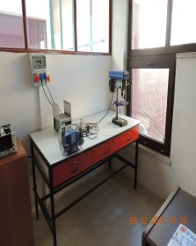 |  | ÇALIŞANLARIN İŞ EKİPMANLARININ TEHLİKELERİ HAKKINDA YETERLİ BİLGİYE SAHİP OLMAMASI | GÜVENSİZ HAREKETLER SONUCU İŞ KAZASI | 3 | 3 | 5 |  | BİR |  | VAHİM RİSK: DERHAL ÖNLEMLERİ PLANLAYIP UYGULAYIN |  |  | ÇALIŞANLARA KULLANDIKLARI İŞ EKİPMANI VE KULLANIMINA İLİŞKİN YETERLİ BİLGİ VE UYGUN OLMASI HALİNDE YAZILI TALİMAT VERİLMELİDİR. BU TALİMAT, ÜRETİCİ TARAFINDAN EKİPMANLA BİRLİKTE VERİLEN KULLANIM KILAVUZU DİKKATE ALINARAK HAZIRLANMALIDIR. BU BİLGİLER VE YAZILI TALİMATLAR EN AZ; 1) İŞ EKİPMANININ KULLANIM KOŞULLARI, 2) İŞ EKİPMANINDA ÖNGÖRÜLEN ANORMAL DURUMLAR, 3) İŞ EKİPMANININ ÖNCEKİ KULLANIM DENEYİMİNDEN ELDE EDİLEN SONUÇLAR, İLE İLGİLİ BİLGİLERİ İÇERMELİDİR. ÇALIŞANLAR, KENDİLERİ KULLANMASALAR BİLE ÇALIŞMA ALANINDA VEYA İŞYERİNDE BULUNAN İŞ EKİPMANLARININ KENDİLERİNİ ETKİLEYEBİLECEK TEHLİKELERİNDEN VE İŞ EKİPMANI ÜZERİNDE YAPILACAK DEĞİŞİKLİKLERDEN KAYNAKLANABİLECEK TEHLİKELERDEN HABERDAR EDİLMELİDİR. BU BİLGİLER VE YAZILI TALİMATLAR, İLGİLİ İŞÇİLERİN ANLAYABİLECEĞİ ŞEKİLDE OLACAKTIR.
 |  |  |  | FAALİYET SONRASI |  |  |  | FAALİYET TARİHİ | FAALİYETİ YAPAN | FAALİYET SONRASI RİSK SEVİYESİ |  |  |  |  |  |  |  |  | YAPILAN FAAALİYET
100 |  | GENEL LAB ELEKTRİK SİSTEMİ |  | FAALİYET ÖNCESİ |  | 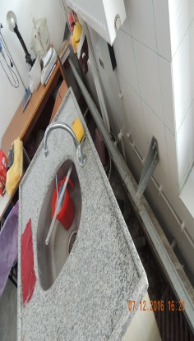 |  | TEKNİĞİNE UYGUN OLMAYAN ELEKTRİK TESİSATI | ELEKTRİK ÇARPMASI | 3 | 3 | 5 |  | BİR |  | VAHİM RİSK: DERHAL ÖNLEMLERİ PLANLAYIP UYGULAYIN |  |  | SU TESİSATI, ELEKTRİK TESİSATINA (BARA SİSTEMİ) ÇOK YAKINDIR. TEMİZLİK SIRASINDA SU SIÇRAMALARI ÇALIŞANIN ELEKTRİK AKIMINA KAPILMASINA NEDEN OLABİLİR. SOĞUK HAVALARDA BARA SİSTEMİ YAKINLARINDA BULUNAN SU TESİSATININ DONMASI, SONRASINDA PATLAMASI DA SU VE ELEKTRİĞİN TEMASINA NEDEN OLACAKTIR. BU İKİ SİSTEMİN BİRBİRİNDEN AYRI OLARAK TESİS EDİLMESİ GEREKLİDİR. İKİ SİSTEM ARASINDAKİ MESAFESİ SUYUN MEVCUDİYETİNİN TEHDİT UNSURU OLUŞTURMAYACAK UZAKLIKTA OLMALIDIR.
 |  |  |  | FAALİYET SONRASI |  |  |  | FAALİYET TARİHİ | FAALİYETİ YAPAN | FAALİYET SONRASI RİSK SEVİYESİ |  |  |  |  |  |  |  |  | YAPILAN FAAALİYET
101 |  | ELEKTRİK LAB |  | FAALİYET ÖNCESİ |  | 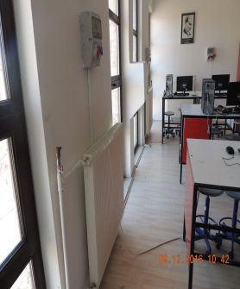  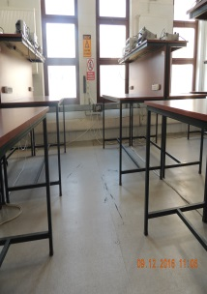 |  | AYAK ALTINDA ELEKTRİK KABLOSU | ELEKTRİK ÇARPMASI SONUCU YARALANMA,ÖLÜM | 3 | 3 | 5 |  | BİR |  | VAHİM RİSK; DERHAL ÖNLEMLERİ PLANLAYIP UYGULAYIN |  |  | ELEKTRİK TESİSATI YETKİLİ PERSONEL TARAFINDAN KONTROL EDİLMELİ, KABLOLAR KANALLAR İÇİNDE KÖŞELERDEN TAŞINMALI, . EKLİ KABLO KULLANIMINDAN KAÇINILMALI VEYA KLEMENSLE EKLEME YAPILMALIDIR.
 |  |  |  | FAALİYET SONRASI |  |  |  | FAALİYET TARİHİ | FAALİYETİ YAPAN | FAALİYET SONRASI RİSK SEVİYESİ |  |  |  |  |  |  |  |  | YAPILAN FAAALİYET
102 |  | ELEKTRİK LAB |  | FAALİYET ÖNCESİ |  |  |  | BİRİBİRİNE BAĞLI LABORATUVAR VE KORİDORLARDAKİ ACİL ÇIKIŞ KAPILARI | ACİL DURUMLARDA PERSONELİN VE ÖĞRENCİLERİN TAHLİYE EDİLEMEMESİ | 3 | 3 | 5 |  | BİR |  | VAHİM RİSK; DERHAL ÖNLEMLERİ PLANLAYIP UYGULAYIN |  |  | ACİL ÇIKIŞ KAPILARI DIŞARIYA DOĞRU AÇILACAK ŞEKİLDE YAPILMALI, ACİL ÇIKIŞ KAPISI OLARAK RAYLI VEYA DÖNER KAPILAR KULLANILMAMALIDIR. ACİL ÇIKIŞ KAPILARI; ACİL DURUMLARDA ÇALIŞANLARIN, ÖĞRENCİLERİN HEMEN VE KOLAYCA AÇABİLECEKLERİ ŞEKİLDE OLMALI, ACİL ÇIKIŞ YOLLARI VE KAPILARI GÜVENLİK VE SAĞLIK İŞARETLERİ YÖNETMELİĞİNE UYGUN ŞEKİLDE İŞARETLENMİŞ OLMALI, 55İŞARETLER UYGUN YERLERE KONULMALI VE KALICI OLMALIDIR. ACİL ÇIKIŞ KAPILARI KİLİTLİ VEYA BAĞLI OLMAMALI, ACİL ÇIKIŞ YOLLARI VE KAPILARI İLE BURALARA AÇILAN YOL VE KAPILARDA ÇIKIŞI ZORLAŞTIRACAK HİÇBİR ENGEL BULUNMAMALI, AYDINLATILMASI GEREKEN ACİL ÇIKIŞ YOLLARI VE KAPILARINDA ELEKTRİK KESİLMESİ HALİNDE YETERLİ AYDINLATMAYI SAĞLAYACAK (EN AZ 60 DAKİKA) YEDEK AYDINLATMA SİSTEMİ BULUNMALIDIR.
 |  |  |  | FAALİYET SONRASI |  |  |  | FAALİYET TARİHİ | FAALİYETİ YAPAN | FAALİYET SONRASI RİSK SEVİYESİ |  |  |  |  |  |  |  |  | YAPILAN FAAALİYET
103 |  | MAKİNE LAB |  | FAALİYET ÖNCESİ |  | 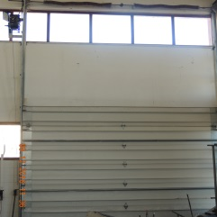 |  | BÜYÜK PANJUR KAPI MOTORU DÜŞME TEHLİKESİ | YARALANMA ÖLÜM | 2 | 3 | 4 |  | İKİ |  | BÜYÜK RİSK; ÖNLEMLERİ ALIP HIZLA PLANLAYIP UYGULAYIN |  |  | PANJUR KAPI MOTORU BOZUK KULLANILMAMAKTADIR. KAPI ELLE AÇILIP KAPANMAKTADIR. KAPI MOTORUNUN BAKIMLARI YAPILMADIĞI İÇİN ASILI BULUNDUĞU DUVARDA DÜŞME İHTİMALİ VARDIR. DUVARA SABİTLEMEDE KULLANILMIŞ OLAN AKSAMIN GÖZDEN GEÇİRİLMESİ VEYA MOTORUN GÜVENLİ BİR ŞEKİLDE İNDİRİLMESİ GEREKLİDİR.
 |  |  |  | FAALİYET SONRASI |  |  |  | FAALİYET TARİHİ | FAALİYETİ YAPAN | FAALİYET SONRASI RİSK SEVİYESİ |  |  |  |  |  |  |  |  | YAPILAN FAAALİYET
104 |  | GENEL |  | FAALİYET ÖNCESİ |  | 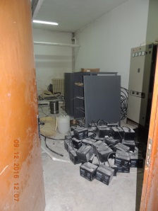 |  | ATOLYELERDE BULUNAN DEPOLAR VE DİĞER DEPOLARIN UYGUNSUZ İSTİFLENMESİ | İSTİFİN DEVRİLMESİ, DÜŞME SONUCU YARALANMA | 3 | 2 | 4 |  | İKİ |  | BÜYÜK RİSK; ÖNLEMLERİ ALIP HIZLA PLANLAYIP UYGULAYIN |  |  | İSTİFLEME YAPILIRKEN MALZEMELERİN ŞEKLİNE, BOYUNA, BOYUTUNA UYGUN ŞEKİLDE YAPILMALI, İSTİFLENECEK MALZEMELER DENGELİ BİR ŞEKİLDE KOYULMALI, YÜKSEK İSTİFLEMEDEN KAÇINILMALIDIR. ÇALIŞMA ORTAMI VE ŞARTLARI, ÇALIŞANLARIN YÜKLERİ GÜVENLİ BİR YÜKSEKLİKTE VEYA UYGUN BİR VÜCUT POZİSYONUNDA TAŞIMASINA UYGUN DEĞİLSE, ZEMİN VEYA ÜZERİNDE DURULAN YER DENGESİZSE KAZA KAÇINILMAZDIR
 |  |  |  | FAALİYET SONRASI |  |  |  | FAALİYET TARİHİ | FAALİYETİ YAPAN | FAALİYET SONRASI RİSK SEVİYESİ |  |  |  |  |  |  |  |  | YAPILAN FAAALİYET
105 |  | B BLOK BODRUM KAT |  | FAALİYET ÖNCESİ |  | 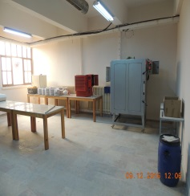 |  | FIRINLAR VE DİĞER MAKİNELERİN KULLANIM TALİMATLARI EKSİKLİĞİ,  GÜVENSİZ HAREKETLER | YETKİSİZ HAREKETLER SONUCU MAL KAYBI VE YARALANMALAR | 3 | 2 | 4 |  | İKİ |  | BÜYÜK RİSK; ÖNLEMLERİ ALIP HIZLA PLANLAYIP UYGULAYIN |  |  | KULLANILAN MAKİNALARIN ÜZERİNE ÇALIŞTIRMA TALİMATLARI ASILMALI VE MAKİNANIN KULLANIMI SIRASINDA OLUŞABİLECEK TEHLİKELER HAKKINDA UYARI İŞARETLERİ KONULMALI, YETKİLİ PERSONEL HARİCİ KULLANIM YASAKLANMALIDIR. TESİSTE ÇALIŞAN PERSONEL MESLEĞİNDE EHİL, TESİSTE ÇALIŞAN MAKİNALAR HAKKINDA GEREKLİ MESLEKİ EĞİTİMİ ALMIŞ OLMALI, YETKİSİZ PERSONELİN MAKİNALARDA ÇALIŞMASI YASAKLANMALIDIR. PERSONELE GÖREV TALİMATI TEBLİĞ VE TEBELLÜĞ EDİLMELİ, YETKİSİZ HAREKETLERDEN KAÇINMASI SAĞLANMALIDIR. PERSONELE TETENOS AŞISI YAPTIRILMALIDIR.
 |  |  |  | FAALİYET SONRASI |  |  |  | FAALİYET TARİHİ | FAALİYETİ YAPAN | FAALİYET SONRASI RİSK SEVİYESİ |  |  |  |  |  |  |  |  | YAPILAN FAAALİYET
106 |  | BODRUM KATLAR |  | FAALİYET ÖNCESİ |  | 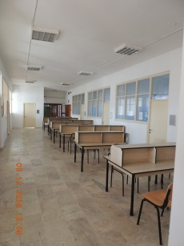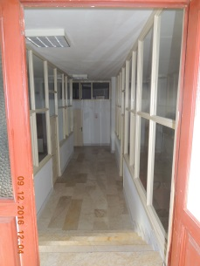 |  | A, B BLOKLAR VE DEKANLIK BODRUM KATLARI ACİL ÇIKIŞ KAPILARI | ACİL DURUMLARDA PERSONELİN VE ÖĞRENCİLERİN TAHLİYE EDİLEMEMESİ | 3 | 3 | 5 |  | BİR |  | VAHİM RİSK; DERHAL ÖNLEMLERİ PLANLAYIP UYGULAYIN |  |  | ACİL ÇIKIŞ KAPILARI DIŞARIYA DOĞRU AÇILACAK ŞEKİLDE YAPILMALI, ACİL ÇIKIŞ KAPISI OLARAK RAYLI VEYA DÖNER KAPILAR KULLANILMAMALIDIR. ACİL ÇIKIŞ KAPILARI; ACİL DURUMLARDA ÇALIŞANLARIN, ÖĞRENCİLERİN HEMEN VE KOLAYCA AÇABİLECEKLERİ ŞEKİLDE OLMALI, ACİL ÇIKIŞ YOLLARI VE KAPILARI GÜVENLİK VE SAĞLIK İŞARETLERİ YÖNETMELİĞİNE UYGUN ŞEKİLDE İŞARETLENMİŞ OLMALI, 55İŞARETLER UYGUN YERLERE KONULMALI VE KALICI OLMALIDIR. ACİL ÇIKIŞ KAPILARI KİLİTLİ VEYA BAĞLI OLMAMALI, ACİL ÇIKIŞ YOLLARI VE KAPILARI İLE BURALARA AÇILAN YOL VE KAPILARDA ÇIKIŞI ZORLAŞTIRACAK HİÇBİR ENGEL BULUNMAMALI, AYDINLATILMASI GEREKEN ACİL ÇIKIŞ YOLLARI VE KAPILARINDA ELEKTRİK KESİLMESİ HALİNDE YETERLİ AYDINLATMAYI SAĞLAYACAK (EN AZ 60 DAKİKA) YEDEK AYDINLATMA SİSTEMİ BULUNMALIDIR.
 |  |  |  | FAALİYET SONRASI |  |  |  | FAALİYET TARİHİ | FAALİYETİ YAPAN | FAALİYET SONRASI RİSK SEVİYESİ |  |  |  |  |  |  |  |  | YAPILAN FAAALİYET
107 |  | GENEL |  | FAALİYET ÖNCESİ |  |  |  | ACİL ÇIKIŞ KAPILARININ KİLİTLİ OLMASI VE ÖNÜNE MALZEME KONULMASI | ACİL DURUM ANINDA PERSONELİN TAHLİYE EDİLEMEMESİ | 3 | 3 | 5 |  | BİR |  | VAHİM RİSK; DERHAL ÖNLEMLERİ PLANLAYIP UYGULAYIN |  | ACİL ÇIKIŞ KAPILARI BELİRLENMELİ, ACİL ÇIKIŞ KAPILARININ ÖNÜ HER ZAMAN BOŞ OLMALI, BURALARA MALZEME KONULMAMALIDIR. ÇALIŞILAN ZAMANLARDA KAPILAR KİLİTLENMEMELİ, ÇALIŞILAN BİRİMLERDE BELİRLİ YERLERE ACİL ÇIKIŞI GÖSTEREN UYARI LEVHALARI ASILMALI, ACİL ÇIKIŞ KAPILARI DIŞA DOĞRU AÇILMALIDIR. ACİL ÇIKIŞ UYARI VE YÖN LEVHALAR ELEKTRİK KESİLDİĞİNDE KENDİNDEN YANAN FOTOLÜMÜNANS ÖZELLİĞE SAHİP OLMALIDIR.
 |  |  |  | FAALİYET SONRASI |  |  |  | FAALİYET TARİHİ | FAALİYETİ YAPAN | FAALİYET SONRASI RİSK SEVİYESİ |  |  |  |  |  |  |  | .
 |  |  |  |  |  |  |  |  | YİTDB | 3 | 3 | 5 |  | BİR |  | VAHİM RİSK; DERHAL ÖNLEMLERİ PLANLAYIP UYGULAYIN |  | ÇALIŞMALAR DEVAM EDİYOR
108 |  | GENEL |  | FAALİYET ÖNCESİ |  | YASAL MEVZUAT |  | YORGUNLUK, TÜKENMİŞLİK | BİLİNÇSİZ HAREKET | 2 | 2 | 3 |  | ÜÇ |  | ORTA DERECEDE RİSK; UYGUN ÖNLEMLERİ PLANLAYIP UYGULAYIN |  | GENEL BAKIMDAN ÇALIŞMA SÜRESİ HAFTADA EN ÇOK 45 SAATTİR. AKSİ KARARLAŞTIRILMAMIŞSA BU SÜRE, İŞ YERLERİNDE ÇALIŞILAN GÜNLERİNE EŞİT ÖLÇÜDE BÖLÜNEREK UYGULANIR. TARAFLARIN ANLAŞMASI İLE HAFTALIK NORMAL ÇALIŞMA SÜRESİ İŞYERLERİNDE HAFTANIN ÇALIŞILAN GÜNLERİNE, GÜNDE ON BİR SAATİ AŞMAMAK KOŞULU İLE FARKLI ŞEKİLDE DAĞITILABİLİR. GECE POSTALARINDA (20.00-06.00 arası) ÇALIŞAN PERSONELİN GECE ÇALIŞMASINA UYGUN OLDUĞU İŞE BAŞLAMADAN ÖNCE ALINACAK SAĞLIK RAPORU İLE BELGELENİR. GECE ÇALIŞTIRILAN PERSONEL EN GEÇ 2 YILDA BİR PERİYODİK SAĞLIK KONTROLÜNDEN GEÇİRİLİRLER.
 |  |  |  | FAALİYET SONRASI |  |  |  | FAALİYET TARİHİ | FAALİYETİ YAPAN | FAALİYET SONRASI RİSK SEVİYESİ |  |  |  |  |  |  |  | YAPILAN FAAALİYET
 |  |  |  |  |  |  |  |  |  | 2 | 2 | 3 |  | ÜÇ |  | ORTA DERECEDE RİSK; UYGUN ÖNLEMLERİ PLANLAYIP UYGULAYIN
109 |  | GENEL |  | FAALİYET ÖNCESİ |  | 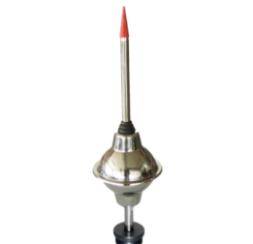 |  | PARATONER VE TOPRAKLAMA KONTROLLERİ | YANGIN | 2 | 3 | 4 |  | İKİ |  | BÜYÜK RİSK; ÖNLEMLERİ ALIP HIZLA PLANLAYIP UYGULAYIN |  | PARATONER YILDA BİRKEZ YETKİLİ KİŞİ VE KURUMLARCA KONTROL EDİLMELİ VE KONTROL SONUÇLARI DOSYADA SAKLANMALIDIR. PARATONERLERİN KABLOLARI YILDIRIM DÜŞTÜKÇE DEFORME OLMAKTA VE DÜŞME SAYISINA GÖRE DEVRE DIŞI KALMA İHTİMALİ VARDIR. ELEKTRİK TESİSATI TOPRAKLAMASININ YILDA BİR KEZ YETKİLİ KİŞİ VE KURUMLARCA KONTROLÜ YAPILMALI VE KONTROL SONUÇLARI DOSYADA SAKLANMALIDIR.
 |  |  |  | FAALİYET SONRASI |  |  |  | FAALİYET TARİHİ | FAALİYETİ YAPAN | FAALİYET SONRASI RİSK SEVİYESİ |  |  |  |  |  |  |  | YAPILAN FAAALİYET
 |  |  |  |  |  |  |  | BİLİNMİYOR | YİTDB | 2 | 3 | 4 |  | İKİ |  | BÜYÜK RİSK; ÖNLEMLERİ ALIP HIZLA PLANLAYIP UYGULAYIN
110 |  | GENEL |  | FAALİYET ÖNCESİ |  | 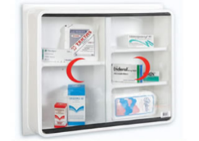 |  | İLK YARDIM DOLABI OLMAMASI | ACİL DURUMLARDA EKSİK MÜDAHALE | 2 | 3 | 4 |  | İKİ |  | BÜYÜK RİSK; ÖNLEMLERİ ALIP HIZLA PLANLAYIP UYGULAYIN |  | SABİT ÇALIŞILAN KISIMLARDA İLK YARDIM DOLABI BULUNMALI, İLK YARDIM DOLABINDAKİ EKSİK İLKYARDIM MALZEMELERİ TAMAMLANMALI VE TÜM MALZEMELER DOLABIN İÇİNDE MUHAFAZA EDİLMELİDİR. SON KULLANMA TARİHLERİ SÜREKLİ KONTROL EDİLMELİDİR. ÇALIŞANLARDAN EN AZ BİR KİŞİ İLK YARDIM EĞİTİMİ ALMALIDIR.
 |  |  |  | FAALİYET SONRASI |  |  |  | FAALİYET TARİHİ | FAALİYETİ YAPAN | FAALİYET SONRASI RİSK SEVİYESİ |  |  |  |  |  |  |  | YAPILAN FAAALİYET
 |  |  |  |  |  | 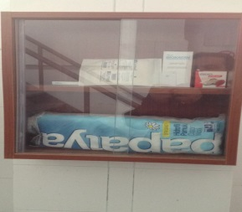 |  |  | Dekanlık | 1 | 2 | 1 |  | BEŞ |  | HAFİF RİSK:  DURUMU GÖZLEMLEMEYE DEVAM EDİN |  | LAB. TAKILDI
111 |  | GENEL |  | FAALİYET ÖNCESİ |  | 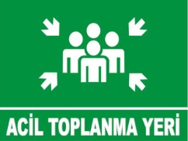 |  | ACİL DURUMDA TOPLANMA YERİ OLARAK BİR ALANIN TANIMLANMAMASI | OLASI ACİL DURUMDA RİSK ŞİDDETİNİN ARTMASI, ACİL DURUM ETKİ ŞİDDETİNİN ARTMASI, PANİK ÇIKMASI | 3 | 3 | 5 |  | BİR |  | VAHİM RİSK; DERHAL ÖNLEMLERİ PLANLAYIP UYGULAYIN |  | ACİL DURUMDA PERSONELİN HAREKET TARZLARI BELİRLENMELİ, PERSONELE BU KONUDA EĞİTİM VERİLMELİ, BU GİBİ DURUMLARDAKİ GÖREV TALİMATLARI BELİRLENMELİ, ACİL ÇIKIŞLAR İŞARETLENMELİ, İLETİŞİM TEKNİKLERİ BELİRLENMELİ, PERİYODİK OLARAK TATBİKATLARI YAPILMALIDIR.
 |  |  |  | FAALİYET SONRASI |  |  |  | FAALİYET TARİHİ | FAALİYETİ YAPAN | FAALİYET SONRASI RİSK SEVİYESİ |  |  |  |  |  |  |  | YAPILAN FAAALİYET
 |  |  |  |  |  | 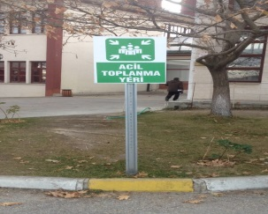 |  |  | Dekanlık | 1 | 1 | 0 |  | BEŞ |  | RİSK ÖNEMSİZ |  | TANIMLANDI
112 |  | GENEL |  | FAALİYET ÖNCESİ |  | 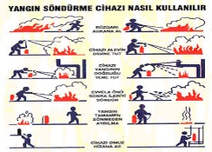 |  | YANGIN SÖNDÜRME TÜPÜNÜN KULLANIMININ BİLİNMEMESİ | YANGIN ANINDA MÜDAHELE EDEMEME, YARALANMA, CAN KAYBI ARTMASI | 2 | 3 | 4 |  | İKİ |  | BÜYÜK RİSK; ÖNLEMLERİ ALIP HIZLA PLANLAYIP UYGULAYIN |  | PERSONELE YANGIN SÖNDÜRME TÜPLERİ KONUSUNDA EĞİTİM VERİLMELİ, HANGİ TÜPÜN NE TÜR YANGINLARDA KULLANILACAĞI ANLATILMALIDIR. . TÜPLERİN BULUNDUĞU YERLERE KULLANMA TALİMATI ASILMALIDIR
 |  |  |  | FAALİYET SONRASI |  |  |  | FAALİYET TARİHİ | FAALİYETİ YAPAN | FAALİYET SONRASI RİSK SEVİYESİ |  |  |  |  |  |  |  | YAPILAN FAAALİYET
 |  |  |  |  |  |  |  |  | Dekanlık  İSG KOORDİNATÖRLÜK | 1 | 3 | 2 |  | DÖRT |  | KÜÇÜK RİSK: SORUNLARIN KONTROL ALTINDA OLMASINI SAĞLAYINIZ |  | EĞİTİMLER TAMAMLANDI
113 |  | GENEL |  | FAALİYET ÖNCESİ |  | 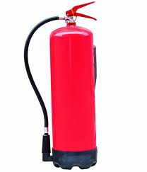 |  | YSC OLMAMASI | YANGIN ANINDA MÜDAHELE EDEMEME, YARALANMA, CAN KAYBI ARTMASI | 2 | 3 | 4 |  | İKİ |  | BÜYÜK RİSK; ÖNLEMLERİ ALIP HIZLA PLANLAYIP UYGULAYIN |  | HER 250 m2 YE BİR ADET 6 KG.LIK KURUKİMYEVİ YSC BULUNDURULMALIDIR. YSC YERDEN 90 İLE 150 cm YÜKSEĞE ASILMALI VE ASILDIĞI YERE YSC UYARI LEVHASI ASILMALIDIR. TÜPLERİN 6 AYDA BİR KONTROLLERİ YAPILMALI, BOŞALAN TÜPLER DOLDURULMALIDIR
 |  |  |  | FAALİYET SONRASI |  |  |  | FAALİYET TARİHİ | FAALİYETİ YAPAN | FAALİYET SONRASI RİSK SEVİYESİ |  |  |  |  |  |  |  | YAPILAN FAAALİYET
 |  |  |  |  |  | 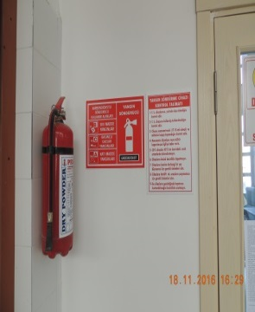 |  |  | İMİ, Dekanlık | 1 | 3 | 2 |  | DÖRT |  | KÜÇÜK RİSK: SORUNLARIN KONTROL ALTINDA OLMASINI SAĞLAYINIZ |  | TAKILDI
114 |  | GENEL |  | FAALİYET ÖNCESİ |  | 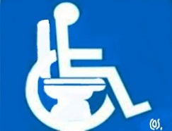 |  | ÖZEL RİSK GRUPLARI DÜZENLEMESİ OLMAMASI | YANGIN VB ACİL DURUMDA RİSK OLASILIĞININ VE ETKİ ŞİDDETİNİN ARTMASI | 2 | 2 | 3 |  | ÜÇ |  | ORTA DERECEDE RİSK; UYGUN ÖNLEMLERİ PLANLAYIP UYGULAYIN |  | GEBE, EMZİKLİ, KADIN ÇALIŞAN VB ÖZEL RİSK GRUBU ÇALIŞANLARININ ÇALIŞMA ORTAM VE SÜRE DÜZENLEMESİ YAPILMALIDIR. ENGELLİ ÇALIŞANLARIN BULUNDUĞU İŞYERLERİNDE BU ÇALIŞANLARIN DURUMLARI DİKKATE ALINARAK GEREKLİ DÜZENLEME TS 9111- TS 12460 STANDARTLARI GÖZ ÖNÜNDE BULUNDURULARAK YAPILIR. BU DÜZENLEME ÖZELLİKLE ENGELLİ ÇALIŞANLARIN DOĞRUDAN ÇALIŞTIĞI YERLERDE VE KULLANDIKLARI KAPI, GEÇİŞ YERİ, MERDİVEN, SERVİS ARAÇLARI, DUŞ, LAVABO VE TUVALETLERDE YAPILIR.
 |  |  |  | FAALİYET SONRASI |  |  |  | FAALİYET TARİHİ | FAALİYETİ YAPAN | FAALİYET SONRASI RİSK SEVİYESİ |  |  |  |  |  |  |  | YAPILAN FAAALİYET
 |  |  |  |  |  | 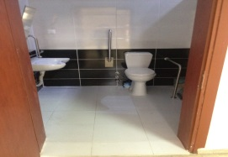 |  |  | YİTDB | 1 | 3 | 2 |  | DÖRT |  | KÜÇÜK RİSK: SORUNLARIN KONTROL ALTINDA OLMASINI SAĞLAYINIZ |  | Engelli WC ve rampalar mevcut
115 |  | GENEL |  | FAALİYET ÖNCESİ |  | 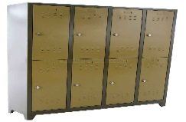 |  | GAYRİ SIHHİ ORTAM | HASTALIK OLUŞUMU | 2 | 2 | 3 |  | ÜÇ |  | ORTA DERECEDE RİSK; UYGUN ÖNLEMLERİ PLANLAYIP UYGULAYIN |  | İŞ ELBİSESİ GİYME ZORUNLULUĞU OLAN ÇALIŞANLAR İÇİN UYGUN SOYUNMA YERLERİ SAĞLANMALI, ÇALIŞMA SAATLERİ İÇİNDE ELBİSELERİNİ KOYABİLECEKLERİ KİLİTLİ DOLAPLAR BULUNMALI, NEMLİ, TOZLU, KİRLİ V.B. İŞLERDE ÇALIŞILAN YERLERDE İŞ ELBİSLERİ İLE HARİCİ ELBİSELERİN AYRI YERLERDE SAKLANABİLMESİ İÇİN, ELBİSE DOLAPLARI YAN YANA İKİ BÖLMELİ OLMALI, SOYUNMA YERLERİNDE YETERLİ SAYIDA OTURMA YERİ BULUNMALIDIR. SOYUNMA YERLERİ UYGUN SICAKLIKTA TUTULMALIDIR.
 |  |  |  | FAALİYET SONRASI |  |  |  | FAALİYET TARİHİ | FAALİYETİ YAPAN | FAALİYET SONRASI RİSK SEVİYESİ |  |  |  |  |  |  |  | YAPILAN FAAALİYET
 |  |  |  |  |  | 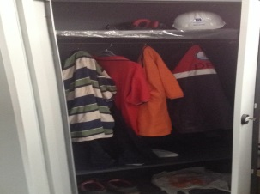 |  |  | Bölümler | 2 | 2 | 3 |  | ÜÇ |  | ORTA DERECEDE RİSK; UYGUN ÖNLEMLERİ PLANLAYIP UYGULAYIN |  | HER LABORATUVARDA YOK.
116 |  | GENEL |  | FAALİYET ÖNCESİ |  | 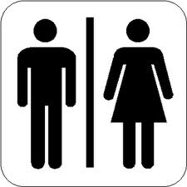 |  | GAYRİ SIHHİ ORTAM | BULAŞICI HASTALIK | 2 | 2 | 3 |  | ÜÇ |  | ORTA DERECEDE RİSK; UYGUN ÖNLEMLERİ PLANLAYIP UYGULAYIN |  | ÇALIŞANLAR İÇİN YETER SAYIDA WC BULUNMALI, ORTAMIN TEMİZLENMESİ VE HİJYENİK HALE GETİRİLMESİ, TEMİZLİK MALZEMELERİNİN BULUNDURULMASI VE SÜREKLİ GÖZETİMİNİN YAPILMASI GEREKLİDİR. AYRICA LAVABO WC BÖLÜMÜNÜN KAPISI SÜREKLİ KAPALI OLMALI, TUVALETLER GEREĞİ GİBİ HAVALANDIRILMALI, KOKU ÇIKMASINI ÖNLEYECEK TEDBİRLER ALINMALI, TEMİZLİĞİ SÜREKLİ GÖZETİLMELİDİR. HAVALANDIRMA PENCERESİ HAŞERE GİRMESİNİ ÖNLEYECEK ŞEKİLDE TEL IZGARA İLE KAPATILMALIDIR.
 |  |  |  | FAALİYET SONRASI |  |  |  | FAALİYET TARİHİ | FAALİYETİ YAPAN | FAALİYET SONRASI RİSK SEVİYESİ |  |  |  |  |  |  |  | YAPILAN FAAALİYET
 |  |  |  |  |  |  |  |  |  | 1 | 3 | 2 |  | DÖRT |  | KÜÇÜK RİSK: SORUNLARIN KONTROL ALTINDA OLMASINI SAĞLAYINIZ
117 |  | GENEL |  | FAALİYET ÖNCESİ |  | İŞ KAZASI VE MESLEK HASTALIKLARI KAYITLARI |  | İSG İSTATİSKLERİNİN TUTULMAMASI | TEKRARLANAN İŞ KAZASI VEYA MESLEK HASTALIKLARI | 2 | 3 | 4 |  | İKİ |  | BÜYÜK RİSK; ÖNLEMLERİ ALIP HIZLA PLANLAYIP UYGULAYIN |  | İŞ KAZASI VE MESLEK HASTALIKLARI KAYITLARI TUTULMALI, 3 İŞ GÜNÜ İÇERİSİNDE SGK'YA BİLDİRİMİ YAPILMALI, CAN VEYA MAL KAYBINA NEDEN OLMAYAN İŞ KAZALARI İLE RAMAK KALMA OLAYLARININ KAYITLARI TUTULUP, SEBEPLERİ ARAŞTIRILMALI, TEKRARLANMAMASI İÇİN GEREKLİ ÖNLEMLER ALINMALIDIR.
 |  |  |  | FAALİYET SONRASI |  |  |  | FAALİYET TARİHİ | FAALİYETİ YAPAN | FAALİYET SONRASI RİSK SEVİYESİ |  |  |  |  |  |  |  | YAPILAN FAAALİYET
 |  |  |  |  |  |  |  |  | Bölümler, Dekanlık… | 2 | 2 | 3 |  | ÜÇ |  | ORTA DERECEDE RİSK; UYGUN ÖNLEMLERİ PLANLAYIP UYGULAYIN |  | İŞ KAZASI VE MESLEK HASTALIKLARI VE RAMAK KALA OLAYLARI OLMAMIŞTIR.
118 |  | GENEL |  | FAALİYET ÖNCESİ |  | 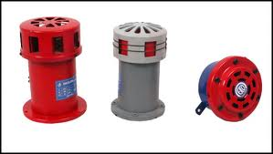 |  | ACİL DURUM HABERLEŞME ARAÇLARININ BULUNMAMASI | ACİL DURUM ETKİ ŞİDDETİNİN ARTMASI | 2 | 3 | 4 |  | İKİ |  | BÜYÜK RİSK; ÖNLEMLERİ ALIP HIZLA PLANLAYIP UYGULAYIN |  | ACİL DURUMLARDA DİĞER PERSONELE HABER VERİLMESİ VE ACİL DURUM PLANINDA GÖREVLENDİRİLMİŞ PERSONELLERİN GÖREVLERİNİ YERİNE ERKEN GETİRMELERİNİ SAĞLAYACAK ACİL DURUM SİRENİ VE BUTONLARI UYGUN SAYIDA VE UYGUN YERLERE YERLEŞTİRİLMELİ, İŞARETLENMELİDİR. YILDA BİR KEZ ACİL DURUM TATBİKATI YAPILMALIDIR.
 |  |  |  | FAALİYET SONRASI |  |  |  | FAALİYET TARİHİ | FAALİYETİ YAPAN | FAALİYET SONRASI RİSK SEVİYESİ |  |  |  |  |  |  |  | YAPILAN FAAALİYET
 |  |  |  |  |  | 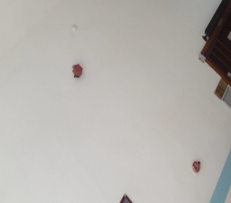 |  |  | YİTDB | 1 | 3 | 2 |  | DÖRT |  | KÜÇÜK RİSK: SORUNLARIN KONTROL ALTINDA OLMASINI SAĞLAYINIZ |  | SİSTEM TAMİR EDİLDİ
119 |  | GENEL OFİS |  | FAALİYET ÖNCESİ |  | 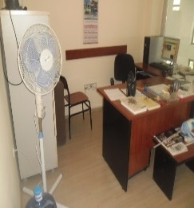 |  | TERMAL KONFOR | FİZİKSEL RAHSIZLIKLAR | 2 | 2 | 3 |  | ÜÇ |  | ORTA DERECEDE RİSK; UYGUN ÖNLEMLERİ PLANLAYIP UYGULAYIN |  | ORTAM SICAKLIĞI 18-23 C OLMALI, İŞYERLERİNDE PENCERELER VE TAVAN PENCERELERİ, GÜVENLİ BİR ŞEKİLDE AÇILIR, KAPANIR VE AYARLANABİLİR OLMALI, PENCERELER AÇIK OLDUKLARINDA ÇALIŞANLAR İÇİN HERHANGİ BİR TEHLİKE YARATMAYACAK ŞEKİLDE YERLEŞTİRİLMELİ, IŞIĞIBOL VE EŞİT OLACAK ŞEKİLDE YAYMALI, KOLAY TEMİZLENEBİLR OLMALI, ÇALIŞANLARIN PENCERE VE MENFEZLERDEN GELEN GÜNEŞ IŞIĞINA VE ISISINA VEYA HAVA AKIMLARINA KARŞI SAĞLIKLARINI KORUYACAK ŞEKİLDE, GEREĞİNE GÖRE, PERDE, TENTE VEYA PANJUR KONULMASIGİBİ TEDBİRLER ALINMALIDIR. MASA YÜKSEKLİĞİ 72/82 EKRANLI ARACA UZAKLIK 32/62 CM OLMALI EKRAN ARKASINDA KALAN ALAN YÜZEYİ MAT OLMALIDIR. SABİT DURUMDA ÇALIŞAN PERSONEL HER 8 DK DA BİR POZİSYONUNU DEĞİŞTRİRMELİDİR.
 |  |  |  | FAALİYET SONRASI |  |  |  | FAALİYET TARİHİ | FAALİYETİ YAPAN | FAALİYET SONRASI RİSK SEVİYESİ |  |  |  |  |  |  |  | YAPILAN FAAALİYET
 |  |  |  |  |  |  |  |  |  | 2 | 2 | 3 |  | ÜÇ |  | ORTA DERECEDE RİSK; UYGUN ÖNLEMLERİ PLANLAYIP UYGULAYIN |  | İŞYERİNDE İLAVE ISITICILARIN KULLANIMI GEREKLİ İSE ELEKTRİK TESİSATI VE KULLANILACAK ISITICI İŞİN UZMANLARI TARAFINDAN İNCELENEREK İZİN VERİLMELİ AKSİ TAKDİRDE İLAVE ISITICILARIN KULLANIMI YASAKLANMALIDIR.
120 |  | GENEL |  | FAALİYET ÖNCESİ |  | 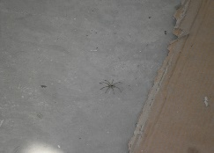 |  | HAŞERE OLUŞUMU | HASTALIK | 2 | 2 | 3 |  | ÜÇ |  | ORTA DERECEDE RİSK; UYGUN ÖNLEMLERİ PLANLAYIP UYGULAYIN |  | LABRATUVAR ÇEVRESİ YETKİLİ KİŞİLER TARAFINDAN HAŞERE OLUŞUMUNA KARŞI PERİYODİK OLARAK İLAÇLANMALIDIR.
 |  |  |  | FAALİYET SONRASI |  |  |  | FAALİYET TARİHİ | FAALİYETİ YAPAN | FAALİYET SONRASI RİSK SEVİYESİ |  |  |  |  |  |  |  | YAPILAN FAAALİYET
 |  |  |  |  |  |  |  |  | İMİ | 2 | 2 | 3 |  | ÜÇ |  | ORTA DERECEDE RİSK; UYGUN ÖNLEMLERİ PLANLAYIP UYGULAYIN
121 |  | GENEL |  | FAALİYET ÖNCESİ |  | 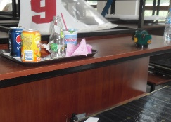 |  | GAYRİ SIHHİ ORTAM | HASTALIK | 2 | 2 | 3 |  | ÜÇ |  | ORTA DERECEDE RİSK; UYGUN ÖNLEMLERİ PLANLAYIP UYGULAYIN |  | TEMİZLİK HER ORTAMDA UYGULANMALI, PERSONELE SORUMLU OLDUĞU ALAN UYGUN KONTROL KARTLARI OLUŞTURULMALIDIR.
 |  |  |  | FAALİYET SONRASI |  |  |  | FAALİYET TARİHİ | FAALİYETİ YAPAN | FAALİYET SONRASI RİSK SEVİYESİ |  |  |  |  |  |  |  | YAPILAN FAAALİYET
 |  |  |  |  |  |  |  |  | Bölümler | 2 | 2 | 3 |  | ÜÇ |  | ORTA DERECEDE RİSK; UYGUN ÖNLEMLERİ PLANLAYIP UYGULAYIN
122 |  | GENEL |  | FAALİYET ÖNCESİ |  |  |  | GÖREV TANIMLARI TEBLİĞİ YAPILMAMASI | YETKİSİZ HAREKETLER SONUCU MAL KAYBI VE YARALANMALAR | 2 | 2 | 3 |  | ÜÇ |  | ORTA DERECEDE RİSK; UYGUN ÖNLEMLERİ PLANLAYIP UYGULAYIN |  | PERSONELE GÖREV TALİMATI TEBLİĞ VE TEBELLÜĞ EDİLMELİ, YETKİSİZ HAREKETLERDEN KAÇINMASI SAĞLANMALIDIR. BAKIM- ONARIM İŞLERİ YETKİLİ VE EHİL, GEREKLİ MESLEKİ EĞİTİMİ ALMIŞ PERSONEL TARAFINDAN YAPILMALIDIR
 |  |  |  | FAALİYET SONRASI |  |  |  | FAALİYET TARİHİ | FAALİYETİ YAPAN | FAALİYET SONRASI RİSK SEVİYESİ |  |  |  |  |  |  |  | YAPILAN FAAALİYET
 |  |  |  |  |  |  |  |  | Dekanlık | 2 | 2 | 3 |  | ÜÇ |  | ORTA DERECEDE RİSK; UYGUN ÖNLEMLERİ PLANLAYIP UYGULAYIN
123 |  | GENEL |  | FAALİYET ÖNCESİ |  | 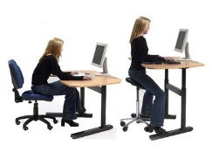 |  | SÜREKLİ OTURARAK VE EKRANLI ARAÇLARLA ÇALIŞMALAR | KAS VE İSKELET RAHATSIZLIKLARI, GÖZ HASTALIKLARI | 2 | 2 | 3 |  | ÜÇ |  | ORTA DERECEDE RİSK; UYGUN ÖNLEMLERİ PLANLAYIP UYGULAYIN |  | EKRANLI ARAÇLARLA ÇALIŞANLAR ERGONOMİ EĞİTİMİ ALMALI, SÜREKLİ OTURARAK ÇALIŞANLARIN KAS İSKELET SİSTEMİ RAHATSIZLIKLARINDAN KORUNMASI AMACIYLA UYGUN ARALIKLARDA AYAĞA KALKIP HAREKET ETMELERİ ÖNERİLİR. SANDALYELER PERSONELİN RAHAT BİR POZİSYONDA OTURABİLECEĞİ VE KOLAYLIKLA HAREKET EDEBİLECEĞİ ŞEKİLDE OLMALI, OTURMA YERİNİN YÜKSEKLİĞİ AYARLANABİLİR OLMALI, SIRT DAYAMA YERİ ÖNE-ARKAYA VE YUKARI-AŞAĞI AYARLANABİLİR, SIRT DESTEĞİ BELE UYGUN VE ESNEK OLMALIDIR. GEREKLİ DURUMLARDA ÇALIŞANLAR İÇİN BİR AYAK DAYANAĞI KONULMALIDIR.
 |  |  |  | FAAYET SONRASI |  |  |  | FAALİYET TARİHİ | FAALİYETİ YAPAN | FAALİYET SONRASI RİSK SEVİYESİ |  |  |  |  |  |  |  | YAPILAN FAAALİYET
 |  |  |  |  |  |  |  |  |  | 1 | 3 | 2 |  | DÖRT |  | KÜÇÜK RİSK: SORUNLARIN KONTROL ALTINDA OLMASINI SAĞLAYINIZ |  | Fakültemizdeki tüm personele ergonomik çalışma bilgilerini içeren bilgisayar kullanma talimatı verilmiş olup, hali hazırda kullanılan koltuklarımız ayarlanabilir ve ortopediktir.
124 | DEKANLIKGENEL |  | FAALİYET ÖNCESİ |  | 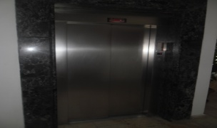 |  | BAKIMSIZ ASANSÖR |  | YARALANMA, ÖLÜM | 2 | 3 |  | 4 |  | İKİ |  | BÜYÜK RİSK: ÖNLEMLERİ ALIP HIZLA PLANLAYIP UYGULAYIN |  |  | ASANSÖRÜN BAKIMI PERİYODİK KONTROL EDİLMELİ VE YILDA BİR KEZ YETKİLİ KİŞİ VEYA KURUMLARCA BAKIMLARI YAPTIRILMALIDIR.
 |  |  | FAALİYET SONRASI |  |  |  | FAALİYET TARİHİ |  | FAALİYETİ YAPAN | FAALİYET SONRASI RİSK SEVİYESİ |  |  |  |  |  |  |  |  |  | YAPILAN FAAALİYET
 |  |  |  |  | 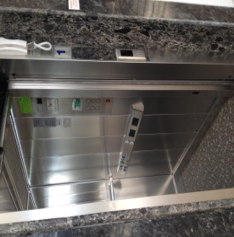 |  | BAKIMI YAPILDI |  | İMİ-YİTDB  Kütahya asansör | 1 | 3 |  | 2 |  | DÖRT |  | KÜÇÜK RİSK: SORUNLARIN KONTROL ALTINDA OLMASINI SAĞLAYINIZ |  |  | Fakültemiz bünyesindeki asansörün bakım ve onarımı her ay düzenli olarak yapılmaktadır.
125 |  | AÇIK ALAN |  | FAALİYET ÖNCESİ |  | 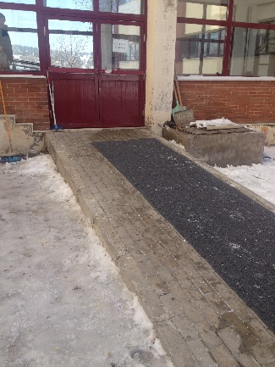 |  | ENGELLİ RAMPALARI | DÜŞME, YARALANMA | 3 | 3 | 5 |  | BİR |  | VAHİM RİSK; DERHAL ÖNLEMLERİ PLANLAYIP UYGULAYIN |  |  | RAMPALARIN TEK YÖNLÜ GEÇİŞLERİNDE MİNİMUM GENİŞLİK 90 CM, ÇİFT YÖNLÜ GEÇİŞLERİNDE MİNİMUM 180 CM VE MAKSİMUM EĞİM % 8 OLMALIDIR. 10 METREYİ GEÇEN RAMPALARDA İSE EĞİM MAKSİMUM % 6 OLMALIDIR. 10 METREDEN UZUN RAMPALARDA HER 10 METREDE BİR 2.5 METRELİK DİNLENME SAHANLIĞI YAPILMALIDIR. RAMPALARIN YÜZEYLERİ SERT, STABİL, KAYMAZ VE PÜRÜZSÜZ BİR MALZEMEYLE KAPLANMALIDIR. YÜZEYDEKİ PÜRÜZLÜLÜK YÜKSEKLİKLERİNDE 20MM DEN BÜYÜK FARKLILIK OLMAMALIDIR.
 |  |  |  | FAALİYET SONRASI |  |  |  | FAALİYET TARİHİ | FAALİYETİ YAPAN | FAALİYET SONRASI RİSK SEVİYESİ |  |  |  |  |  |  |  |  | YAPILAN FAAALİYET

